

Universidad Andrés Bello
Facultad de Ingeniería
Ingeniería de Software II

PROYECTO INGENIERÍA DE SOFTWARE II - PRIMER INCREMENTO
SISTEMA DE GESTIÓN DE INVENTARIO Y FACTURAS PARA MINIMARKET ANTUCAYEN

Autores:
Matías Alé
Fabián Gómez
Erick Hernández
Diego Lobos
Nicolás López
Cristobal Osorio
Felipe Salas

Profesor:
Paulo Luis Francisco Quinsacara Jofré

ÍNDICE DE CONTENIDOS
1. Introducción 10
2. Propuesta de solución e Incremento 11
2.1 Solución propuesta 11
2.2 Alcance del primer incremento 11
2.3 Porcentaje parcial y acumulado 13
2.4 Casos de uso incluidos 14
2.5 Especificación detallada de requerimientos funcionales - UR estándar ESA 20
2.6 Tabla de Usuario-Requerimiento - UR 38
2.7 Casos de uso extendidos 41
2.8 Diagramas de casos de uso 49
2.9 Matriz de trazabilidad 59
3. Documentación Scrum++ 62
3.1 Product Backlog List 62
3.2 Sprint Backlog 67
3.3 Pila del Sprint y tabla de esfuerzo 68
3.4 Daily Scrum Meetings 69
3.5 Sprint Review 75
3.6 Sprint Retrospective 77
3.7 Reflexión del equipo 82
4. Vistas arquitectónicas - modelo 4+1 83
4.1 Vista externa - casos de uso 83
4.2 Vista lógica - diagrama de clases y modelo de datos 83
4.3 Vista de procesos - diagrama de secuencia 85
4.4 Vista de desarrollo - diagrama de componentes 96
4.5 Vista física - diagrama de despliegue 97
4.6 Árbol de navegación 98
5. Pruebas unitarias 119
5.1 Pruebas del bloque Productos 119
5.2 Pruebas del bloque Autenticación y Usuarios 123
5.3 Pruebas del bloque Ajuste de Inventario 127
6. Sprint Retrospective 131
7. Anexos 138
A.1 Traza de la base de datos 138
A.2 Documentación de instalación del sistema 141
A.3 Organización del Trabajo - Incremento 1 143
A.4 Resumen del Informe de Commits Git 146
A.5 Carta Gantt del Incremento 1 147
A.6 Inventario de Entregables del Incremento 1 149
A.7 Detalle de Funcionamiento del Sistema por Módulo 151
A.8 Evidencia de pruebas 153
Referencias bibliográficas 157

ÍNDICE DE FIGURAS
Figura 2.8.1: Diagrama de casos de uso - Bloque Productos, Proveedores y Equivalencias. 51
Figura 2.8.2: Diagrama de casos de uso - Bloque Facturas. 53
Figura 2.8.3: Diagrama de casos de uso - Bloque Ajuste de Inventario. 55
Figura 2.8.4: Diagrama de casos de uso - Bloque Autenticación y Control de Acceso. 56
Figura 3.1 - Distribución de HH estimadas por categoría - Planificación del Incremento 1 67
Figura 3.2- HH estimadas vs HH reales por categorias 81
Figura 4.1 - Modelo entidad-relación de la base de datos 84
Figura 4.2 - DS-01: Diagrama de secuencia CU-01 Registrando Producto 88
Figura 4.3 - DS-09: Diagrama de secuencia CU-09 Registrando Proveedor 89
Figura 4.4 - DS-11: Diagrama de secuencia CU-11 Mapeando Código Interno de Proveedor 90
Figura 4.5 - DS-16: Diagrama de secuencia CU-16 a CU-26 Registrando y Procesando Factura 91
Figura 4.6 - DS-27: Diagrama de secuencia CU-27 Importando Archivo Excel/CSV de Ajuste de Inventario 92
Figura 4.7 - DS-31: Diagrama de secuencia CU-31 Previsualizando Ajuste de Inventario 93
Figura 4.8 - DS-32: Diagrama de secuencia CU-32 Confirmando y Aplicando Ajuste de Stock 94
Figura 4.9 - DS-35: Diagrama de secuencia CU-35 Controlando Acceso Mediante Credenciales 95
Figura 4.10 - Diagrama de componentes UML - vista de desarrollo 96
Figura 4.11 - Diagrama de despliegue UML - vista física 98
Figura 4.12 - Árbol de navegación del sistema 99
Figura 5.1 - Registro exitoso del producto - mensaje de confirmación 122
Figura 5.2 - Inicio de sesión fallido 125
Figura 5.3 - Inicio de sesión 126
Figura 5.4 - Login exitoso con apertura completa para perfil Administrador 127
Figura 5.5 - Previsualización de ajuste de inventario con stock actual y proyectado 130
Figura 6.1 - Gráfica Burn-Up del esfuerzo del equipo - Incremento 1 136
Figura 6.2 - HH estimadas versus HH reales por categoría - Incremento 137
Figura 6.3 - Desviación porcentual del esfuerzo por categoría - Incremento 137
FIgura A.1 - Modelo entidad relacion de la base de datos 141
Figura A.2 - Catálogo de productos registrados 153
Figura A.3 - Formulario de edición de producto 154
Figura A.4 - Formulario de nuevo producto 155
Figura A.5 - Formulario de registro de nuevo proveedor con equivalencias de códigos 156
Figura A.6 - Selección de archivo Excel/CSV y modalidad de ajuste 156

ÍNDICE DE TABLAS
Tabla 2.1 - Resumen de alcance del Incremento 1 12
Tabla 2.2 - Porcentajes parcial y acumulado por incremento 14
Tabla 2.3 - Casos de uso incluidos en el Incremento 1 14
Tabla 2.4 - Especificación UR del RF-01 - Registrar producto con SKU único 20
Tabla 2.5 - Especificación UR del RF-02 - Modificar campos de producto registrado 21
Tabla 2.6 - Especificación UR del RF-03 - Cambiar estado de producto a Inactivo 22
Tabla 2.7 - Especificación UR del RF-05 - Buscar productos por SKU, nombre o código de barras 22
Tabla 2.8 - Especificación UR del RF-07 - Asociar producto a proveedores registrados 23
Tabla 2.9 - Especificación UR del RF-08 - Validar código de barras único entre productos 24
Tabla 2.10 - Especificación UR del RF-12 - Definir relación código interno-SKU por proveedor 24
Tabla 2.11 - Especificación UR del RF-13 - Mostrar consulta de equivalencias filtrable 26
Tabla 2.12 - Especificación UR del RF-15 - Impedir registro de equivalencia duplicada 26
Tabla 2.13 - Especificación UR del RF-16 - Registrar facturas con número, fecha y proveedor 27
Tabla 2.14 - Especificación UR del RF-17 - Mostrar módulo de consulta de facturas con filtros 28
Tabla 2.15 - Especificación UR del RF-18 - Impedir guardar factura con número duplicado 28
Tabla 2.16 - Especificación UR del RF-20 - Extraer código interno y cantidad de cada ítem de factura 29
Tabla 2.17 - Especificación UR del RF-21 - Buscar equivalencia SKU por código interno extraído 30
Tabla 2.18 - Especificación UR del RF-28 - Mostrar resumen de procesamiento de factura 31
Tabla 2.19 - Especificación UR del RF-31 - Importar archivo Excel o CSV de ajuste hasta 10 MB 31
Tabla 2.20 - Especificación UR del RF-33 - Verificar columnas SKU y cantidad en archivo de importación 32
Tabla 2.21 - Especificación UR del RF-38 - Actualizar stock solo tras confirmación explícita del usuario 33
Tabla 2.22 - Especificación UR del RF-40 - Mostrar previsualización del ajuste de inventario 33
Tabla 2.23 - Especificación UR del RF-42 - Aplicar ajuste de inventario al momento de confirmación 34
Tabla 2.24 - Especificación UR del RF-43 - Registrar historial de ajuste con datos completos 35
Tabla 2.25 - Especificación UR del RF-48 - Verificar existencia de SKU del archivo en la base de datos 35
Tabla 2.26 - Especificación UR del RF-62 - Autenticar usuario con credenciales 36
Tabla 2.27 - Especificación UR del RF-63 - Restringir funciones según perfil de usuario 37
Tabla 2.28 - Tabla de Usuario-Requerimiento del Incremento 1 38
Tabla 2.29 - Especificación extendida del CU-01 - Registrando Producto 41
Tabla 2.30 - Especificación extendida del CU-11 - Mapeando Código Interno de Proveedor 42
Tabla 2.31 - Especificación extendida del CU-27 - Importando Archivo Excel de Ajuste de Inventario 43
Tabla 2.32 - Especificación extendida del CU-31 - Previsualizando Ajuste de Inventario 45
Tabla 2.33 - Especificación extendida del CU-32 - Confirmando y Aplicando Ajuste de Stock 46
Tabla 2.34 - Especificación extendida del CU-35 - Controlando Acceso Mediante Credenciales 47
Tabla 2.35 - Elementos UML del Bloque Productos, Proveedores y Equivalencias 49
Tabla 2.36 - Elementos UML del Bloque Facturas 51
Tabla 2.37 - Elementos UML del Bloque Ajuste de Inventario 53
Tabla 2.38 - Elementos UML del Bloque Autenticación y Control de Acceso 55
Tabla 2.39 - Resumen de relaciones UML entre casos de uso del Incremento 1 56
Tabla 2.40 - Matriz de trazabilidad UR ↔ CU ↔ Diagrama ↔ Prueba 59
Tabla 3.1 - Planificación del Incremento 1 - Product Backlog List 62
Tabla 3.2 - Sprint Backlog - Categorías y tareas 67
Tabla 3.3 - Pila del Sprint - Tabla de esfuerzo por integrante 68
Tabla 3.4 - Acta Daily Scrum N°1 - 08/06/2026 69
Tabla 3.5 - Acta Daily Scrum N°2 - 09/06/2026 70
Tabla 3.6 - Acta Daily Scrum N°3 - 10/06/2026 71
Tabla 3.7 - Acta Daily Scrum N°4 - 11/06/2026 73
Tabla 3.8 - Acta Daily Scrum N°5 - 12/06/2026 74
Tabla 3.9 - Objetivos alcanzados y no alcanzados - Sprint Review 75
Tabla 3.10- Retrospectiva del incremento 1 77
Tabla 4.1 - Cobertura de los diagramas de secuencia del Incremento 1 86
Tabla 5.1 - Casos de prueba del bloque Productos 119
Tabla 5.2 - Casos de prueba del bloque Autenticación y Usuarios 123
Tabla 5.3 - Casos de prueba del bloque Ajuste de Inventario 127
Tabla 6.1 - Retrospectiva del Incremento 1 - Ejecución real de los requerimientos 132
Tabla A.1 - Traza de la base de datos minimarket_db 138
Tabla A.2 - Prerrequisitos de instalación del sistema 142
Tabla A.3 - Procedimiento de instalación paso a paso 142
Tabla A.4 - Organización del trabajo - Incremento 1 144
Tabla A.5 - Resumen de commits por integrante - Incremento 1 146
Tabla A.6 - Carta Gantt del Incremento 1 147
Tabla A.7 - Inventario de entregables del Incremento 1 149
Tabla A.8 - Detalle de funcionamiento por módulo - Incremento 1 151

1. INTRODUCCIÓN
El presente documento corresponde al Primer Incremento del Sistema de Gestión de Inventario y Facturas desarrollado para Minimarket Antucayen, en el marco de la asignatura Ingeniería de Software II de la Universidad Andrés Bello. Este minimarket opera en el sector de barrio con una dotación reducida de personal y sus procesos administrativos - control de stock, recepción de mercadería y procesamiento de facturas, se gestionan de forma manual mediante planillas físicas y archivos Excel no estructurados. Esta situación genera pérdidas de tiempo significativas, errores en la cuadratura de inventario y ausencia de trazabilidad en los movimientos de mercadería.
La primera iteración funcional del sistema aborda los dolores más urgentes identificados durante el diagnóstico organizacional realizado en el Documento 0: la construcción de un catálogo unificado de productos con identificador SKU único, la administración de proveedores y sus equivalencias de código, el control de acceso mediante autenticación por perfiles , y el ajuste masivo de inventario a partir de archivos planos. En conjunto, estas funcionalidades cubren el 33,3% del backlog total definido en la fase de análisis, dando cumplimiento al requisito mínimo del 30 % establecido por la metodología Scrum++ para el primer incremento del primer semestre.
El documento se estructura de la siguiente forma. El Capítulo 2 describe la propuesta de solución, detalla el alcance del incremento y presenta la matriz de trazabilidad que relaciona requerimientos, casos de uso, diagramas de diseño y pruebas. El Capítulo 3 expone toda la documentación asociada a la metodología Scrum++, incluyendo Product Backlog, Sprint Backlog, actas de los cinco Daily Scrum Meetings, Sprint Review y Sprint Retrospective. El Capítulo 4 presenta las cinco vistas arquitectónicas del modelo 4+1, externa, lógica, de procesos, de desarrollo y física, complementadas con el árbol de navegación del sistema. Finalmente, el Capítulo 5 documenta las pruebas unitarias ejecutadas sobre los 35 casos de uso atómicos agrupados en cuatro bloques funcionales en este incremento, con la evidencia correspondiente de cada caso de prueba ejecutado.

2. PROPUESTA DE SOLUCIÓN E INCREMENTO

2.1 Solución propuesta
La solución que el equipo está desarrollando para Minimarket Antucayen consiste en una aplicación de escritorio construida en Java 25 que automatiza la gestión de inventario y el procesamiento de facturas de compra. El sistema sigue el patrón arquitectónico MVC, conformado por las capas Modelo, Vista y Controlador con responsabilidades bien diferenciadas: la Vista, implementada en Java Swing, expone las interfaces gráficas al usuario; el Controlador, en Java puro, media entre la Vista y el Modelo; y el Modelo se compone de servicios de negocio, objetos DAO y una base de datos MariaDB. Esta arquitectura garantiza el desacoplamiento entre la lógica de presentación, la lógica de negocio y el acceso a datos, facilitando el mantenimiento y la incorporación de funcionalidades en los incrementos posteriores.
El sistema no opera de forma aislada, ya que integra la gestión de inventario y facturas de compra con un módulo de punto de venta destinado al Cajero, evitando la duplicidad entre stock operativo y ventas. Al compartir la base de datos de productos y stock actualizado, se evita la duplicación de información y se provee una vista consolidada del inventario en tiempo real. Los actores del sistema son tres: Administrador, con acceso total; Bodeguero o Encargado de Inventario, con acceso a los módulos de recepción y ajuste; y Cajero, con acceso al módulo de ventas/cobros y a la consulta en tiempo real de productos y stock.

2.2 Alcance del primer incremento
Este primer incremento cubre las funcionalidades de mayor impacto y urgencia para el minimarket: el catálogo de productos con altas, modificaciones, búsquedas e inactivaciones; la administración de proveedores con sus equivalencias de código SKU; el registro y procesamiento inicial de facturas de compra; la autenticación y gestión de usuarios por perfil; y el ajuste masivo de inventario mediante importación de archivos Excel o CSV. Estas funcionalidades sientan las bases técnicas sobre las cuales se ampliarán los módulos de facturación, reportes e integración con el sistema existente en los incrementos del segundo semestre.
En la Tabla 2.1 se presenta el resumen del alcance de este primer incremento. Como se observa, se implementaron 35 casos de uso atómicos que agrupan 24 requerimientos funcionales de prioridad 1, equivalentes al 33,3 % del backlog total.
Tabla 2.1: “Resumen de alcance del Incremento 1”.
Elemento | Detalle
Requerimientos funcionales totales del backlog | 72
Requerimientos abordados en este incremento | 24 de prioridad 1
Casos de uso atómicos implementados | 35 casos de uso atómicos - CU-01 a CU-35
Porcentaje del backlog cubierto | 33,3 %
Período del sprint | 01 al 14 de junio de 2026
Tecnologías empleadas | Java 25, Java Swing, MariaDB, Apache POI, JDBC
Requerimientos funcionales (UR) abordados | RF-01, RF-02, RF-03, RF-05, RF-07, RF-08, RF-12, RF-13, RF-15, RF-16, RF-17, RF-18, RF-20, RF-21, RF-28, RF-31, RF-33, RF-38, RF-40, RF-42, RF-43, RF-48, RF-62 y RF-63 (24 UR de prioridad 1)
Especificación UR estándar ESA | 24 fichas UR, una por requerimiento funcional abordado (sección 2.5, Tablas 2.4 a 2.27) y tabla resumen Usuario-Requerimiento (sección 2.6, Tabla 2.28)
Casos de uso extendidos documentados | 6 especificaciones extendidas (sección 2.7): CU-01, CU-11, CU-27, CU-31, CU-32 y CU-35, una por cada flujo crítico de los cuatro bloques funcionales
Diagramas de casos de uso | 4 diagramas (sección 2.8): Bloque Productos, Proveedores y Equivalencias; Bloque Facturas; Bloque Ajuste de Inventario; y Bloque Autenticación y Control de Acceso
Diagramas de secuencia de diseño | 8 diagramas (sección 4.3): DS-01, DS-09, DS-11, DS-16, DS-27, DS-31, DS-32 y DS-35. La cobertura de los 35 casos de uso se distribuye por flujo funcional y se detalla en la Tabla 4.1.
Fuente: Elaborado por el equipo de proyecto de acuerdo al Sprint Backlog del Incremento 1.
En consecuencia, los elementos que se abordan en este primer incremento quedan explícitamente delimitados: los 24 requerimientos funcionales de prioridad 1 listados en la Tabla 2.1 se especifican uno a uno bajo el estándar ESA de Usuario-Requerimiento en la sección 2.5 y se consolidan en la Tabla 2.28 de la sección 2.6; los casos de uso que los materializan se enumeran en la Tabla 2.3 de la sección 2.4 y se desarrollan en formato extendido en la sección 2.7 para los seis flujos críticos; los diagramas de casos de uso correspondientes se presentan por bloque funcional en la sección 2.8; y la matriz de trazabilidad de la sección 2.9 vincula cada UR con su caso de uso, su figura de diseño y su caso de prueba. Los 39 requerimientos restantes del backlog quedan fuera del alcance de este incremento y serán abordados en los Incrementos 2, 3 y 4.

2.3 Porcentaje parcial y acumulado
La Tabla 2.2 resume el porcentaje parcial y acumulado para cada uno de los cuatro incrementos del proyecto. Por tratarse de la primera entrega, el porcentaje parcial y el acumulado coinciden en el 38,1 %. Los tres incrementos restantes corresponden al segundo semestre y completarán progresivamente el resto del backlog.
Tabla 2.2: “Porcentajes parcial y acumulado por incremento”.
Incremento | Semestre | URs abordadas | % Parcial | % Acumulado
Incremento 1 - actual | Primero | 24 | 38,3 % | 33,3 %
Incremento 2 | Segundo | Por definir | Por definir | Mínimo 70 %
Incremento 3 | Segundo | Por definir | Por definir | Mínimo 95 %
Incremento 4 | Segundo | Por definir | Por definir | 100 %
Fuente: Elaborado por el equipo de proyecto de acuerdo con el backlog total definido en el Documento 0.

2.4 Casos de uso incluidos
A continuación, en la Tabla 2.3, se listan los 35 casos de uso atómicos que materializan las funcionalidades de este incremento. Para cada uno se indica el identificador, el nombre en gerundio según exige la rúbrica, el actor principal y la justificación de su inclusión en esta primera entrega.
Tabla 2.3: “Casos de uso incluidos en el Incremento 1”.
ID | Caso de uso | Actor principal | URs | Justificación
CU-01 | Registrando Producto | Administrador, Bodeguero | RF-01 | Permite ingresar un nuevo producto al catálogo validando nombre, SKU único, código de barras, unidad de medida y stock inicial.
CU-02 | Validando Unicidad de SKU | Administrador, Bodeguero | RF-01 | Verifica de forma automatizada que el SKU ingresado no exista previamente en la base de datos antes de guardar un producto.
CU-03 | Modificando Producto Registrado | Administrador, Bodeguero | RF-02 | Permite editar los campos de un producto existente de manera controlada, restringiendo la acción al perfil correspondiente.
CU-04 | Restringiendo Modificación de Productos | Adminitrador y Bodeguero | RF-02, RF-63 | Bloquea el intento de edición de datos de productos si el usuario posee un perfil no autorizado como el perfil de Cajero.
CU-05 | Desactivando Producto | Administrador, Bodeguero | RF-03 | Cambia el estado de un producto a Inactivo para impedir su uso en facturas e importaciones, protegiendo su historial.
CU-06 | Buscando Productos por Criterios Múltiples | Administrador, Bodeguero, Cajero | RF-05 | Realiza búsquedas en el catálogo empleando filtros por SKU, código de barras o nombres parciales en un tiempo máximo de 2 segundos.
CU-07 | Validando Código de Barras Único | Administrador, Bodeguero | RF-08 | Verifica que el código de barras ingresado no esté asignado a otro producto durante el proceso de creación o edición.
CU-08 | Controlando Alerta de Código de Barras Duplicado | Administrador, Bodeguero | RF-08 | Interrumpe el registro del producto ante un código duplicado y despliega el mensaje «Código de barras ya registrado para otro producto».
CU-09 | Registrando Proveedor | Administrador, Bodeguero | RF-07 | Permite vincular un producto ya registrado a uno o mas proveedores, mediante el registro de la equivalencia código interno SKU correspondiente en la tabla equivalencia
CU-10 | Validando Unicidad de Nombre de Proveedor | Administrador, Bodeguero | RF-09 | Analiza la base de datos para impedir que se creen dos proveedores distintos bajo la misma denominación de nombre.
CU-11 | Mapeando Código Interno de Proveedor | Administrador, Bodeguero | RF-12 | Define y registra la relación directa entre el código propio que usa un proveedor y el SKU interno del sistema.
CU-12 | Consultando Equivalencias de Códigos | Administrador, Bodeguero | RF-13 | Muestra una interfaz de consulta con la tabla de equivalencias de tres columnas: proveedor, código interno y SKU.
CU-13 | Filtrando Tabla de Equivalencias | Administrador, Bodeguero | RF-13 | Refina los datos en pantalla mediante filtros rápidos por nombre del proveedor, código interno o SKU.
CU-14 | Validando Equivalencia Única por Proveedor | Administrador, Bodeguero | RF-15 | Evalúa que el vínculo entre el código del proveedor y el SKU no se encuentre previamente ingresado, evitando redundancias.
CU-15 | Controlando Alerta de Equivalencia Duplicada | Administrador, Bodeguero | RF-15 | Bloquea el almacenamiento del mapeo duplicado y muestra el mensaje «Equivalencia duplicada: el vínculo no fue registrado».
CU-16 | Registrando Cabecera de Factura | Administrador, Bodeguero | RF-16 | Guarda los datos principales de una factura: número, fecha de emisión y proveedor, asociando la identidad del usuario responsable.
CU-17 | Cargando Ítems de Factura Manualmente | Administrador, Bodeguero | RF-16 | Ofrece una interfaz dedicada a la transcripción manual de las líneas, artículos y cantidades que integran la factura.
CU-18 | Cargando Ítems mediante Archivo Digital | Administrador, Bodeguero | RF-16 | Permite la subida y lectura de un documento digital para poblar automáticamente el desglose de artículos de la factura.
CU-19 | Consultando Facturas con Filtros | Administrador, Bodeguero | RF-17 | Despliega un módulo de consulta de facturas que permite filtrar por número, proveedor y rangos específicos de fechas.
CU-20 | Visualizando Detalle de Factura | Administrador, Bodeguero | RF-17 | Muestra de forma estructurada la cabecera, listado de ítems procesados, estado actual y enlace al archivo adjunto.
CU-21 | Validando Número de Factura Único por Proveedor | Administrador, Bodeguero | RF-18 | Verifica sistemáticamente que el identificador numérico de la factura no exista bajo el registro del mismo proveedor.
CU-22 | Controlando Alerta de Factura Duplicada | Administrador, Bodeguero | RF-18 | Detiene el proceso si se detecta duplicidad, emitiendo el mensaje «Número de factura ya registrado para este proveedor».
CU-23 | Extrayendo Códigos desde Archivo de Factura | Administrador, Bodeguero | RF-20 | Procesa internamente el documento adjunto de la factura para recuperar los códigos internos del proveedor por ítem.
CU-24 | Identificando Ítems No Legibles en Facturas | Administrador, Bodeguero | RF-20 | Analiza la lectura y marca automáticamente con «No procesado» los elementos cuyos caracteres resulten ilegibles.
CU-25 | Buscando Correspondencia SKU para Código Extraído | Administrador, Bodeguero | RF-21 | Cruza los códigos internos extraídos de la factura con la ficha de equivalencias del proveedor para identificar su SKU homólogo.
CU-26 | Visualizando Resumen de Procesamiento de Factura | Administrador, Bodeguero | RF-28 | Muestra un reporte resumido tras procesar una factura: total de ítems leídos, válidos, observados y no procesados.
CU-27 | Importando Archivo Excel de Ajuste de Inventario | Administrador, Bodeguero | RF-31 | Permite la carga masiva en formato Excel de un documento externo con las novedades para actualización del inventario.
CU-28 | Validando Tamaño Máximo de Archivo de Importación | Administrador, Bodeguero | RF-31 | Intercepta la carga y restringe la subida si el archivo de actualización de inventario excede el límite máximo de 10 MB.
CU-29 | Validando Columnas Requeridas en Importación | Administrador, Bodeguero | RF-33 | Inspecciona la primera fila del archivo de importación para garantizar la presencia exacta de las columnas «SKU» y «cantidad».
CU-30 | Rechazando Importación por Estructura Inválida | Administrador, Bodeguero | RF-33 | Cancela la operación si el layout es erróneo, notificando: «Estructura inválida: faltan las columnas SKU o cantidad».
CU-31 | Previsualizando Ajuste de Inventario | Administrador, Bodeguero | RF-38, RF-40 | Muestra un reporte previo a la aplicación definitiva: SKU, nombre, stock actual, cantidad cargada y stock proyectado.
CU-32 | Confirmando y Aplicando Ajuste de Stock | Administrador, Bodeguero | RF-42 | Actualiza e impacta los niveles físicos de inventario en la base de datos de forma inmediata tras la confirmación formal.
CU-33 | Registrando Cambios en Historial de Ajustes | Administrador, Bodeguero | RF-43 | Registra por cada producto modificado: SKU, stock anterior, cantidad neta aplicada, stock resultante y método utilizado.
CU-34 | Validando Existencia de SKU Importados | Administrador, Bodeguero | RF-48 | Compara los códigos SKU del archivo de importación contra los registros existentes en el maestro de productos antes del ajuste.
CU-35 | Controlando Acceso Mediante Credenciales | Administrador, Bodeguero, Cajero | RF-62, RF-63 | Valida nombre de usuario y contraseña, concediendo o denegando el ingreso según el estado de la cuenta y su perfil asignado.
Fuente: Elaborado por el equipo de proyecto de acuerdo al Product Backlog del Incremento 1.

2.5 Especificación detallada de requerimientos funcionales - UR estándar ESA
Esta sección presenta la especificación detallada de los 24 requerimientos funcionales de prioridad 1 abordados en el Incremento 1, siguiendo el estándar ESA de Usuario-Requerimiento (UR). Para cada requerimiento se identifica: prioridad, casos de uso que lo materializan, descripción funcional, precondición, postcondición y reglas de negocio asociadas.

2.5.1 RF-01 - Registrar producto con SKU único
Tabla 2.4: “Especificación UR del RF-01 - Registrar producto con SKU único”.
Atributo | Detalle
Identificador | RF-01
Nombre | Registrar producto con SKU único
Prioridad | Alta
Casos de uso | CU-01, CU-02
Descripción | El sistema debe permitir registrar un nuevo producto en el catálogo con los campos: nombre, SKU como identificador único, código de barras, unidad de medida y stock inicial. El SKU debe ser validado como único antes de persistir el registro.
Precondición | El usuario posee perfil Administrador o Bodeguero y ha iniciado sesión.
Postcondición | El producto queda registrado en la tabla producto con estado Activo.
Reglas de negocio | 1. El SKU no debe existir previamente en la base de datos.  2. El código de barras debe ser único entre todos los productos.  3. Nombre, SKU y unidad de medida son campos obligatorios.  4. El stock inicial no puede ser negativo.
Fuente: Elaborado por el equipo de proyecto a partir del UR RF-01 definido en el Documento 0.

2.5.2 RF-02 - Modificar campos de producto registrado
Tabla 2.5: “Especificación UR del RF-02 - Modificar campos de producto registrado”.
Atributo | Detalle
Identificador | RF-02
Nombre | Modificar campos de producto registrado
Prioridad | Alta
Casos de uso | CU-03, CU-04
Descripción | El sistema debe permitir al Administrador y Bodeguero editar los atributos de un producto existente: nombre, descripción, precio, unidad de medida y código de barras. El SKU es inmutable una vez registrado.
Precondición | Existe al menos un producto con estado Activo en el sistema.
Postcondición | Los campos modificados quedan actualizados en la BD y el cambio se registra en el historial.
Reglas de negocio | 1. Solo los perfiles Administrador y Bodeguero pueden modificar productos.2. El SKU no puede ser editado.3. El código de barras modificado debe seguir siendo único.
Fuente: Elaborado por el equipo de proyecto a partir del UR RF-02 definido en el Documento 0.

2.5.3 RF-03 - Cambiar estado de producto a Inactivo
Tabla 2.6: “Especificación UR del RF-03 - Cambiar estado de producto a Inactivo”.
Atributo | Detalle
Identificador | RF-03
Nombre | Cambiar estado de producto a Inactivo
Prioridad | Alta
Casos de uso | CU-05
Descripción | El sistema debe permitir la desactivación lógica de un producto, cambiando su estado a Inactivo. Un producto inactivo no puede ser utilizado en facturas ni ajustes de inventario, pero su historial se preserva.
Precondición | El producto existe con estado Activo.
Postcondición | El producto queda con estado Inactivo en la BD.
Reglas de negocio | 1. La desactivación es lógica y no elimina el registro.  2. Un producto inactivo no aparece en búsquedas operativas.  3. Solo Administrador o Bodeguero pueden inactivar productos.
Fuente: Elaborado por el equipo de proyecto a partir del UR RF-03 definido en el Documento 0.

2.5.4 RF-05 - Buscar productos por SKU, nombre o código de barras
Tabla 2.7: “Especificación UR del RF-05 - Buscar productos por SKU, nombre o código de barras”.
Atributo | Detalle
Identificador | RF-05
Nombre | Buscar productos por SKU, nombre o código de barras
Prioridad | Alta
Casos de uso | CU-06
Descripción | El sistema debe ofrecer un buscador que permita localizar productos usando como filtro el SKU exacto, el código de barras exacto o una cadena de texto parcial del nombre. El resultado debe desplegarse en tiempo máximo de 2 segundos.
Precondición | Existe al menos un producto en el catálogo.
Postcondición | La tabla de resultados muestra los productos que coinciden con el criterio de búsqueda.
Reglas de negocio | 1. Si no hay resultados, el sistema muestra el mensaje 'No se encontraron productos'.  2. La búsqueda por nombre es insensible a mayúsculas y minúsculas.  3. El tiempo de respuesta no debe exceder 2 segundos.
Fuente: Elaborado por el equipo de proyecto a partir del UR RF-05 definido en el Documento 0.

2.5.5 RF-07 - Asociar producto a proveedores registrados
Tabla 2.8: “Especificación UR del RF-07 - Validar código de barras único entre productos”.
Atributo | Detalle
Identificador | RF-07
Nombre | Asociar producto a proveedores registrados
Prioridad | Alta
Casos de uso | CU-09
Descripción | El sistema debe permitir asociar un producto a uno o más proveedores seleccionándolos desde la lista de proveedores registrados. La asociación se materializa mediante el registro de una equivalencia, proveedor, código interno, SKU, en la tabla equivalencia.
Precondición | El producto y el proveedor debe existir previamente registrados en el sistema.
Postcondición | Queda registrada la relación producto proveedor como una fila en la tabla equivalencia.
Reglas de negocio | - Un producto puede asociarse a uno o más proveedores.  - La asociación requiere un código interno de proveedores y un SKU existentes.
Fuente: Elaborado por el equipo de proyecto a partir del UR RF-07 definido en el Documento 0.
2.5.6 RF-08 - Validar código de barras único entre productos
Tabla 2.9: “Especificación UR del RF-08 - Registrar proveedor con nombre único”.
Atributo | Detalle
Identificador | RF-08
Nombre | Validar código de barras único entre productos
Prioridad | Alta
Casos de uso | CU-07, CU-08
Descripción | El sistema debe verificar que el código de barras ingresado durante el alta o modificación de un producto no esté asignado a otro producto diferente. Ante duplicidad, se interrumpe la operación y se muestra un mensaje de error.
Precondición | El usuario está registrando o editando un producto.
Postcondición | Si es único, continúa el flujo. Si está duplicado, la operación se cancela.
Reglas de negocio | 1. La validación se ejecuta antes del INSERT o UPDATE.2. El mensaje de error es: 'Código de barras ya registrado para otro producto'.3. El campo código de barras queda resaltado en rojo.
Fuente: Elaborado por el equipo de proyecto a partir del UR RF-08 definido en el Documento 0.

2.5.7 RF-12 - Definir relación código interno-SKU por proveedor
Tabla 2.10: “Especificación UR del RF-12 - Definir relación código interno-SKU por proveedor”.
Atributo | Detalle
Identificador | RF-12
Nombre | Definir relación código interno-SKU por proveedor
Prioridad | Alta
Casos de uso | CU-11
Descripción | El sistema debe permitir registrar la equivalencia entre el código que un proveedor asigna a sus productos y el SKU interno del minimarket, vinculando ambos al proveedor correspondiente.
Precondición | Existe al menos un proveedor y un producto activo en el sistema.
Postcondición | La equivalencia queda registrada en la tabla equivalencia.
Reglas de negocio | 1. La combinación proveedor más código interno debe ser única.  2. El SKU referenciado debe existir en el catálogo.  3. Un proveedor puede tener múltiples equivalencias.
Fuente: Elaborado por el equipo de proyecto a partir del UR RF-12 definido en el Documento 0.

2.5.8 RF-13 - Mostrar consulta de equivalencias filtrable
Tabla 2.11: “Especificación UR del RF-13 - Mostrar consulta de equivalencias filtrable”.
Atributo | Detalle
Identificador | RF-13
Nombre | Mostrar consulta de equivalencias filtrable
Prioridad | Media
Casos de uso | CU-12, CU-13
Descripción | El sistema debe mostrar una vista con la tabla de equivalencias con tres columnas: proveedor, código interno del proveedor y SKU del sistema. La vista debe permitir filtrar por cualquiera de estas tres columnas.
Precondición | Existen equivalencias registradas.
Postcondición | La tabla se actualiza según el filtro aplicado.
Reglas de negocio | 1. Los filtros son acumulables.2. Si no hay resultados, se muestra el mensaje 'Sin coincidencias'.
Fuente: Elaborado por el equipo de proyecto a partir del UR RF-13 definido en el Documento 0.

2.5.9 RF-15 - Impedir registro de equivalencia duplicada
Tabla 2.12: “Especificación UR del RF-15 - Impedir registro de equivalencia duplicada”.
Atributo | Detalle
Identificador | RF-15
Nombre | Impedir registro de equivalencia duplicada
Prioridad | Alta
Casos de uso | CU-14, CU-15
Descripción | El sistema debe verificar que la combinación proveedor más código interno no exista antes de guardar una nueva equivalencia. Ante duplicidad, se cancela la operación y se notifica al usuario.
Precondición | El usuario está ingresando una nueva equivalencia.
Postcondición | Si es duplicada, la operación se cancela y se muestra el mensaje de error.
Reglas de negocio | 1. El mensaje de error es: 'Equivalencia duplicada: el vínculo no fue registrado'.  2. La validación ocurre antes del INSERT.
Fuente: Elaborado por el equipo de proyecto a partir del UR RF-15 definido en el Documento 0.

2.5.10 RF-16 - Registrar facturas con número, fecha y proveedor
Tabla 2.13: “Especificación UR del RF-16 - Registrar facturas con número, fecha y proveedor”.
Atributo | Detalle
Identificador | RF-16
Nombre | Registrar facturas con número, fecha y proveedor
Prioridad | Alta
Casos de uso | CU-16, CU-17, CU-18
Descripción | El sistema debe permitir ingresar facturas de proveedores con los campos: número de factura, fecha de emisión y proveedor. Los ítems pueden cargarse manualmente línea por línea o masivamente mediante un archivo digital.
Precondición | Existen proveedores registrados en el sistema.
Postcondición | La factura queda registrada con su cabecera e ítems en la BD.
Reglas de negocio | 1. El número de factura debe ser único por proveedor.  2. La fecha no puede ser futura.  3. Se debe registrar el usuario que realiza la carga.
Fuente: Elaborado por el equipo de proyecto a partir del UR RF-16 definido en el Documento 0.

2.5.11 RF-17 - Mostrar módulo de consulta de facturas con filtros
Tabla 2.14: “Especificación UR del RF-17 - Mostrar módulo de consulta de facturas con filtros”.
Atributo | Detalle
Identificador | RF-17
Nombre | Mostrar módulo de consulta de facturas con filtros
Prioridad | Alta
Casos de uso | CU-19, CU-20
Descripción | El sistema debe proveer un módulo de consulta de facturas que permita filtrar por número de factura, proveedor y rango de fechas. El detalle de cada factura debe incluir cabecera, listado de ítems y estado de procesamiento.
Precondición | Existen facturas registradas.
Postcondición | Se despliegan las facturas que cumplen los criterios de filtro.
Reglas de negocio | 1. Los filtros son opcionales y combinables.
Fuente: Elaborado por el equipo de proyecto a partir del UR RF-17 definido en el Documento 0.

2.5.12 RF-18 - Impedir guardar factura con número duplicado
Tabla 2.15: “Especificación UR del RF-18 - Impedir guardar factura con número duplicado”.
Atributo | Detalle
Identificador | RF-18
Nombre | Impedir guardar factura con número duplicado
Prioridad | Alta
Casos de uso | CU-21, CU-22
Descripción | El sistema debe verificar que el número de factura no exista para el mismo proveedor antes de persistir el registro. Si existe, se cancela la operación y se muestra alerta.
Precondición | El usuario está registrando una factura.
Postcondición | Si el número ya existe para ese proveedor, la operación se cancela.
Reglas de negocio | 1. El mensaje de error es: 'Número de factura ya registrado para este proveedor'.  2. La validación aplica por combinación número más proveedor.
Fuente: Elaborado por el equipo de proyecto a partir del UR RF-18 definido en el Documento 0.

2.5.13 RF-20 - Extraer código interno y cantidad de cada ítem de factura
Tabla 2.16: “Especificación UR del RF-20 - Extraer código interno y cantidad de cada ítem de factura”.
Atributo | Detalle
Identificador | RF-20
Nombre | Extraer código interno y cantidad de cada ítem de factura
Prioridad | Alta
Casos de uso | CU-23, CU-24
Descripción | El sistema debe procesar el archivo digital adjunto a una factura y extraer automáticamente el código interno del proveedor y la cantidad por cada ítem. Los elementos ilegibles deben marcarse con estado 'No procesado'.
Precondición | Se ha adjuntado un archivo al registro de factura.
Postcondición | Los ítems legibles quedan asociados a la factura; los ilegibles se marcan como 'No procesado'.
Reglas de negocio | 1. El archivo puede ser Excel o CSV.  2. Los ítems marcados como 'No procesado' deben permitir corrección manual.  3. Se debe registrar la cantidad de ítems no procesados.
Fuente: Elaborado por el equipo de proyecto a partir del UR RF-20 definido en el Documento 0.

2.5.14 RF-21 - Buscar equivalencia SKU por código interno extraído
Tabla 2.17: “Especificación UR del RF-21 - Buscar equivalencia SKU por código interno extraído”.
Atributo | Detalle
Identificador | RF-21
Nombre | Buscar equivalencia SKU por código interno extraído
Prioridad | Alta
Casos de uso | CU-25
Descripción | El sistema debe cruzar cada código interno extraído del archivo de factura con la tabla de equivalencias del proveedor para encontrar el SKU interno correspondiente.
Precondición | Existen equivalencias para el proveedor de la factura.
Postcondición | Cada código interno queda vinculado con su SKU o marcado como sin equivalencia.
Reglas de negocio | 1. Si no existe equivalencia, el ítem se marca como 'Sin equivalencia'.  2. El proceso es automático tras la extracción.
Fuente: Elaborado por el equipo de proyecto a partir del UR RF-21 definido en el Documento 0.

2.5.15 RF-28 - Mostrar resumen de procesamiento de factura
Tabla 2.18: “Especificación UR del RF-28 - Mostrar resumen de procesamiento de factura”.
Atributo | Detalle
Identificador | RF-28
Nombre | Mostrar resumen de procesamiento de factura
Prioridad | Media
Casos de uso | CU-26
Descripción | Tras procesar una factura, el sistema debe mostrar un resumen con el total de ítems leídos, ítems válidos procesados, ítems con observaciones y ítems no procesados.
Precondición | Se ha completado el procesamiento de una factura.
Postcondición | El resumen se muestra en pantalla y puede exportarse.
Reglas de negocio | 1. El resumen debe incluir: total leídos, válidos, observados y no procesados.  2. Debe mostrarse en tiempo real al finalizar el procesamiento.
Fuente: Elaborado por el equipo de proyecto a partir del UR RF-28 definido en el Documento 0.

2.5.16 RF-31 - Importar archivo Excel o CSV de ajuste hasta 10 MB
Tabla 2.19: “Especificación UR del RF-31 - Importar archivo Excel o CSV de ajuste hasta 10 MB”.
Atributo | Detalle
Identificador | RF-31
Nombre | Importar archivo Excel o CSV de ajuste hasta 10 MB
Prioridad | Alta
Casos de uso | CU-27, CU-28
Descripción | El sistema debe permitir importar archivos de ajuste de inventario en formato Excel .xlsx o CSV con un tamaño máximo de 10 MB. La validación de tamaño se ejecuta antes del procesamiento.
Precondición | El usuario posee perfil Administrador o Bodeguero y se encuentra en el módulo de Ajuste de Inventario.
Postcondición | Si el archivo cumple las restricciones, continúa el procesamiento; si no, se cancela.
Reglas de negocio | 1. El tamaño máximo permitido es 10 MB.  2. Los formatos aceptados son .xlsx y .csv.  3. Cada carga queda registrada en la tabla log_archivo.
Fuente: Elaborado por el equipo de proyecto a partir del UR RF-31 definido en el Documento 0.

2.5.17 RF-33 - Verificar columnas SKU y cantidad en archivo de importación
Tabla 2.20: “Especificación UR del RF-33 - Verificar columnas SKU y cantidad en archivo de importación”.
Atributo | Detalle
Identificador | RF-33
Nombre | Verificar columnas SKU y cantidad en archivo de importación
Prioridad | Alta
Casos de uso | CU-29, CU-30
Descripción | El sistema debe inspeccionar la primera fila del archivo importado para verificar que contenga exactamente las columnas 'SKU' y 'cantidad'. Si faltan, la importación se cancela.
Precondición | Se ha cargado un archivo de importación.
Postcondición | Si la estructura es válida, continúa. Si no, se cancela con mensaje de error.
Reglas de negocio | 1. El mensaje de error es: 'Estructura inválida: faltan las columnas SKU o cantidad'.  2. Los nombres de columna son sensibles a mayúsculas.  3. Las columnas adicionales se ignoran.
Fuente: Elaborado por el equipo de proyecto a partir del UR RF-33 definido en el Documento 0.

2.5.18 RF-38 - Actualizar stock solo tras confirmación explícita del usuario
Tabla 2.21: “Especificación UR del RF-38 - Actualizar stock solo tras confirmación explícita del usuario”.
Atributo | Detalle
Identificador | RF-38
Nombre | Actualizar stock solo tras confirmación explícita del usuario
Prioridad | Alta
Casos de uso | CU-31
Descripción | El sistema no debe aplicar cambios de stock hasta que el usuario confirme explícitamente la operación después de revisar la previsualización. La confirmación es un paso obligatorio.
Precondición | La previsualización del ajuste está visible.
Postcondición | El stock solo se modifica después de la confirmación.
Reglas de negocio | 1. Si el usuario cancela, no se registra ningún cambio en la BD.  2. La confirmación debe ser una acción explícita mediante el botón 'Confirmar ajuste'.
Fuente: Elaborado por el equipo de proyecto a partir del UR RF-38 definido en el Documento 0.

2.5.19 RF-40 - Mostrar previsualización del ajuste de inventario
Tabla 2.22: “Especificación UR del RF-40 - Mostrar previsualización del ajuste de inventario”.
Atributo | Detalle
Identificador | RF-40
Nombre | Mostrar previsualización del ajuste de inventario
Prioridad | Alta
Casos de uso | CU-31
Descripción | Antes de aplicar un ajuste de inventario, el sistema debe mostrar una tabla previa con: SKU, nombre del producto, stock actual en sistema, cantidad del archivo y stock proyectado resultante.
Precondición | El archivo de importación ha sido validado correctamente.
Postcondición | La previsualización muestra todos los productos a ajustar con sus valores.
Reglas de negocio | 1. La previsualización no modifica la BD.  2. Debe diferenciarse visualmente entre aumentos y disminuciones de stock.  3. Los SKU no encontrados se muestran en la previsualización con alerta.
Fuente: Elaborado por el equipo de proyecto a partir del UR RF-40 definido en el Documento 0.

2.5.20 RF-42 - Aplicar ajuste de inventario al momento de confirmación
Tabla 2.23: “Especificación UR del RF-42 - Aplicar ajuste de inventario al momento de confirmación”.
Atributo | Detalle
Identificador | RF-42
Nombre | Aplicar ajuste de inventario al momento de confirmación
Prioridad | Alta
Casos de uso | CU-32
Descripción | Al confirmar el ajuste, el sistema debe actualizar inmediatamente los niveles de stock de los productos en la base de datos, sumando o reemplazando según la modalidad seleccionada: Suma o Reemplazo.
Precondición | El usuario ha revisado la previsualización y presiona 'Confirmar ajuste'.
Postcondición | El stock de cada producto queda actualizado en la tabla producto.
Reglas de negocio | 1. Modalidad Suma: nuevo stock = stock actual + cantidad del archivo.  2. Modalidad Reemplazo: nuevo stock = cantidad del archivo.  3. El stock no puede resultar negativo.
Fuente: Elaborado por el equipo de proyecto a partir del UR RF-42 definido en el Documento 0.

2.5.21 RF-43 - Registrar historial de ajuste con datos completos
Tabla 2.24: “Especificación UR del RF-43 - Registrar historial de ajuste con datos completos”.
Atributo | Detalle
Identificador | RF-43
Nombre | Registrar historial de ajuste con datos completos
Prioridad | Alta
Casos de uso | CU-33
Descripción | El sistema debe registrar en la tabla movimiento_inventario cada producto ajustado, incluyendo: SKU, stock anterior, cantidad neta aplicada, stock resultante, fecha y hora, usuario que realizó el ajuste y método utilizado.
Precondición | Se ha confirmado y aplicado el ajuste.
Postcondición | Cada fila ajustada queda registrada en el historial.
Reglas de negocio | 1. El historial es inmutable y no puede editarse.  2. Debe incluir el método: Suma o Reemplazo.  3. El campo usuario corresponde al ID de la sesión activa.
Fuente: Elaborado por el equipo de proyecto a partir del UR RF-43 definido en el Documento 0.

2.5.22 RF-48 - Verificar existencia de SKU del archivo en la base de datos
Tabla 2.25: “Especificación UR del RF-48 - Verificar existencia de SKU del archivo en la base de datos”.
Atributo | Detalle
Identificador | RF-48
Nombre | Verificar existencia de SKU del archivo en la base de datos
Prioridad | Alta
Casos de uso | CU-34
Descripción | El sistema debe comparar cada SKU del archivo de importación contra el maestro de productos antes de ejecutar el ajuste. Los SKU no encontrados deben reportarse sin interrumpir el procesamiento de los válidos.
Precondición | El archivo de importación ha superado las validaciones de estructura.
Postcondición | Los SKU inexistentes quedan marcados con la etiqueta 'SKU no encontrado' en la previsualización.
Reglas de negocio | 1. Los SKU no encontrados no se ajustan.  2. El usuario puede revisar el listado de SKU no encontrados.  3. La operación continúa para los SKU válidos.
Fuente: Elaborado por el equipo de proyecto a partir del UR RF-48 definido en el Documento 0.

2.5.23 RF-62 - Autenticar usuario con credenciales
Tabla 2.26: “Especificación UR del RF-62 - Autenticar usuario con credenciales”.
Atributo | Detalle
Identificador | RF-62
Nombre | Autenticar usuario con credenciales
Prioridad | Alta
Casos de uso | CU-35
Descripción | El sistema debe validar nombre de usuario y contraseña al iniciar sesión, verificando que el hash bcrypt de la contraseña coincida y que la cuenta esté activa. Ante fallo, se muestra un mensaje genérico para no revelar si el usuario existe.
Precondición | El sistema está en la pantalla VLogin.
Postcondición | Si las credenciales son válidas y la cuenta está activa, se crea la sesión. En caso contrario, se muestra el mensaje de error.
Reglas de negocio | 1. La contraseña se verifica con bcrypt.checkpw.  2. Cuentas con estado Inactivo no pueden iniciar sesión.  3. El mensaje de error genérico es: 'Acceso denegado: credenciales inválidas o cuenta inactiva'.
Fuente: Elaborado por el equipo de proyecto a partir del UR RF-62 definido en el Documento 0.

2.5.24 RF-63 - Restringir funciones según perfil de usuario
Tabla 2.27: “Especificación UR del RF-63 - Restringir funciones según perfil de usuario”.
Atributo | Detalle
Identificador | RF-63
Nombre | Restringir funciones según perfil de usuario
Prioridad | Alta
Casos de uso | CU-04, CU-35
Descripción | El sistema debe controlar el acceso a módulos y operaciones según el perfil del usuario autenticado. El menú principal debe mostrar únicamente las opciones disponibles para el perfil de la sesión activa.
Precondición | El usuario ha iniciado sesión.
Postcondición | Solo se muestran las funciones permitidas para el perfil del usuario.
Reglas de negocio | 1. Administrador: acceso total.2. Bodeguero: productos, proveedores, facturas e inventario.3. Las rutas restringidas deben rechazar el acceso aunque el usuario las intente acceder directamente.
Fuente: Elaborado por el equipo de proyecto a partir del UR RF-63 definido en el Documento 0.

2.6 Tabla de Usuario-Requerimiento - UR
La siguiente tabla sintetiza la relación entre cada requerimiento funcional y los actores del sistema que lo originan o que son afectados por él. La columna Tipo indica si el requerimiento fue impuesto por un actor, denominado Funcional-Actor, o si surge de una restricción del negocio, denominado Funcional-Negocio.
Tabla 2.28: “Tabla de Usuario-Requerimiento del Incremento 1”.
ID | Nombre del UR | Actor(es) | Tipo | Prioridad
RF-01 | Registrar producto con SKU único | Administrador, Bodeguero | Funcional-Actor | Alta
RF-02 | Modificar campos de producto registrado | Administrador, Bodeguero | Funcional-Actor | Alta
RF-03 | Cambiar estado de producto a Inactivo | Administrador, Bodeguero | Funcional-Actor | Alta
RF-05 | Buscar productos por SKU, nombre o código de barras | Administrador, Bodeguero, Cajero | Funcional-Actor | Alta
RF-07 | Asociar producto a proveedores registrados | Administrador, Bodeguero | Funcional-Actor | Alta
RF-08 | Validar código de barras único entre productos | Sistema | Funcional-Negocio | Alta
RF-12 | Definir relación código interno-SKU por proveedor | Administrador, Bodeguero | Funcional-Actor | Alta
RF-13 | Mostrar consulta de equivalencias filtrable | Administrador, Bodeguero, Cajero | Funcional-Actor | Media
RF-15 | Impedir registro de equivalencia duplicada | Sistema | Funcional-Negocio | Alta
RF-16 | Registrar facturas con número, fecha y proveedor | Administrador, Bodeguero | Funcional-Actor | Alta
RF-17 | Mostrar módulo de consulta de facturas con filtros | Administrador, Bodeguero, Cajero | Funcional-Actor | Alta
RF-18 | Impedir guardar factura con número duplicado | Sistema | Funcional-Negocio | Alta
RF-20 | Extraer código interno y cantidad de cada ítem de factura | Administrador, Bodeguero | Funcional-Actor | Alta
RF-21 | Buscar equivalencia SKU por código interno extraído | Sistema | Funcional-Negocio | Alta
RF-28 | Mostrar resumen de procesamiento de factura | Administrador, Bodeguero | Funcional-Actor | Media
RF-31 | Importar archivo Excel o CSV de ajuste hasta 10 MB | Administrador, Bodeguero | Funcional-Actor | Alta
RF-33 | Verificar columnas SKU y cantidad en archivo | Sistema | Funcional-Negocio | Alta
RF-38 | Actualizar stock solo tras confirmación explícita | Administrador, Bodeguero | Funcional-Actor | Alta
RF-40 | Mostrar previsualización del ajuste de inventario | Administrador, Bodeguero | Funcional-Actor | Alta
RF-42 | Aplicar ajuste de inventario al momento de confirmación | Administrador, Bodeguero | Funcional-Actor | Alta
RF-43 | Registrar historial de ajuste con datos completos | Sistema | Funcional-Negocio | Alta
RF-48 | Verificar existencia de SKU del archivo en la BD | Sistema | Funcional-Negocio | Alta
RF-62 | Autenticar usuario con credenciales | Administrador, Bodeguero, Cajero | Funcional-Actor | Alta
RF-63 | Restringir funciones según perfil de usuario | Sistema | Funcional-Negocio | Alta
Fuente: Elaborado por el equipo de proyecto a partir del análisis de actores del Documento 0.

2.7 Casos de uso extendidos
Esta sección presenta la especificación extendida de los casos de uso representativos del Incremento 1, organizados por bloque funcional. Cada caso de uso se describe con: identificador, nombre, actores, UR asociadas, trigger, precondición, postcondición, flujo principal, flujos alternativos o de excepción y relaciones UML de tipo include o extend.

2.7.1 CU-01 - Registrando Producto
Tabla 2.29: “Especificación extendida del CU-01 - Registrando Producto”.
Atributo | Detalle
Identificador | CU-01
Nombre | Registrando Producto
Actores | Administrador, Bodeguero
UR asociadas | RF-01
Trigger | El usuario selecciona la opción 'Registrar Producto' en el menú del módulo Productos.
Precondición | El usuario está autenticado con perfil Administrador o Bodeguero. El módulo de Gestión de Productos está disponible.
Postcondición | El producto queda persistido en la tabla producto con estado Activo y se muestra mensaje de confirmación.
Flujo principal | 1. El sistema despliega el formulario de alta de producto con los campos: SKU, nombre, código de barras, unidad de medida, precio unitario y stock inicial.2. El usuario completa los campos obligatorios SKU, nombre y unidad de medida.3. El usuario presiona el botón 'Guardar'.4. El sistema invoca CU-02 para validar la unicidad del SKU.5. El sistema invoca CU-07 para validar la unicidad del código de barras.6. Si ambas validaciones son exitosas, el sistema ejecuta INSERT INTO producto con los datos ingresados.7. El sistema muestra el mensaje 'Producto registrado correctamente'.8. El formulario se limpia y queda disponible para registrar otro producto.
Flujos alternativos y de excepción | 4a. El SKU ingresado ya existe en la BD. Se invoca CU-02 que retorna error. El sistema muestra el campo SKU en rojo con el mensaje 'El SKU ya existe en el sistema'. El caso de uso termina.5a. El código de barras ya pertenece a otro producto. Se invoca CU-08 que despliega el mensaje 'Código de barras ya registrado para otro producto'. El caso de uso termina.3a. El usuario no completa un campo obligatorio. El sistema resalta los campos vacíos en rojo e impide la ejecución del guardado.
Relaciones UML | <<include>> CU-02 Validando Unicidad de SKU; <<include>> CU-07 Validando Código de Barras Único.
Fuente: Elaborado por el equipo de proyecto según el diseño funcional del CU-01.

2.7.2 CU-11 - Mapeando Código Interno de Proveedor
Tabla 2.30: “Especificación extendida del CU-11 - Mapeando Código Interno de Proveedor”.
Atributo | Detalle
Identificador | CU-11
Nombre | Mapeando Código Interno de Proveedor
Actores | Administrador, Bodeguero
UR asociadas | RF-12
Trigger | El usuario selecciona la opción 'Gestionar Equivalencias' en el módulo de Proveedores.
Precondición | El usuario está autenticado. Existen proveedores y productos activos registrados en el sistema.
Postcondición | La equivalencia queda registrada en la tabla equivalencia vinculando el código del proveedor con el SKU interno.
Flujo principal | 1. El sistema despliega el formulario de alta de equivalencia con los campos: proveedor como desplegable, código interno del proveedor en formato texto, y SKU mediante buscador.2. El usuario selecciona el proveedor desde el desplegable.3. El usuario ingresa el código interno que el proveedor asigna al producto.4. El usuario selecciona o ingresa el SKU del sistema que corresponde.5. El sistema invoca CU-14 para validar que la combinación proveedor más código interno no exista.6. Si es única, el sistema ejecuta INSERT INTO equivalencia con los datos ingresados.7. El sistema muestra el mensaje 'Equivalencia registrada exitosamente'.
Flujos alternativos y de excepción | 5a. La combinación proveedor más código interno ya existe. CU-14 retorna duplicado. CU-15 despliega el mensaje 'Equivalencia duplicada: el vínculo no fue registrado'. El caso de uso termina.4a. El SKU ingresado no existe en el catálogo. El sistema muestra 'SKU no encontrado en el catálogo de productos' y no permite continuar.
Relaciones UML | <<include>> CU-14 Validando Equivalencia Única por Proveedor.
Fuente: Elaborado por el equipo de proyecto según el diseño funcional del CU-11.

2.7.3 CU-27 - Importando Archivo Excel de Ajuste de Inventario
Tabla 2.31: “Especificación extendida del CU-27 - Importando Archivo Excel de Ajuste de Inventario”.
Atributo | Detalle
Identificador | CU-27
Nombre | Importando Archivo Excel de Ajuste de Inventario
Actores | Administrador, Bodeguero
UR asociadas | RF-31
Trigger | El usuario selecciona un archivo .xlsx o .csv mediante el botón 'Seleccionar archivo' y presiona 'Cargar'.
Precondición | El usuario está autenticado con perfil Administrador o Bodeguero. La pantalla de Ajuste de Inventario en su Paso 1 está visible.
Postcondición | Si el archivo es válido, el sistema inicia el procesamiento y muestra la previsualización mediante CU-31. Si no es válido, se muestra el error correspondiente.
Flujo principal | 1. El sistema recibe la ruta del archivo seleccionado por el usuario.2. El sistema invoca CU-28 para validar que el tamaño del archivo no exceda 10 MB.3. El sistema invoca CU-29 para verificar que la primera fila contenga las columnas 'SKU' y 'cantidad'.4. El sistema registra la carga en la tabla log_archivo con: nombre de archivo, fecha y hora, usuario y resultado de validación.5. El sistema lee las filas del archivo y construye la lista de ajustes propuestos.6. El sistema invoca CU-34 para verificar la existencia de cada SKU en el maestro de productos.7. El sistema invoca CU-31 para mostrar la previsualización del ajuste.
Flujos alternativos y de excepción | 2a. El archivo supera 10 MB. CU-28 retorna error. El sistema muestra: 'El archivo supera el límite de 10 MB'. El caso de uso termina sin registrar en log_archivo.3a. La estructura de columnas es inválida. CU-30 retorna error. El sistema muestra: 'Estructura inválida: faltan las columnas SKU o cantidad'. El caso de uso termina.6a. Algunos SKU no existen en la BD. CU-34 los marca como 'SKU no encontrado'. El procesamiento continúa para los SKU válidos y los no encontrados se listan en la previsualización.
Relaciones UML | <<include>> CU-28 Validando Tamaño Máximo; <<include>> CU-29 Validando Columnas Requeridas; <<include>> CU-34 Validando Existencia de SKU; <<include>> CU-31 Previsualizando Ajuste de Inventario.
Fuente: Elaborado por el equipo de proyecto según el diseño funcional del CU-27.

2.7.4 CU-31 - Previsualizando Ajuste de Inventario
Tabla 2.32: “Especificación extendida del CU-31 - Previsualizando Ajuste de Inventario”.
Atributo | Detalle
Identificador | CU-31
Nombre | Previsualizando Ajuste de Inventario
Actores | Administrador, Bodeguero
UR asociadas | RF-38, RF-40
Trigger | El sistema invoca este caso de uso automáticamente tras una importación válida, o el usuario lo activa desde el Paso 2 de la pantalla de Ajuste.
Precondición | El archivo importado ha superado las validaciones de CU-27. La lista de ajustes propuestos está disponible en memoria.
Postcondición | El usuario visualiza la previsualización completa. El stock en la BD no ha sido modificado.
Flujo principal | 1. El sistema recupera los datos actuales de stock de los productos identificados por SKU.  2. El sistema calcula el stock proyectado según la modalidad: Suma suma stock actual más cantidad, o Reemplazo asigna directamente la cantidad del archivo.  3. El sistema construye la tabla de previsualización con las columnas: SKU, nombre, stock actual, cantidad importada y stock proyectado.  4. Los productos con SKU no encontrado se listan con alerta visual en color rojo.  5. Los aumentos de stock se resaltan en verde y las disminuciones en naranja.  6. El sistema muestra los botones 'Confirmar ajuste' y 'Cancelar'.  7. El usuario revisa la previsualización y decide si confirma o cancela.
Flujos alternativos y de excepción | 7a. El usuario presiona 'Cancelar'. El sistema descarta la lista de ajustes, no modifica la BD y regresa al Paso 1.7b. El usuario presiona 'Confirmar ajuste'. El sistema invoca CU-32 para aplicar el ajuste.
Relaciones UML | <<include>> CU-32 Confirmando y Aplicando Ajuste de Stock.
Fuente: Elaborado por el equipo de proyecto según el diseño funcional del CU-31.

2.7.5 CU-32 - Confirmando y Aplicando Ajuste de Stock
Tabla 2.33: “Especificación extendida del CU-32 - Confirmando y Aplicando Ajuste de Stock”.
Atributo | Detalle
Identificador | CU-32
Nombre | Confirmando y Aplicando Ajuste de Stock
Actores | Administrador, Bodeguero
UR asociadas | RF-42
Trigger | El usuario presiona el botón 'Confirmar ajuste' en la pantalla de previsualización.
Precondición | La previsualización ha sido revisada y el usuario presionó 'Confirmar ajuste'.
Postcondición | El stock de cada producto válido queda actualizado en la tabla producto. Se invoca CU-33 para registrar el historial.
Flujo principal | 1. El sistema inicia una transacción en la BD.2. Para cada ítem válido de la lista, el sistema ejecuta la actualización de stock según la modalidad: UPDATE producto SET stock = stock + cantidad para Suma, o UPDATE producto SET stock = cantidad para Reemplazo.3. El sistema verifica que el resultado de stock no sea negativo; si lo fuera, registra la fila como 'Observación: stock resultante negativo'.4. El sistema confirma la transacción con COMMIT.5. El sistema invoca CU-33 para registrar el historial de cambios.6. El sistema muestra el mensaje '¡Ajuste aplicado exitosamente! N productos actualizados'.7. El sistema redirige al usuario al Historial de Ajustes.
Flujos alternativos y de excepción | 2a. Se produce un error en la BD durante el UPDATE. El sistema ejecuta ROLLBACK y muestra el mensaje 'Error al aplicar el ajuste. No se realizaron cambios'. El historial no se registra.
Relaciones UML | <<include>> CU-33 Registrando Cambios en Historial de Ajustes.
Fuente: Elaborado por el equipo de proyecto según el diseño funcional del CU-32.

2.7.6 CU-35 - Controlando Acceso Mediante Credenciales
Tabla 2.34: “Especificación extendida del CU-35 - Controlando Acceso Mediante Credenciales”.
Atributo | Detalle
Identificador | CU-35
Nombre | Controlando Acceso Mediante Credenciales
Actores | Administrador, Bodeguero, Cajero
UR asociadas | RF-62, RF-63
Trigger | El usuario ingresa su nombre de usuario y contraseña y presiona 'Iniciar sesión'.
Precondición | El sistema está en la pantalla de inicio de sesión VLogin. El servicio de base de datos está disponible.
Postcondición | Si las credenciales son válidas y la cuenta está activa, se crea la sesión y se redirige al menú según el perfil. Si no, la sesión no se inicia.
Flujo principal | 1. El sistema recibe nombre de usuario y contraseña en texto plano.  2. El sistema ejecuta SELECT id_usuario, password_hash, estado_activo, nombre_perfil FROM usuario JOIN perfil usando el nombre de usuario.  3. El sistema verifica que el campo estado_activo sea TRUE.  4. El sistema aplica bcrypt.checkpw comparando la contraseña ingresada con el hash almacenado.  5. Si ambas verificaciones pasan, el sistema crea un objeto Sesion con id_usuario y nombre_perfil.  6. El sistema construye el menú dinámico de acuerdo al perfil asignado.  7. El sistema redirige al usuario a VPrincipal con el menú generado.  8. El campo contraseña se limpia de memoria.
Flujos alternativos y de excepción | 3a. El campo estado_activo es FALSE. El sistema lanza el mensaje genérico 'Acceso denegado: credenciales inválidas o cuenta inactiva'. No se revela si la cuenta existe. El caso de uso termina.  4a. bcrypt.checkpw retorna False. El sistema muestra el mismo mensaje genérico del paso 3a. El caso de uso termina.  2a. El nombre de usuario no existe en la BD y la consulta retorna vacío. El sistema muestra el mensaje genérico. El caso de uso termina.
Relaciones UML | <<extend>> CU-04 Restringiendo Modificación de Productos extiende cuando el perfil es Cajero.
Fuente: Elaborado por el equipo de proyecto según el diseño funcional del CU-35.

2.8 Diagramas de casos de uso
Esta sección describe la estructura de los diagramas de casos de uso del Incremento 1. Los diagramas siguen la notación UML 2 con actores, casos de uso, relaciones de inclusión <<include>>, extensión <<extend>> y generalización entre actores. Se presentan organizados por bloque funcional y los archivos draw.io completos se referencian en la Figura 4.1 del Capítulo 4.

2.8.1 Bloque Productos, Proveedores y Equivalencias
El diagrama de este bloque agrupa los CU-01 al CU-15 y representa las operaciones sobre el catálogo de productos y la administración de proveedores.
Tabla 2.35: “Elementos UML del 4.1 Bloque Productos, Proveedores y Equivalencias”.
Elemento UML | Descripción | CU relacionados
Actor: Administrador | Actor primario con acceso total a todas las operaciones del bloque. | CU-01 a CU-15
Actor: Bodeguero | Actor primario con los mismos privilegios que el Administrador para este bloque. | CU-01 a CU-15
Actor: Cajero | Actor operativo encargado de registrar ventas, procesar cobros y consultar productos y stock en tiempo real. | CU-06, CU-12, CU-13
<<include>> CU-01 → CU-02 | Registrar Producto incluye obligatoriamente Validar Unicidad de SKU. | CU-01, CU-02
<<include>> CU-01 → CU-07 | Registrar Producto incluye obligatoriamente Validar Código de Barras Único. | CU-01, CU-07
<<extend>> CU-08 extiende CU-07 | Controlar Alerta de Código Duplicado extiende la validación cuando se detecta duplicidad. | CU-07, CU-08
<<include>> CU-11 → CU-14 | Mapear Código Interno incluye validar que la equivalencia no esté duplicada. | CU-11, CU-14
<<extend>> CU-15 extiende CU-14 | Controlar Alerta de Equivalencia Duplicada extiende cuando la validación detecta duplicidad. | CU-14, CU-15
<<extend>> CU-10 extiende CU-09 | Validar Unicidad de Nombre extiende el registro de proveedor cuando el nombre es duplicado. | CU-09, CU-10
Fuente: Elaborado por el equipo de proyecto a partir del diagrama draw.io referenciado en la Figura 4.1.
Figura 2.8.1: Diagrama de casos de uso - Bloque Productos, Proveedores y Equivalencias.
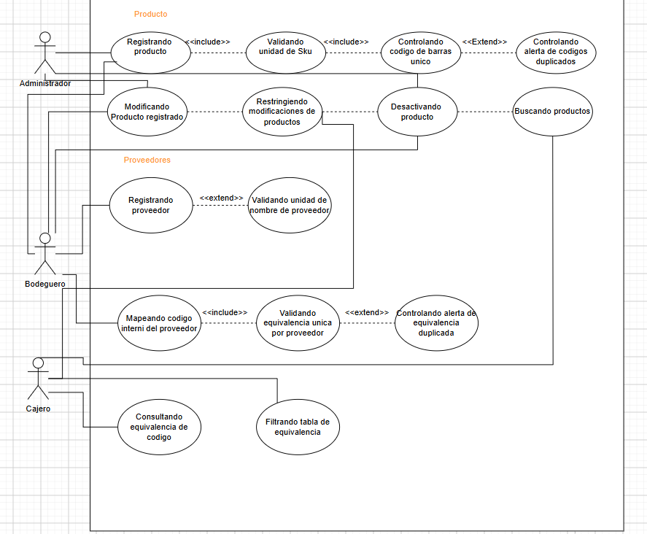
Fuente: Elaborado por el equipo de proyecto según lo detallado en la Tabla 2.3.

2.8.2 Bloque Facturas
El diagrama de este bloque agrupa los CU-16 al CU-26 y representa el ciclo de vida de las facturas de proveedores.
Tabla 2.36: “Elementos UML del 4.2 Bloque Facturas”.
Elemento UML | Descripción | CU relacionados
Actor: Administrador | Actor primario con acceso a registro, procesamiento y consulta de facturas. | CU-16 a CU-26
Actor: Bodeguero | Actor primario con los mismos privilegios sobre facturas que el Administrador. | CU-16 a CU-26
Actor: Cajero | Actor operativo encargado de registrar ventas, procesar cobros y consultar productos y stock en tiempo real. | CU-19, CU-20, CU-26
<<include>> CU-16 → CU-21 | Registrar Cabecera de Factura incluye validar que el número no esté duplicado para el proveedor. | CU-16, CU-21
<<extend>> CU-22 extiende CU-21 | Controlar Alerta de Factura Duplicada extiende la validación cuando detecta duplicidad. | CU-21, CU-22
<<include>> CU-18 → CU-23 | Cargar Ítems mediante Archivo incluye Extraer Códigos desde el Archivo. | CU-18, CU-23
<<include>> CU-23 → CU-25 | Extraer Códigos incluye Buscar Correspondencia SKU para cada código extraído. | CU-23, CU-25
<<extend>> CU-24 extiende CU-23 | Identificar Ítems No Legibles extiende la extracción cuando hay elementos ilegibles. | CU-23, CU-24
<<include>> CU-18 → CU-26 | Cargar Ítems incluye mostrar el Resumen de Procesamiento al finalizar. | CU-18, CU-26
Fuente: Elaborado por el equipo de proyecto a partir del diagrama draw.io referenciado en la Figura 4.1.
Figura 2.8.2: Diagrama de casos de uso - Bloque Facturas.
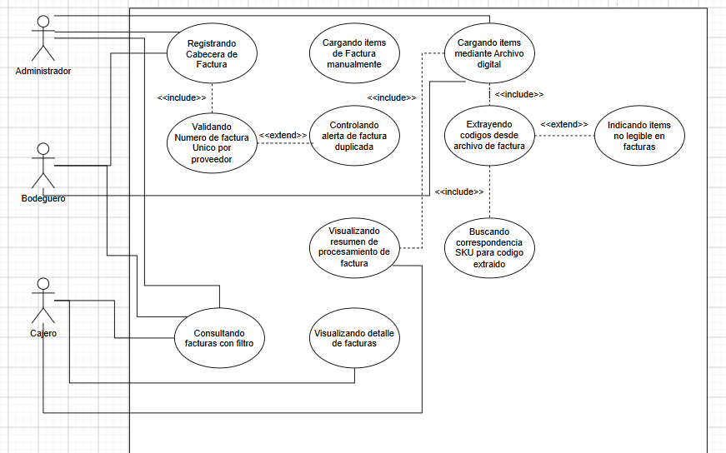
Fuente: Elaborado por el equipo de proyecto según lo detallado en la Tabla 2.3.

2.8.3 Bloque Ajuste de Inventario
El diagrama agrupa los CU-27 al CU-34 y describe el flujo completo de importación, previsualización y confirmación del ajuste masivo de inventario.
Tabla 2.37: “Elementos UML del 4.3 Bloque Ajuste de Inventario”.
Elemento UML | Descripción | CU relacionados
Actor: Administrador | Actor primario con acceso a todas las operaciones de ajuste de inventario. | CU-27 a CU-34
Actor: Bodeguero | Actor primario con los mismos privilegios que el Administrador en este bloque. | CU-27 a CU-34
<<include>> CU-27 → CU-28 | Importar Archivo incluye la validación de tamaño máximo de 10 MB. | CU-27, CU-28
<<include>> CU-27 → CU-29 | Importar Archivo incluye la validación de columnas requeridas. | CU-27, CU-29
<<extend>> CU-30 extiende CU-29 | Rechazar Importación extiende la validación cuando la estructura es inválida. | CU-29, CU-30
<<include>> CU-27 → CU-34 | Importar Archivo incluye validar la existencia de SKU en el maestro de productos. | CU-27, CU-34
<<include>> CU-27 → CU-31 | Importar Archivo incluye mostrar la Previsualización del Ajuste. | CU-27, CU-31
<<include>> CU-31 → CU-32 | Previsualización incluye Confirmar y Aplicar el Ajuste tras la confirmación. | CU-31, CU-32
<<include>> CU-32 → CU-33 | Aplicar Ajuste incluye obligatoriamente Registrar los Cambios en el Historial. | CU-32, CU-33
Fuente: Elaborado por el equipo de proyecto a partir del diagrama draw.io referenciado en la Figura 4.1.
Figura 2.8.3: Diagrama de casos de uso - Bloque Ajuste de Inventario.
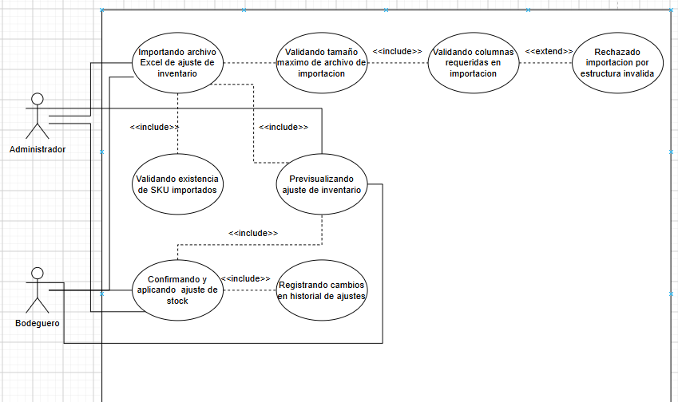
Fuente: Elaborado por el equipo de proyecto según lo detallado en la Tabla 2.3.

2.8.4 Bloque Autenticación y Control de Acceso
El diagrama de este bloque corresponde al CU-35, que es transversal a todo el sistema y da soporte al control de acceso referenciado en CU-04.
Tabla 2.38: “Elementos UML del 4.4 Bloque Autenticación y Control de Acceso”.
Elemento UML | Descripción | CU relacionados
Actor: Administrador | Puede autenticarse y accede al menú completo. | CU-35
Actor: Bodeguero | Puede autenticarse y accede al menú operativo sin el módulo Usuarios. | CU-35
Actor: Cajero | Puede autenticarse y accede solo a módulos de consulta. | CU-35
Generalización de actores | Administrador, Bodeguero y Cajero son especializaciones del actor genérico Usuario del Sistema. | CU-35
<<extend>> CU-04 extiende CU-35 | Restringir Modificación de Productos extiende el control de acceso cuando el actor es Cajero e intenta modificar un producto. | CU-04, CU-35
Fuente: Elaborado por el equipo de proyecto a partir del diagrama draw.io referenciado en la Figura 4.1.
Figura 2.8.4: Diagrama de casos de uso - Bloque Autenticación y Control de Acceso.
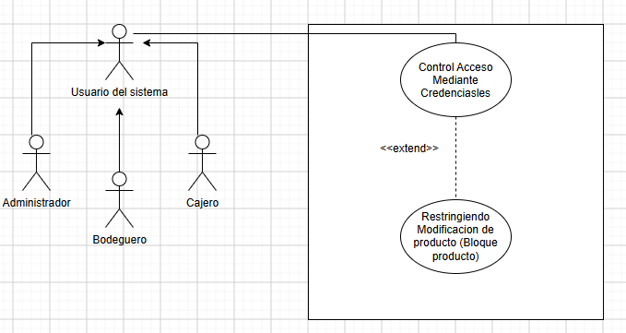
Fuente: Elaborado por el equipo de proyecto según lo detallado en la Tabla 2.3.

2.8.5 Resumen de relaciones entre casos de uso
La siguiente tabla consolida todas las relaciones UML de tipo include y extend identificadas entre los 35 casos de uso del Incremento 1, facilitando la lectura cruzada del diagrama de la Figura 4.1.
Tabla 2.39: “Resumen de relaciones UML entre casos de uso del Incremento 1”.
CU base | Relación | CU relacionado | Descripción
CU-01 | <<include>> | CU-02 | Registrar Producto incluye Validar Unicidad de SKU
CU-01 | <<include>> | CU-07 | Registrar Producto incluye Validar Código de Barras Único
CU-07 | <<extend>> | CU-08 | Controlar Alerta de Código Duplicado extiende la validación de barras
CU-09 | <<extend>> | CU-10 | Validar Unicidad de Nombre extiende el registro de proveedor
CU-11 | <<include>> | CU-14 | Mapear Código Interno incluye Validar Equivalencia Única
CU-14 | <<extend>> | CU-15 | Controlar Alerta de Equivalencia Duplicada extiende la validación
CU-16 | <<include>> | CU-21 | Registrar Cabecera incluye Validar Número de Factura Único
CU-21 | <<extend>> | CU-22 | Controlar Alerta de Factura Duplicada extiende la validación
CU-18 | <<include>> | CU-23 | Cargar Ítems Archivo incluye Extraer Códigos desde Archivo
CU-23 | <<include>> | CU-25 | Extraer Códigos incluye Buscar Correspondencia SKU
CU-23 | <<extend>> | CU-24 | Identificar Ítems No Legibles extiende la extracción
CU-18 | <<include>> | CU-26 | Cargar Ítems incluye Visualizar Resumen de Procesamiento
CU-27 | <<include>> | CU-28 | Importar Archivo incluye Validar Tamaño Máximo
CU-27 | <<include>> | CU-29 | Importar Archivo incluye Validar Columnas Requeridas
CU-29 | <<extend>> | CU-30 | Rechazar Importación extiende la validación de columnas
CU-27 | <<include>> | CU-34 | Importar Archivo incluye Validar Existencia de SKU
CU-27 | <<include>> | CU-31 | Importar Archivo incluye Previsualizar Ajuste
CU-31 | <<include>> | CU-32 | Previsualizar incluye Confirmar y Aplicar Ajuste
CU-32 | <<include>> | CU-33 | Aplicar Ajuste incluye Registrar Historial
CU-35 | <<extend>> | CU-04 | Restringir Modificación extiende el Control de Acceso para Cajero
Fuente: Elaborado por el equipo de proyecto a partir del modelo UML del Incremento 1.

2.9 Matriz de trazabilidad
La Tabla 2.40 establece la trazabilidad completa del Incremento 1, vinculando cada requerimiento funcional con su caso de uso, la figura del diagrama de diseño que lo describe y el o los casos de prueba que verifican su correcta implementación. Esta matriz permite al lector navegar desde cualquier requerimiento hasta su evidencia de cumplimiento en cualquier dirección, satisfaciendo el criterio de trazabilidad establecido por la rúbrica del proyecto.
Tabla 2.40: “Matriz de trazabilidad UR ↔ CU ↔ Diagrama ↔ Prueba”.
UR - RF | Descripción breve | Caso de uso | Figura de diseño | Caso de prueba
RF-01 | Registrar producto con SKU único | CU-01, CU-02 | Figura 4.4 - DS-01 | PT-01-01, PT-01-02, PT-01-06
RF-02 | Modificar campos de producto registrado | CU-03, CU-04 | Figura 4.4 - DS-01; Figura 4.11 - DS-35 | PT-01-07
RF-03 | Cambiar estado de producto a Inactivo | CU-05 | Figura 4.4 - DS-01 | PT-01-05
RF-05 | Buscar productos por SKU, nombre o código de barras | CU-06 | Figura 4.4 - DS-01 | PT-01-03, PT-01-04
RF-07 | Asociar producto a proveedores registrados | CU-09 | Figura 4.3 - DS-09 | PT-07-01
RF-08 | Validar código de barras único entre productos | CU-07, CU-08 | Figura 4.4 - DS-01 | PT-01-01
RF-12 | Definir relación código interno-SKU por proveedor | CU-11 | Figura 4.6 - DS-11 | Pendiente Inc. 2
RF-13 | Mostrar consulta de equivalencias filtrable | CU-12, CU-13 | Figura 4.6 - DS-11 | Pendiente Inc. 2
RF-15 | Impedir registro de equivalencia duplicada | CU-14, CU-15 | Figura 4.6 - DS-11 | Pendiente Inc. 2
RF-16 | Registrar facturas con número, fecha y proveedor | CU-16, CU-17, CU-18 | Figura 4.7 - DS-16 | Pendiente Inc. 2
RF-17 | Mostrar módulo de consulta de facturas con filtros | CU-19, CU-20 | Figura 4.7 - DS-16 | Pendiente Inc. 2
RF-18 | Impedir guardar factura con número duplicado | CU-21, CU-22 | Figura 4.7 - DS-16 | Pendiente Inc. 2
RF-20 | Extraer código interno y cantidad de cada ítem | CU-23, CU-24 | Figura 4.7 - DS-16 | Pendiente Inc. 2
RF-21 | Buscar equivalencia SKU por código interno | CU-25 | Figura 4.7 - DS-16 | Pendiente Inc. 2
RF-28 | Mostrar resumen de procesamiento de factura | CU-26 | Figura 4.7 - DS-16 | Pendiente Inc. 2
RF-31 | Importar archivo Excel hasta 10 MB | CU-27, CU-28 | Figura 4.8 - DS-27 | PT-05-01, PT-05-03, PT-05-06, PT-05-07
RF-33 | Verificar columnas SKU y cantidad en archivo | CU-29, CU-30 | Figura 4.8 - DS-27 | PT-05-01
RF-38 | Actualizar stock solo tras confirmación | CU-31 | Figura 4.9 - DS-31 | PT-05-04
RF-40 | Mostrar previsualización del ajuste de inventario | CU-31 | Figura 4.9 - DS-31 | PT-05-01, PT-05-05
RF-42 | Aplicar ajuste de inventario al momento de confirmación | CU-32 | Figura 4.10 - DS-32 | PT-05-02
RF-43 | Registrar historial: SKU, stock anterior, cantidad, resultante | CU-33 | Figura 4.10 - DS-32 | PT-05-02
RF-48 | Verificar existencia de SKU del archivo en BD | CU-34 | Figura 4.8 - DS-27 | PT-05-05
RF-62 | Autenticar usuario con credenciales | CU-35 | Figura 4.11 - DS-35 | PT-04-01, PT-04-02, PT-04-03
RF-63 | Restringir funciones según perfil de usuario | CU-04, CU-35 | Figura 4.11 - DS-35 | PT-04-04, PT-04-05, PT-04-06
Fuente: Elaborado por el equipo de proyecto de acuerdo a los requerimientos del Documento 0 y a las pruebas ejecutadas en el Incremento 1.

3. DOCUMENTACIÓN SCRUM++
La metodología Scrum++ integra la gestión ágil del sprint con las cinco vistas arquitectónicas del modelo 4+1. A continuación se presenta la documentación completa del primer sprint, que comprende el Product Backlog List, el Sprint Backlog, los Daily Scrum Meetings, el Sprint Review y la Sprint Retrospective.

3.1 Product Backlog List
La pila del producto contiene la totalidad de los requerimientos funcionales del sistema. El backlog completo comprende 72 UR distribuidos en cuatro incrementos. En la Tabla 3.1 se presenta la planificación de los 24 UR de prioridad 1 que conforman el alcance de este primer incremento. Para cada requerimiento se consigna su identificador, nombre, categoría, prioridad, el nombre completo de los integrantes responsables, el tiempo estimado en horas hombre, la fecha de inicio y de término planificadas, y el estado, que al momento de la planificación corresponde a En Proceso para la totalidad de los ítems comprometidos. El esfuerzo total planificado para el desarrollo de los requerimientos funcionales asciende a 57 HH, dentro de las 176,5 HH estimadas para el conjunto del sprint.
Tabla 3.1: “Planificación del Incremento 1 - Product Backlog List”.
ID | Nombre del requerimiento | Categoría | Prioridad | Responsables | HH estimadas | Fecha inicio | Fecha término | Estado
RF-01 | Registrar producto con SKU único | Producto | 1 | Fabián Gómez Díaz / Nicolás Isaac López Tapia | 3 | 01/06/2026 | 02/06/2026 | terminado
RF-02 | Modificar campos de producto registrado | Producto | 1 | Fabián Gómez Díaz / Nicolás Isaac López Tapia | 2 | 02/06/2026 | 03/06/2026 | terminado
RF-03 | Cambiar estado de producto a Inactivo | Producto | 1 | Fabián Gómez Díaz / Nicolás Isaac López Tapia | 2 | 03/06/2026 | 03/06/2026 | terminado
RF-05 | Buscar productos por SKU, nombre o código de barras | Producto | 1 | Fabián Gómez Díaz / Nicolás Isaac López Tapia | 2 | 03/06/2026 | 04/06/2026 | terminado
RF-07 | Asociar producto a proveedores registrados | Proveedor | 1 | Fabían Gómez Díaz / Nicolás Isaac López Tapia | 2 | 03/06/2026 | 04/06/2026 | terminado
RF-08 | Validar código de barras único entre productos | Producto | 1 | Fabián Gómez Díaz / Nicolás Isaac López Tapia | 2 | 04/06/2026 | 04/06/2026 | terminado
RF-12 | Definir relación código interno-SKU por proveedor | Equivalencia | 1 | Fabián Gómez Díaz / Nicolás Isaac López Tapia | 2 | 04/06/2026 | 05/06/2026 | terminado
RF-13 | Mostrar consulta de equivalencias filtrable | Equivalencia | 1 | Fabián Gómez Díaz / Nicolás Isaac López Tapia | 2 | 05/06/2026 | 06/06/2026 | terminado
RF-15 | Impedir registro de equivalencia duplicada | Equivalencia | 1 | Fabián Gómez Díaz / Nicolás Isaac López Tapia | 2 | 06/06/2026 | 06/06/2026 | terminado
RF-16 | Registrar facturas con número, fecha y proveedor | Factura | 1 | Felipe Salas Ortiz / Matías Ale Guajardo | 3 | 04/06/2026 | 05/06/2026 | terminado
RF-17 | Mostrar módulo de consulta de facturas con filtros | Factura | 1 | Felipe Salas Ortiz / Matías Ale Guajardo | 2 | 05/06/2026 | 06/06/2026 | terminado
RF-18 | Impedir guardar factura con número duplicado | Factura | 1 | Felipe Salas Ortiz / Matías Ale Guajardo | 2 | 06/06/2026 | 07/06/2026 | terminado
RF-20 | Extraer código interno y cantidad de cada ítem | Procesamiento | 1 | Felipe Salas Ortiz / Matías Ale Guajardo | 3 | 07/06/2026 | 08/06/2026 | terminado
RF-21 | Buscar equivalencia SKU por código interno | Procesamiento | 1 | Felipe Salas Ortiz / Matías Ale Guajardo | 3 | 08/06/2026 | 09/06/2026 | terminado
RF-28 | Mostrar resumen de procesamiento de factura | Procesamiento | 1 | Felipe Salas Ortiz / Matías Ale Guajardo | 2 | 09/06/2026 | 10/06/2026 | terminado
RF-31 | Importar archivo Excel hasta 10 MB | Inventario | 1 | Fabián Gómez Díaz / Nicolás Isaac López Tapia | 3 | 05/06/2026 | 06/06/2026 | terminado
RF-33 | Verificar columnas SKU y cantidad en archivo | Inventario | 1 | Fabián Gómez Díaz / Nicolás Isaac López Tapia | 2 | 06/06/2026 | 07/06/2026 | terminado
RF-38 | Actualizar stock solo tras confirmación | Inventario | 1 | Fabián Gómez Díaz / Nicolás Isaac López Tapia | 2 | 07/06/2026 | 08/06/2026 | terminado
RF-40 | Mostrar previsualización del ajuste de inventario | Inventario | 1 | Fabián Gómez Díaz / Nicolás Isaac López Tapia | 3 | 08/06/2026 | 09/06/2026 | terminado
RF-42 | Aplicar ajuste de inventario al momento de confirmación | Inventario | 1 | Fabián Gómez Díaz / Nicolás Isaac López Tapia | 3 | 09/06/2026 | 10/06/2026 | terminado
RF-43 | Registrar historial: SKU, stock anterior, cantidad, resultante | Inventario | 1 | Fabián Gómez Díaz / Nicolás Isaac López Tapia | 2 | 10/06/2026 | 11/06/2026 | terminado
RF-48 | Verificar existencia de SKU del archivo en BD | Inventario | 1 | Fabián Gómez Díaz / Nicolás Isaac López Tapia | 2 | 11/06/2026 | 11/06/2026 | terminado
RF-62 | Autenticar usuario con credenciales | Usuarios | 1 | Erick Hernández / Diego Lobos | 3 | 01/06/2026 | 02/06/2026 | terminado
RF-63 | Restringir funciones según perfil de usuario | Usuarios | 1 | Erick Hernández / Diego Lobos | 3 | 02/06/2026 | 04/06/2026 | terminado
- | TOTAL Incremento 1 | - | - | 7 integrantes | 57 | 01/06/2026 | 11/06/2026 | terminado
Fuente: Elaborado por el equipo de proyecto de acuerdo al análisis del Documento 0.
La Figura 3.1 representa gráficamente la distribución del esfuerzo estimado por categoría funcional. Se observa que la categoría Inventario concentra el mayor volumen de esfuerzo planificado con 17 HH sobre un total de 57 HH, seguida por Producto con 11 HH, lo que es coherente con la prioridad asignada por el cliente al catálogo unificado de productos y al ajuste masivo de stock.

Figura 3.1: “Distribución de HH estimadas por categoría - Planificación del Incremento 1”.
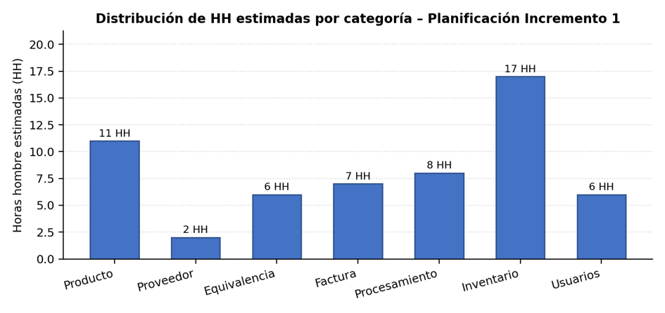
Fuente: Elaborado por el equipo de proyecto de acuerdo a la Tabla 3.1.

3.2 Sprint Backlog
El Sprint Backlog descompone los 35 casos de uso del incremento, agrupados en cuatro bloques funcionales, en tareas concretas distribuidas entre los integrantes del equipo. La tabla completa del Sprint Backlog se encuentra en el archivo “Grupo_20_Sprint_Backlog_Incremento1.xlsx” incluido en los entregables de esta iteración. La Tabla 3.2 presenta un resumen por categorías.
Tabla 3.2: “Sprint Backlog - Categorías y tareas”.
Categoría | N° Tareas | HH Estimadas | Responsable principal
Corrección Documento 0 | 12 | 23 | Erick Hernández y Cristobal Osorio
Base de datos - DDL, DML, DAOs | 7 | 19 | Matías Ale y Nicolás López
Modelo - servicios Java | 8 | 25 | Felipe Salas
Vista - Java Swing | 8 | 24 | Felipe Salas
Controlador - MVC | 7 | 16 | Felipe Salas
Diagramas 4+1 | 8 | 17 | Fabián Gómez y Diego Lobos
Scrum++ - actas, review, retro | 5 | 12 | Cristobal Osorio y Erick Hernández
Pruebas unitarias | 7 | 15 | Erick Hernández
Entregables finales | 10 | 19 | Matías Ale, Nicolás López y Diego Lobos
Documentación | 5 | 6.5 | Cristobal Osorio y Diego Lobos
TOTAL | 77 | 176.5 HH | 7 integrantes
Fuente: Elaborado por el equipo de proyecto de acuerdo al Sprint Backlog del Incremento 1.

3.3 Pila del Sprint y tabla de esfuerzo
La tabla de esfuerzo distribuye las horas hombre estimadas por integrante a lo largo de los 14 días del sprint, del 01 al 14 de junio de 2026. Cada integrante no supera las 2 horas diarias de dedicación efectiva al proyecto, en coherencia con las restricciones académicas del semestre. La Tabla 3.3 resume el aporte semanal de cada integrante.
Tabla 3.3: “Pila del Sprint - Tabla de esfuerzo por integrante”.
Integrante | Semana 1 - HH | Semana 2 - HH | Total HH
Ale, Matías | 7 | 11 | 18
Gómez, Fabián | 10 | 14 | 24
Hernández, Erick | 7 | 11 | 18
López, Nicolás | 7 | 12 | 19
Osorio, Cristobal | 6 | 10 | 16
Salas, Felipe | 8 | 12 | 20
Lobos, Diego | 4 | 10 | 14
TOTAL | 49 | 80 | 129
Fuente: Elaborado por el equipo de proyecto de acuerdo al Sprint Backlog del Incremento 1.

3.4 Daily Scrum Meetings
Los Daily Scrum o reuniones diarias de sincronización se realizaron de lunes a viernes durante la segunda y tercera semana del sprint, entre el 08 y el 12 de junio de 2026, en modalidad virtual a través de la plataforma Discord. Cada reunión tuvo una duración máxima de 15 minutos. A continuación se presentan las cinco actas correspondientes, en las que cada integrante responde las tres preguntas centrales del Daily.

3.4.1 Daily Scrum N°1 - 08/06/2026
Fecha: 08/06/2026. Hora: 20:00. Lugar: Discord - Canal de Voz del Grupo 20. Asistentes: todos los integrantes del equipo. Duración: 15 minutos.
Tabla 3.4: “Acta Daily Scrum N°1 - 08/06/2026”.
Integrante | ¿Qué hice ayer? | ¿Qué haré hoy? | ¿Hay impedimentos?
Ale, Matías | Diseñé el DER en draw.io y creé el script DDL. | Iniciar configuración JDBC y clase DBConexion. | Ninguno.
Gómez, Fabián | Implementé VLogin y VPrincipal. | Desarrollar VFormularioProducto. | Ninguno.
Hernández, Erick | Corregí BPMN en Bizagi. | Completar correcciones Ishikawa y diagrama CU. | Ninguno.
López, Nicolás | Creé script DML con datos de prueba. | Implementar clases POJO. | Ninguno.
Osorio Cristobal | Corregí formato del Documento 0 y objetivos específicos. | Completar citas APA y dimensión técnica. | Ninguno.
Salas, Felipe | Implementé ControladorLogin. | Desarrollar ControladorPrincipal. | Ninguno.
Lobos Diego | Redacté la introducción del Incremento 1. | Continuar con propuesta de solución. | Ninguno.
Fuente: Elaborado por el equipo de proyecto.

3.4.2 Daily Scrum N°2 - 09/06/2026
Fecha: 09/06/2026. Hora: 20:00. Lugar: Discord - Canal de Voz del Grupo 20. Asistentes: todos los integrantes del equipo. Duración: 15 minutos.
Tabla 3.5: “Acta Daily Scrum N°2 - 09/06/2026”.
Integrante | ¿Qué hice ayer? | ¿Qué haré hoy? | ¿Hay impedimentos?
Ale, Matías | Configuré DBConexion singleton y probé conexión. | Implementar ProductoDAO y ProveedorDAO. | Ninguno.
Gómez, Fabián | Desarrollé VFormularioProducto con validaciones. | Desarrollar VBuscadorProductos. | Ninguno.
Hernández, Erick | Completé Ishikawa y correcciones de casos de uso. | Diseñar casos de prueba CU-01. | Ninguno.
López, Nicolás | Implementé clases POJO Producto y Proveedor. | Continuar con Usuario y MovimientoInventario. | Ninguno.
Osorio Cristobal | Completé citas APA y dimensión técnica. | Redactar actas Daily Scrum. | Ninguno.
Salas, Felipe | Implementé ControladorPrincipal con menú por perfil. | Desarrollar ControladorProducto. | Ninguno.
Lobos Diego | Completé propuesta de solución del Incremento 1. | Redactar árbol de navegación. | Ninguno.
Fuente: Elaborado por el equipo de proyecto.

3.4.3 Daily Scrum N°3 - 10/06/2026
Fecha: 10/06/2026. Hora: 20:00. Lugar: Discord - Canal de Voz del Grupo 20. Asistentes: todos los integrantes del equipo. Duración: 15 minutos.
Tabla 3.6: “Acta Daily Scrum N°3 - 10/06/2026”.
Integrante | ¿Qué hice ayer? | ¿Qué haré hoy? | ¿Hay impedimentos?
Ale, Matías | Implementé ProductoDAO y ProveedorDAO. | Implementar EquivalenciaDAO y MovimientoDAO. | Ninguno.
Gómez, Fabián | Desarrollé VBuscadorProductos y VFormularioProveedor. | Desarrollar VAjusteInventario. | Ninguno.
Hernández, Erick | Diseñé 25 casos de prueba para CU-01. | Diseñar casos de prueba CU-04 y CU-05. | Ninguno.
López, Nicolás | Implementé POJO Equivalencia y Usuario. | Implementar ServicioAutenticacion. | Ninguno.
Osorio Cristobal | Redacté tres actas Daily Scrum. | Completar Sprint Backlog en Excel. | Ninguno.
Salas, Felipe | Implementé ControladorProducto con métodos guardar y buscar. | Desarrollar ControladorProveedor. | Ninguno.
Lobos Diego | Avancé en árbol de navegación. | Completar documentación del árbol de navegación. | Ninguno.
Fuente: Elaborado por el equipo de proyecto.

3.4.4 Daily Scrum N°4 - 11/06/2026
Fecha: 11/06/2026. Hora: 20:00. Lugar: Discord - Canal de Voz del Grupo 20. Asistentes: todos los integrantes del equipo. Duración: 15 minutos.
Tabla 3.7: “Acta Daily Scrum N°4 - 11/06/2026”.
Integrante | ¿Qué hice ayer? | ¿Qué haré hoy? | ¿Hay impedimentos?
Ale, Matías | Completé todos los DAOs y diagramas de clases. | Comenzar empaquetado ZIP del proyecto. | Ninguno.
Gómez, Fabián | Desarrollé VAjusteInventario en tres pasos y VGestionUsuarios. | Generar diagramas 4+1 en draw.io. | Ninguno.
Hernández, Erick | Diseñé casos de prueba CU-04 y CU-05. | Ejecutar pruebas con sistema funcional. | Se necesita sistema funcional para ejecutar.
López, Nicolás | Implementé ServicioAutenticacion y ServicioProducto. | Completar ServicioProveedor y ServicioEquivalencia. | Ninguno.
Osorio Cristobal | Completé Sprint Backlog Excel. | Redactar Sprint Review y Retrospectiva. | Ninguno.
Salas, Felipe | Implementé ControladorProveedor y ControladorAjuste. | Completar ControladorHistorial y ControladorUsuario. | Ninguno.
Lobos Diego | Completé árbol de navegación. | Grabar videos de instalación y funcionalidades. | Se requiere sistema funcional para grabar.
Fuente: Elaborado por el equipo de proyecto.

3.4.5 Daily Scrum N°5 - 12/06/2026
Fecha: 12/06/2026. Hora: 20:00. Lugar: Discord - Canal de Voz del Grupo 20. Asistentes: todos los integrantes del equipo. Duración: 15 minutos.
Tabla 3.8: “Acta Daily Scrum N°5 - 12/06/2026”.
Integrante | ¿Qué hice ayer? | ¿Qué haré hoy? | ¿Hay impedimentos?
Ale, Matías | Empaqué código fuente en ZIP y verifiqué compilación. | Integrar entregables finales en Drive. | Ninguno.
Gómez, Fabián | Generé diagramas de componentes, despliegue y secuencias. | Redactar texto explicativo de vistas 4+1. | Ninguno.
Hernández, Erick | Ejecuté 25 pruebas CU-01 con 23 PASS y 2 FAIL. | Ejecutar pruebas CU-04 y CU-05. | Dos casos fallidos en búsqueda sin filtro, documentados.
López, Nicolás | Completé servicios de negocio y probé en consola. | Apoyar en pruebas y documentación final. | Ninguno.
Osorio, Cristobal | Redacté Sprint Review y Retrospectiva. | Enviar correo al profesor con enlace al Drive. | Ninguno.
Salas, Felipe | Completé todos los controladores y sistema funcional. | Apoyar grabación de videos. | Ninguno.
Lobos, Diego | Grabé video de instalación con duración 2 minutos 45 segundos. | Grabar video de funcionalidades. | Ninguno.
Fuente: Elaborado por el equipo de proyecto.

3.5 Sprint Review
La Sprint Review se realizó el 14 de junio de 2026 en modalidad presencial en las dependencias de la Universidad Andrés Bello. Asistieron todos los integrantes del equipo Scrum, el Product Owner como representante de Minimarket Antucayen y el Scrum Master a cargo del profesor Paulo Quinsacara. Durante la reunión el equipo presentó el sistema funcional con una demostración en vivo de los 35 casos de uso atómicos agrupados en cuatro bloques funcionales, recibiendo retroalimentación directa del Product Owner que se incorporó al backlog para los siguientes incrementos.
Tabla 3.9: “Objetivos alcanzados y no alcanzados - Sprint Review”.
Caso de uso | Objetivo | Estado | Observaciones del Product Owner
Bloque Productos y Proveedores | Registrar, modificar, buscar e inactivar productos; gestionar proveedores y equivalencias con validación de duplicados. | Alcanzado | El cliente valoró positivamente la búsqueda por código de barras y la validación de SKU duplicado. Solicitó agregar filtro por categoría para el siguiente incremento.
Bloque Facturas y Procesamiento | Registrar facturas con número único, consultar con filtros, procesar archivo de factura extrayendo códigos y mostrar resumen de procesamiento. | Alcanzado | El cliente validó el flujo de carga de factura por archivo y manual. Solicitó que los ítems no legibles se resalten visualmente en el resumen, ítem agregado al backlog.
Bloque Ajuste de Inventario | Importar Excel hasta 10 MB, validar estructura, previsualizar ajuste y confirmar con registro de historial. | Alcanzado | El cliente validó el flujo de tres pasos. Solicitó que los ítems con error en el archivo se resalten en rojo en la previsualización, ítem agregado al backlog.
Bloque Autenticación y Permisos | Autenticar usuarios por credenciales y restringir funciones según perfil asignado. | Alcanzado | Funcionalidad aprobada. El cliente solicitó que el sistema cierre sesión automáticamente tras 30 minutos de inactividad, ítem agregado al backlog.
Fuente: Elaborado por el equipo de proyecto de acuerdo al Sprint Review del Incremento 1.
Como resultado del Sprint Review, el Product Backlog fue actualizado incorporando tres nuevos ítems priorizados para los incrementos del segundo semestre: primero, filtro por categoría en la búsqueda de productos; segundo, cierre de sesión automático por inactividad; y tercero, resaltado visual de errores en la previsualización de importación.

3.6 Sprint Retrospective
La Sprint Retrospective del Incremento 1 se realizó el 14 de junio de 2026, a continuación del Sprint Review, con la participación de todos los integrantes del equipo. A diferencia de la planificación presentada en la Tabla 3.1, la retrospectiva incorpora para cada requerimiento la fecha de inicio real, la fecha de término real y las horas hombre (HH) efectivamente invertidas, además de actualizar el estado final de cada ítem a Terminado o Pendiente según corresponda.
Tabla 3.10: “Retrospectiva del Incremento 1 - Product Backlog List (datos reales)”.
ID | Nombre del requerimiento | Categoría | Responsables | HH est. | HH reales | Fecha inicio real | Fecha término real | Estado
RF-01 | Registrar producto con SKU único | Producto | Fabián Gómez / Nicolás López | 3 | 4 | 01/06/2026 | 03/06/2026 | Terminado
RF-02 | Modificar campos de producto registrado | Producto | Fabián Gómez / Nicolás López | 2 | 2.5 | 02/06/2026 | 04/06/2026 | Terminado
RF-03 | Cambiar estado de producto a Inactivo | Producto | Fabián Gómez / Nicolás López | 2 | 2.5 | 03/06/2026 | 04/06/2026 | Terminado
RF-05 | Buscar productos por SKU, nombre o código de barras | Producto | Fabián Gómez / Nicolás López | 2 | 2.5 | 03/06/2026 | 05/06/2026 | Terminado
RF-07 | Asociar producto a proveedores registrados | Proveedor | Fabián Gómez / Nicolás López | 2 | 2.5 | 04/06/2026 | 05/06/2026 | Terminado
RF-08 | Validar código de barras único entre productos | Producto | Fabián Gómez / Nicolás López | 2 | 2.5 | 04/06/2026 | 05/06/2026 | Terminado
RF-12 | Definir relación código interno-SKU por proveedor | Equivalencia | Fabián Gómez / Nicolás López | 2 | 2.5 | 05/06/2026 | 06/06/2026 | Terminado
RF-13 | Mostrar consulta de equivalencias filtrable | Equivalencia | Fabián Gómez / Nicolás López | 2 | 2.5 | 06/06/2026 | 07/06/2026 | Terminado
RF-15 | Impedir registro de equivalencia duplicada | Equivalencia | Fabián Gómez / Nicolás López | 2 | 2.5 | 06/06/2026 | 07/06/2026 | Terminado
RF-16 | Registrar facturas con número, fecha y proveedor | Factura | Felipe Salas / Matías Ale | 3 | 4 | 05/06/2026 | 06/06/2026 | Terminado
RF-17 | Mostrar módulo de consulta de facturas con filtros | Factura | Felipe Salas / Matías Ale | 2 | 2.5 | 06/06/2026 | 07/06/2026 | Terminado
RF-18 | Impedir guardar factura con número duplicado | Factura | Felipe Salas / Matías Ale | 2 | 2.5 | 07/06/2026 | 08/06/2026 | Terminado
RF-20 | Extraer código interno y cantidad de cada ítem | Procesamiento | Felipe Salas / Matías Ale | 3 | 4 | 08/06/2026 | 09/06/2026 | Terminado
RF-21 | Buscar equivalencia SKU por código interno | Procesamiento | Felipe Salas / Matías Ale | 3 | 4 | 09/06/2026 | 10/06/2026 | Terminado
RF-28 | Mostrar resumen de procesamiento de factura | Procesamiento | Felipe Salas / Matías Ale | 2 | 2.5 | 10/06/2026 | 11/06/2026 | Terminado
RF-31 | Importar archivo Excel hasta 10 MB | Inventario | Fabián Gómez / Nicolás López | 3 | 4 | 06/06/2026 | 07/06/2026 | Terminado
RF-33 | Verificar columnas SKU y cantidad en archivo | Inventario | Fabián Gómez / Nicolás López | 2 | 2.5 | 07/06/2026 | 08/06/2026 | Terminado
RF-38 | Actualizar stock solo tras confirmación | Inventario | Fabián Gómez / Nicolás López | 2 | 2.5 | 08/06/2026 | 09/06/2026 | Terminado
RF-40 | Mostrar previsualización del ajuste de inventario | Inventario | Fabián Gómez / Nicolás López | 3 | 4 | 09/06/2026 | 10/06/2026 | Terminado
RF-42 | Aplicar ajuste de inventario al momento de confirmación | Inventario | Fabián Gómez / Nicolás López | 3 | 4 | 10/06/2026 | 11/06/2026 | Terminado
RF-43 | Registrar historial: SKU, stock anterior, cantidad, resultante | Inventario | Fabián Gómez / Nicolás López | 2 | 2.5 | 11/06/2026 | 12/06/2026 | Terminado
RF-48 | Verificar existencia de SKU del archivo en BD | Inventario | Fabián Gómez / Nicolás López | 2 | 2.5 | 11/06/2026 | 12/06/2026 | Terminado
RF-62 | Autenticar usuario con credenciales | Usuarios | Erick Hernández | 3 | 4 | 08/06/2026 | 09/06/2026 | Terminado
RF-63 | Restringir funciones según perfil de usuario | Usuarios | Erick Hernández | 3 | 4 | 09/06/2026 | 10/06/2026 | Terminado
- | TOTAL Incremento 1 | - | 7 integrantes | 57 | 73.5 | 01/06/2026 | 12/06/2026 | 24 Terminado
Fuente: Elaborado por el equipo de proyecto de acuerdo al seguimiento real del Sprint Backlog del Incremento 1.
El esfuerzo real del Incremento 1 ascendió a 73.5 HH frente a las 57 HH planificadas en la Tabla 3.1, lo que representa una desviación aproximada de +29% respecto de lo estimado. Esta desviación es consistente con lo observado en el Sprint Backlog (Tabla 3.2), donde la gran mayoría de las tareas técnicas registraron entre un 20% y un 30% más de HH reales que estimadas, principalmente por tiempo adicional de pruebas y ajustes de integración entre las capas Vista-Controlador-Modelo.
Figura 3.2: “HH estimadas vs HH reales por categoría - Retrospectiva del Incremento 1”.
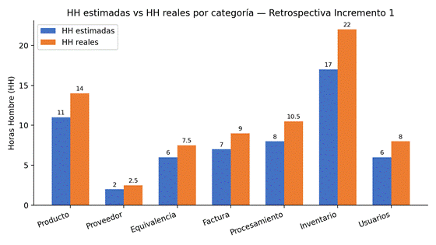
Fuente: Elaborado por el equipo de proyecto de acuerdo a la Tabla 3.10.
De los 24 requerimientos funcionales comprometidos para el Incremento 1, la totalidad alcanzó el estado Terminado al cierre del sprint, incluyendo las 25 pruebas ejecutadas sobre el CU-01, las pruebas de control de acceso del CU-04 y las pruebas de importación/ajuste del CU-05 (ver Tabla 3.9, Sprint Review).
El seguimiento diario del avance del Product Backlog del Incremento 1 se representa mediante un Burndown Chart y un Burnup Chart, construidos a partir de las fechas de término real de cada requerimiento (Tabla 3.10) y de las 57 HH estimadas como alcance total.
Figura 3.3: “Burndown Chart - Product Backlog del Incremento 1”.
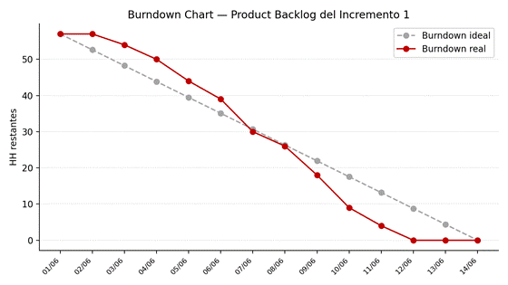
Fuente: Elaborado por el equipo de proyecto de acuerdo a la Tabla 3.10.
El equipo se mantuvo por debajo de la línea ideal desde el 07/06/2026, alcanzando las 0 HH restantes el 12/06/2026, dos días antes del cierre formal del sprint (14/06/2026), lo que dejó margen para consolidar pruebas, documentación y la preparación del Sprint Review.

Figura 3.4: “Burnup Chart - Product Backlog del Incremento 1”.
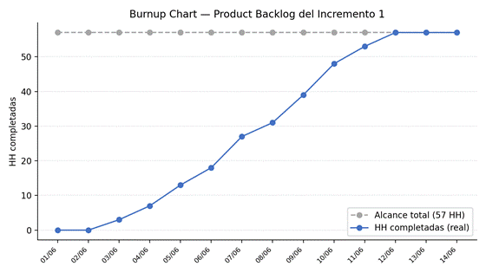
Fuente: Elaborado por el equipo de proyecto de acuerdo a la Tabla 3.10.
El Burnup Chart confirma que el alcance de 57 HH se mantuvo estable durante todo el incremento (sin ítems agregados ni retirados del Product Backlog comprometido), y que la curva de HH completadas alcanza el 100% del alcance el 12/06/2026, con el mayor ritmo de avance concentrado entre el 07/06 y el 10/06/2026, coincidiendo con la integración de las capas Vista-Controlador descrita en los Daily Scrum N°3 y N°4.

3.7 Reflexión del equipo
¿Qué salió bien?
● Los 5 Daily Scrum se realizaron sin interrupciones entre el 08 y el 12 de junio, manteniendo la sincronización diaria del equipo.
●Los 4 bloques funcionales (Productos y Proveedores, Facturas y Procesamiento, Ajuste de Inventario, Autenticación y Permisos) llegaron funcionales a la Sprint Review, permitiendo una demostración en vivo de los 35 casos de uso comprometidos.
● La distribución de tareas por integrante (Tabla 3.3) se mantuvo dentro del límite de 2 HH diarias, evitando sobrecarga individual pese al desfase de HH reales.
¿Qué se puede mejorar?
● El diseño de casos de prueba (tareas 8.1 a 8.3) se concentró al final del sprint (28-30 de mayo) en lugar de ejecutarse en paralelo con el desarrollo, dejando poco margen de reacción ante eventuales hallazgos.
● Varias tareas dependientes de un sistema funcional (ejecución de pruebas CU-04/CU-05, grabación de videos) quedaron concentradas entre el 11 y el 12 de junio, generando carga cerca de la fecha de entrega.
● La desviación sostenida de ~25-30% entre HH estimadas y HH reales en casi todas las categorías indica que la estimación inicial fue optimista y debe ajustarse para el próximo incremento.
Plan de acción para el próximo incremento
● Diseñar los casos de prueba de cada CU en paralelo con su desarrollo, no al cierre del sprint, para dejar mayor margen de validación.
● Adelantar las tareas que dependen de tener el sistema funcional, integrando módulos de forma incremental en vez de concentrar la integración final en los últimos días del sprint.
● Aumentar en un 25% el margen de HH estimadas respecto del cálculo inicial, en base a la desviación real observada en este incremento.

4. VISTAS ARQUITECTÓNICAS - MODELO 4+1
El modelo arquitectónico 4+1, propuesto por Philippe Kruchten, describe la arquitectura de software a través de cinco vistas complementarias: la Vista Externa o de Casos de Uso, que captura los requisitos funcionales desde la perspectiva del usuario; la Vista Lógica, que modela las abstracciones del dominio y sus relaciones; la Vista de Procesos, que describe el comportamiento dinámico del sistema; la Vista de Desarrollo, que muestra la organización estática del código fuente; y la Vista Física, que mapea el software sobre el hardware de despliegue. A continuación se presenta cada vista correspondiente al Incremento 1, con su diagrama y una explicación contextual.

4.1 Vista externa - casos de uso
La Vista de Casos de Uso representa las necesidades funcionales del sistema desde la perspectiva de los actores que interactúan con él. Para el Incremento 1 se identifican tres actores: el Administrador, quien tiene acceso total al sistema; el Bodeguero o Encargado de Inventario, quien opera los módulos de productos, proveedores y ajuste de inventario; y el Cajero con acceso al módulo de ventas/cobros y a la consulta en tiempo real de productos y stock. Los 35 casos de uso atómicos implementados en este incremento están representados en el diagrama de la Figura 4.1, el cual sigue la notación UML 2 estándar con relaciones de inclusión y extensión donde corresponde.

4.2 Vista lógica - diagrama de clases y modelo de datos

4.2.1 Diagrama de clases
La Vista Lógica describe las abstracciones clave del dominio y cómo se organizan en el código fuente. El sistema sigue el patrón MVC con tres capas: la capa Vista en el paquete view, compuesta por los JFrame y JDialog de Java Swing; la capa Controlador en el paquete controller, que media entre Vista y Modelo; y la capa Modelo, subdividida en servicios de negocio del paquete service, objetos de acceso a datos del paquete dao y entidades del dominio del paquete model. La Figura 4.2 muestra el diagrama de clases UML con las entidades principales del Incremento 1, sus atributos, métodos y relaciones de asociación, composición y dependencia.
.

4.2.2 Modelo de datos
El modelo entidad-relación de la Figura 4.1 representa la estructura de la base de datos minimarket_db. Para el Incremento 1 se implementaron once tablas definidas en el script SQL: perfil, usuario, producto, proveedor, equivalencia, factura, item_factura, movimiento_inventario, ajuste_inventario, item_ajuste y log_archivo. Las restricciones de integridad referencial están implementadas mediante claves foráneas con las políticas ON UPDATE CASCADE y ON DELETE RESTRICT o SET NULL según corresponde a cada relación. Las tablas factura y item_factura, aunque implementadas en la base de datos en este incremento, serán utilizadas funcionalmente en el Incremento 2.
Figura 4.1: Modelo entidad-relación de la base de datos minimarket_db. Archivo en draw.io.
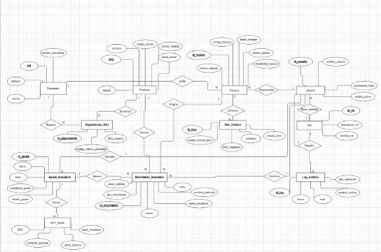
Fuente: Elaborado por el equipo de proyecto de acuerdo al script Minimarket_scriptFinal.sql del Incremento 1.

4.3 Vista de procesos - diagrama de secuencia
La Vista de Procesos describe el comportamiento dinámico del sistema mediante diagramas de secuencia que muestran la interacción entre actor, interfaz, controlador o servicio, repositorios y base de datos. Para el Incremento 1 se elaboraron ocho (8) diagramas de secuencia, distribuidos según los flujos funcionales documentados en los 35 casos de uso. Esta separación evita utilizar un único diagrama como representación de procesos distintos y mantiene trazabilidad directa entre requerimientos, casos de uso y diseño.
Los diagramas DS-01, DS-09, DS-11 y DS-16 representan los cuatro flujos principales asociados a Productos, Proveedores, Equivalencias y Facturas. DS-01 cubre CU-01 a CU-08; DS-09 cubre CU-09 y CU-10; DS-11 cubre CU-11 a CU-15; y DS-16 cubre CU-16 a CU-26. De esta forma, cada bloque posee una interacción de diseño coherente con sus entidades, validaciones y operaciones de persistencia.
El bloque Ajuste de Inventario se representa mediante tres diagramas complementarios. DS-27 cubre la carga y validación del archivo (CU-27 a CU-30 y CU-34); DS-31 representa la previsualización sin persistencia del ajuste (CU-31); y DS-32 representa la confirmación, actualización del stock y registro de historial (CU-32 y CU-33). Esta división refleja las etapas explícitamente documentadas en los casos de uso y requerimientos RF-31, RF-33, RF-38, RF-40, RF-42, RF-43 y RF-48.
El diagrama DS-35 representa el control de acceso mediante credenciales (CU-35), incluyendo la autenticación y la autorización según perfil definidas por RF-62 y RF-63. Además, sirve de soporte transversal a CU-04 cuando un perfil sin permisos de modificación intenta alterar información de productos.
La Tabla 4.1 sintetiza la correspondencia entre los ocho diagramas de secuencia, los casos de uso que representan y los requerimientos funcionales asociados. La cobertura se distribuye sin solapamientos innecesarios y mantiene los 35 casos de uso atómicos del Incremento 1 trazados hacia una figura de diseño específica.
Tabla 4.1: “Cobertura de los diagramas de secuencia del Incremento 1”.
Diagrama | Patrón de interacción representado | Casos de uso cubiertos | UR (RF) cubiertos | Figura
DS-01 | Registro de producto con validaciones de unicidad y persistencia | CU-01 a CU-08 | RF-01, RF-02, RF-03, RF-05, RF-08 | Figura 4.2
DS-09 | Registro de proveedor con validación de nombre único | CU-09 | RF-07 | Figura 4.3
DS-11 | Mapeo y consulta de equivalencias proveedor-SKU con control de duplicidad | CU-11 a CU-15 | RF-12, RF-13, RF-15 | Figura 4.4
DS-16 | Registro, carga y procesamiento de factura con validación y correspondencia SKU | CU-16 a CU-26 | RF-16, RF-17, RF-18, RF-20, RF-21, RF-28 | Figura 4.5
DS-27 | Carga de archivo de ajuste, validación de estructura y existencia de SKU | CU-27 a CU-30 y CU-34 | RF-31, RF-33, RF-48 | Figura 4.6
DS-31 | Previsualización de stock actual y proyectado sin persistencia | CU-31 | RF-38, RF-40 | Figura 4.7
DS-32 | Confirmación del ajuste, actualización de stock y registro de historial | CU-32 a CU-33 | RF-42, RF-43 | Figura 4.8
DS-35 | Autenticación y autorización según perfil | CU-35; soporte transversal a CU-04 | RF-62, RF-63 | Figura 4.9
Total | 8 flujos de interacción representados | 35 casos de uso atómicos | 24 UR de prioridad 1 | 8 figuras
Fuente: Elaborado por el equipo de proyecto de acuerdo a la matriz de trazabilidad de la sección 2.9.

Figura 4.2: “DS-01 - Diagrama de Secuencia CU-01: Registrando Producto”.
Fuente: Elaborado por el equipo de proyecto de acuerdo a los casos de uso, requerimientos funcionales y arquitectura MVC documentados para el Incremento 1.

Figura 4.3: “DS-09 - Diagrama de Secuencia CU-09: Registrando Proveedor”.
Fuente: Elaborado por el equipo de proyecto de acuerdo a los casos de uso, requerimientos funcionales y arquitectura MVC documentados para el Incremento 1.

Figura 4.4: “DS-11 - Diagrama de Secuencia CU-11: Mapeando Código Interno de Proveedor”.
Fuente: Elaborado por el equipo de proyecto de acuerdo a los casos de uso, requerimientos funcionales y arquitectura MVC documentados para el Incremento 1.

Figura 4.5: “DS-16 - Diagrama de Secuencia CU-16 a CU-26: Registrando y Procesando Factura”.
Fuente: Elaborado por el equipo de proyecto de acuerdo a los casos de uso, requerimientos funcionales y arquitectura MVC documentados para el Incremento 1.

Figura 4.6: “DS-27 - Diagrama de Secuencia CU-27: Importando Archivo Excel/CSV de Ajuste de Inventario”.
Fuente: Elaborado por el equipo de proyecto de acuerdo a los casos de uso, requerimientos funcionales y arquitectura MVC documentados para el Incremento 1.

Figura 4.7: “DS-31 - Diagrama de Secuencia CU-31: Previsualizando Ajuste de Inventario”.
Fuente: Elaborado por el equipo de proyecto de acuerdo a los casos de uso, requerimientos funcionales y arquitectura MVC documentados para el Incremento 1.

Figura 4.8: “DS-32 - Diagrama de Secuencia CU-32: Confirmando y Aplicando Ajuste de Stock”.
Fuente: Elaborado por el equipo de proyecto de acuerdo a los casos de uso, requerimientos funcionales y arquitectura MVC documentados para el Incremento 1.

Figura 4.9: “DS-35 - Diagrama de Secuencia CU-35: Controlando Acceso Mediante Credenciales”.
Fuente: Elaborado por el equipo de proyecto de acuerdo a los casos de uso, requerimientos funcionales y arquitectura MVC documentados para el Incremento 1.

4.4 Vista de desarrollo - diagrama de componentes
La Vista de Desarrollo describe la organización estática del código fuente y las dependencias entre sus componentes. El sistema está implementado como una aplicación de escritorio monolítica modular en Java 25, estructurada bajo una arquitectura MVC por capas. La Capa de Presentación está compuesta por las vistas desarrolladas con Java Swing, responsables de la interacción con el usuario. La Capa de Controlador contiene once controladores que coordinan las acciones de las vistas con la lógica de negocio. La Capa de Negocio está formada por once servicios encargados de aplicar las reglas de negocio, validaciones, transacciones y restricciones de acceso. El control de acceso basado en roles se implementa mediante los componentes RolSistema, Autorizacion y SesionActual, diferenciando los perfiles Administrador, Bodeguero y Cajero. Finalmente, la Capa de Acceso a Datos está compuesta por doce clases DAO que realizan la persistencia mediante JDBC, utilizando el controlador MariaDB Java Client 3.3.3 para comunicarse con la base de datos. Adicionalmente, el proyecto utiliza Apache POI 5.2.5 para el procesamiento de archivos Excel y OpenCSV 5.9 para archivos CSV. La gestión de dependencias, compilación y empaquetado se realiza mediante Apache Maven, generando un archivo JAR ejecutable con sus dependencias mediante Maven Shade Plugin.

[Figura 4.10: Diagrama de componentes UML - vista de desarrollo. Archivo en Diagrama_de_componentes_v6.drawio.]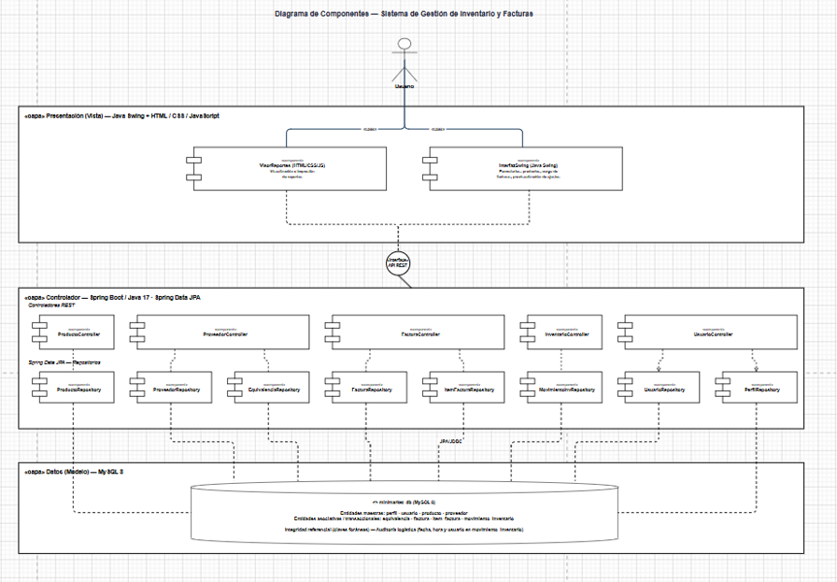Fuente: Elaborado por el equipo de proyecto mediante draw.io de acuerdo a la arquitectura del Incremento 1.

4.5 Vista física - diagrama de despliegue
La Vista Física representa el despliegue del sistema sobre la infraestructura disponible en el minimarket. A diferencia de una arquitectura basada en API REST, la versión actual funciona como una aplicación de escritorio Java Swing que se conecta directamente al servidor de base de datos mediante JDBC. Los equipos utilizados por los perfiles Administrador, Bodeguero y Cajero ejecutan la aplicación empaquetada como un JAR sobre Java 25, mientras que un equipo de la red local aloja el motor MariaDB y la base de datos del sistema. La comunicación entre las estaciones de trabajo y el servidor se realiza a través de la red LAN local mediante el protocolo nativo de MariaDB sobre TCP/IP, utilizando el controlador MariaDB JDBC; por lo tanto, el sistema no utiliza Spring Boot, API REST, HTTP ni serialización JSON para la comunicación interna. Los lectores de código de barras pueden conectarse a los equipos de caja mediante interfaz USB HID, funcionando como dispositivos de entrada para el Punto de Venta. La configuración de conexión a la base de datos se administra mediante config.properties o variables de entorno, permitiendo definir host, puerto, nombre de base de datos, usuario, contraseña y uso de SSL. Esta arquitectura permite que los distintos puestos de trabajo compartan en tiempo real la información de productos, inventario, facturas, usuarios y ventas almacenada centralmente en MariaDB.
[Figura 4.11: Diagrama de despliegue UML - vista física. Archivo en Diagrama_de_despliegue_v7.drawio.]
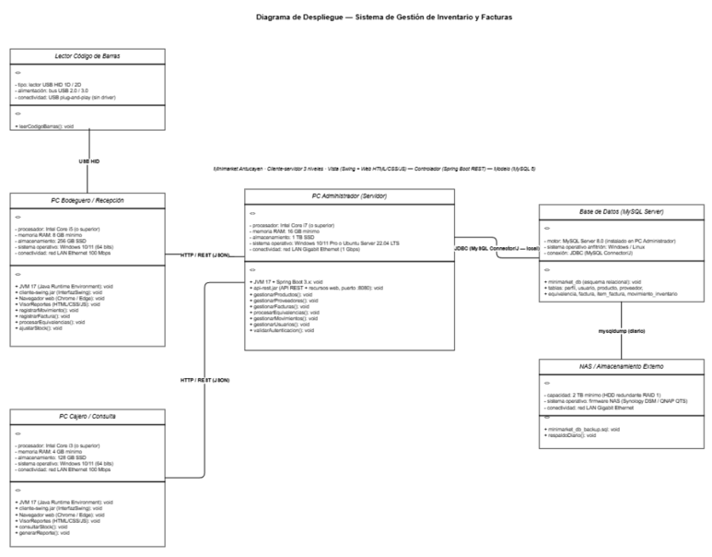Fuente: Elaborado por el equipo de proyecto mediante draw.io de acuerdo a la infraestructura disponible en Minimarket Antucayen.

4.6 .Árbol de navegación
El árbol de navegación de la Figura 4.12 representa la estructura de pantallas del sistema y los caminos de acceso desde el inicio de sesión hasta cada módulo, diferenciando los accesos disponibles para cada perfil. El Administrador tiene acceso a todos los módulos: Productos, Proveedores, Facturas, Inventario, Usuarios y Reportes. El Bodeguero accede a Productos, Proveedores, Inventario y Reportes. El Cajero accede únicamente a Inventario en modo solo lectura y a Reportes, asi como tambien al punto de venta. Todos los perfiles ingresan al sistema a través de la pantalla VLogin y, una vez autenticados, llegan a VPrincipal con el menú dinámico según su perfil.
[Figura 4.12: Árbol de navegación del sistema diferenciado por perfil. Archivo en draw.io.]
Fuente: Elaborado por el equipo de proyecto mediante draw.io de acuerdo a las pantallas implementadas en el Incremento 1.

A continuación, se detalla en formato de manual de usuario, cada una de las vistas que componen el árbol de navegación de la Figura 4.12. El sistema utiliza un modelo de control de acceso basado en tres perfiles: Administrador, Bodeguero y Cajero. Para cada vista se documenta su objetivo, la ruta de acceso desde el menú principal, los campos y controles disponibles, la operación paso a paso, las validaciones y mensajes que despliega el sistema, y la trazabilidad hacia los casos de uso y requerimientos funcionales que la sustentan.

4.6.1. Acceso al Sistema
La puerta de entrada a la plataforma es la vista VLogin. Mientras el usuario no se autentique correctamente, ninguna otra vista del sistema se encuentra disponible.

VLogin - Inicio de sesión

Objetivo. Autenticar al usuario y determinar el perfil con el que operará durante la sesión.
Ruta de acceso. Vista inicial; se despliega automáticamente al ejecutar cliente-swing.jar.
Campos y controles. Campo de texto «Usuario» (obligatorio, máximo 50 caracteres); campo de contraseña «Contraseña» (obligatorio, texto enmascarado); botón «Ingresar»; botón «Salir».
Operación paso a paso. 1) El usuario escribe su nombre de usuario. 2) Escribe su contraseña. 3) Presiona «Ingresar» o la tecla Enter. 4) El sistema valida las credenciales contra la tabla usuario y, si son correctas, abre VPrincipal con el menú habilitado según el perfil asociado.
Validaciones y mensajes del sistema. Si algún campo queda vacío se muestra «Debe ingresar usuario y contraseña». Si las credenciales no coinciden o la cuenta se encuentra inactiva se muestra «Acceso denegado: credenciales inválidas o cuenta inactiva» y los campos se limpian.
Trazabilidad. CU-35 Controlando Acceso Mediante Credenciales; RF-62 y RF-63.

VPrincipal - Menú principal

Objetivo. Presentar el menú de módulos habilitados para el perfil autenticado y servir de punto de navegación hacia el resto de las vistas.
Ruta de acceso. Se abre automáticamente tras un inicio de sesión exitoso.
Campos y controles. Barra de menú con las entradas Productos, Proveedores, Facturas, Inventario, Reportes y Usuarios; etiqueta con el nombre del usuario y su perfil; botón «Cerrar sesión».
Operación paso a paso. 1) El usuario revisa las opciones habilitadas. 2) Selecciona el módulo requerido. 3) El sistema abre la vista correspondiente sin cerrar VPrincipal.
Validaciones y mensajes del sistema. Las entradas de menú no autorizadas para el perfil aparecen deshabilitadas. Si se intenta forzar el acceso a una función restringida el sistema responde «No tiene permisos para ejecutar esta acción».
Trazabilidad. CU-04 Restringiendo Modificación de Productos; RF-63.

4.6.2. Perfil: Administrador
Este perfil posee acceso total, de lectura y escritura, a todos los módulos del sistema, incluyendo la administración del personal y la generación de reportes gerenciales. Las vistas descritas a continuación se despliegan completas para este perfil.

4.6.2.1. Gestión de Productos
Módulo destinado a la administración del catálogo de productos del minimarket. Se accede desde VPrincipal mediante el menú Productos.

Registrar Producto

Objetivo. Dar de alta un nuevo producto en el catálogo con identificador SKU único.
Ruta de acceso. VPrincipal $→$ Productos $→$ Registrar Producto.
Campos y controles. Campos SKU, Nombre, Código de barras, Unidad de medida (lista desplegable), Stock inicial, Precio y Proveedor asociado (lista desplegable); botones «Guardar» y «Cancelar».
Operación paso a paso. 1) El usuario completa los campos obligatorios SKU, Nombre, Código de barras y Unidad de medida. 2) Ingresa el stock inicial. 3) Presiona «Guardar». 4) El sistema valida la unicidad de SKU y de código de barras y persiste el registro.
Validaciones y mensajes del sistema. SKU duplicado: «El SKU ingresado ya existe en el catálogo». Código de barras duplicado: «Código de barras ya registrado para otro producto». Registro exitoso: «Producto registrado exitosamente».
Trazabilidad. CU-01, CU-02, CU-07 y CU-08; RF-01 y RF-08.

Modificar Producto
Objetivo. Actualizar los datos de un producto ya registrado sin alterar su historial de movimientos.
Ruta de acceso. VPrincipal $→$ Productos $→$ Buscar Producto $→$ seleccionar fila $→$ botón «Modificar».
Campos y controles. Los mismos campos del formulario de alta, con SKU en modo solo lectura; botones «Guardar cambios» y «Cancelar».
Operación paso a paso. 1) El usuario localiza el producto. 2) Edita los campos permitidos: nombre, precio, código de barras, unidad de medida o proveedor. 3) Presiona «Guardar cambios».
Validaciones y mensajes del sistema. Si el nuevo código de barras ya pertenece a otro producto: «Código de barras ya registrado para otro producto». Actualización exitosa: «Producto actualizado correctamente».
Trazabilidad. CU-03 y CU-04; RF-02 y RF-63.

Desactivar Producto

Objetivo. Cambiar el estado de un producto a Inactivo para impedir su uso en facturas e importaciones, conservando su historial.
Ruta de acceso. VPrincipal $→$ Productos $→$ Buscar Producto $→$ seleccionar fila $→$ botón «Desactivar».
Campos y controles. Cuadro de diálogo de confirmación con el SKU y el nombre del producto; botones «Sí, desactivar» y «No».
Operación paso a paso. 1) El usuario selecciona el producto. 2) Presiona «Desactivar». 3) Confirma la acción en el cuadro de diálogo. 4) El sistema actualiza el campo estado y refresca la grilla.
Validaciones y mensajes del sistema. Confirmación: «¿Confirma desactivar el producto seleccionado?». Resultado: «Producto desactivado. No estará disponible para facturas ni importaciones».
Trazabilidad. CU-05; RF-03.

Buscar Producto

Objetivo. Localizar productos del catálogo aplicando filtros combinados.
Ruta de acceso. VPrincipal $→$ Productos $→$ Buscar Producto.
Campos y controles. Campo de búsqueda libre; selector de criterio (SKU, nombre o código de barras); casilla «Incluir inactivos»; grilla de resultados con SKU, nombre, código de barras, stock y estado; botón «Buscar».
Operación paso a paso. 1) El usuario escribe el término de búsqueda. 2) Selecciona el criterio. 3) Presiona «Buscar». 4) La grilla se refresca con las coincidencias en un tiempo máximo de 2 segundos.
Validaciones y mensajes del sistema. Sin coincidencias: «No se encontraron productos para el criterio indicado».
Trazabilidad. CU-06; RF-05.

Ver Detalle Producto

Objetivo. Desplegar en modo solo lectura la ficha completa de un producto.
Ruta de acceso. VPrincipal $→$ Productos $→$ Buscar Producto $→$ doble clic sobre la fila.
Campos y controles. Panel de solo lectura con SKU, nombre, código de barras, unidad de medida, stock actual, precio, proveedor, estado y fecha de última modificación; botón «Cerrar».
Operación paso a paso. 1) El usuario selecciona el producto en la grilla. 2) Hace doble clic o presiona «Ver detalle». 3) Revisa la información y cierra el panel.
Validaciones y mensajes del sistema. Ningún campo es editable desde esta vista; el sistema no emite mensajes de validación.
Trazabilidad. CU-06; RF-05.

4.6.2.2. Gestión de Proveedores
Módulo para administrar la información de los socios comerciales que suministran la mercadería y la homologación de sus códigos con el SKU interno.

Registrar Proveedor

Objetivo. Ingresar un nuevo proveedor al sistema con nombre único.
Ruta de acceso. VPrincipal $→$ Proveedores $→$ Registrar Proveedor.
Campos y controles. Campos Nombre (obligatorio, único), RUT, Teléfono, Correo electrónico y Dirección; botones «Guardar» y «Cancelar».
Operación paso a paso. 1) El usuario completa el nombre del proveedor. 2) Ingresa los datos de contacto. 3) Presiona «Guardar». 4) El sistema verifica que el nombre no exista y guarda el registro.
Validaciones y mensajes del sistema. Nombre duplicado: «Ya existe un proveedor registrado con ese nombre». Registro exitoso: «Proveedor registrado exitosamente».
Trazabilidad. CU-09 RF-07

Modificar Proveedor

Objetivo. Editar la información comercial y de contacto de un proveedor existente.
Ruta de acceso. VPrincipal $→$ Proveedores $→$ seleccionar fila $→$ botón «Modificar».
Campos y controles. Los mismos campos del formulario de alta; botones «Guardar cambios» y «Cancelar».
Operación paso a paso. 1) El usuario selecciona el proveedor. 2) Edita los datos requeridos. 3) Presiona «Guardar cambios».
Validaciones y mensajes del sistema. Si el nuevo nombre coincide con otro proveedor: «Ya existe un proveedor registrado con ese nombre». Actualización exitosa: «Proveedor actualizado correctamente».
Trazabilidad. CU-09 RF-07.

Gestionar Equivalencias

Objetivo. Vincular el código interno que utiliza un proveedor con el SKU del minimarket.
Ruta de acceso. VPrincipal $→$ Proveedores $→$ Gestionar Equivalencias.
Campos y controles. Lista desplegable de proveedores; campo Código interno del proveedor; campo SKU con buscador asistido; botones «Agregar equivalencia» y «Eliminar».
Operación paso a paso. 1) El usuario selecciona el proveedor. 2) Ingresa el código interno del artículo según el proveedor. 3) Selecciona el SKU correspondiente del catálogo. 4) Presiona «Agregar equivalencia».
Validaciones y mensajes del sistema. Equivalencia ya existente: «Equivalencia duplicada: el vínculo no fue registrado». SKU inexistente: «El SKU indicado no existe en el catálogo». Registro exitoso: «Equivalencia registrada correctamente».
Trazabilidad. CU-11, CU-14 y CU-15; RF-12 y RF-15.

Consultar Equivalencias
Objetivo. Revisar y filtrar el listado de asociaciones entre códigos de proveedor y SKU internos.
Ruta de acceso. VPrincipal $→$ Proveedores $→$ Consultar Equivalencias.
Campos y controles. Grilla de tres columnas: proveedor, código interno y SKU; filtros rápidos por nombre de proveedor, código interno o SKU; botón «Limpiar filtros».
Operación paso a paso. 1) El usuario abre la vista y visualiza la totalidad de las equivalencias. 2) Escribe el criterio en el filtro deseado. 3) La grilla se refresca automáticamente.
Validaciones y mensajes del sistema. Sin coincidencias: «No se encontraron equivalencias para el filtro aplicado».
Trazabilidad. CU-12 y CU-13; RF-13.

4.6.2.3. Gestión de Facturas
Módulo para el ingreso y control de los documentos de compra emitidos por los proveedores, y para el procesamiento automático de sus ítems.

Registrar Cabecera de Factura

Objetivo. Ingresar los datos generales de una factura de compra.
Ruta de acceso. VPrincipal $→$ Facturas $→$ Registrar Cabecera.
Campos y controles. Campos Número de factura, Fecha de emisión (selector de calendario), Proveedor (lista desplegable) y Monto total; botones «Guardar cabecera» y «Cancelar».
Operación paso a paso. 1) El usuario selecciona el proveedor. 2) Ingresa el número y la fecha de la factura. 3) Presiona «Guardar cabecera». 4) El sistema asocia el usuario responsable y habilita la carga de ítems.
Validaciones y mensajes del sistema. Número repetido para el mismo proveedor: «Número de factura ya registrado para este proveedor». Fecha futura: «La fecha de emisión no puede ser posterior a la fecha actual».
Trazabilidad. CU-16, CU-21 y CU-22; RF-16 y RF-18.

Cargar Ítems Manual
Objetivo. Transcribir una a una las líneas de la factura cuando no se dispone de archivo digital.
Ruta de acceso. VPrincipal $→$ Facturas $→$ cabecera guardada $→$ pestaña «Carga manual».
Campos y controles. Campo SKU con buscador; campo Cantidad; campo Precio unitario; botones «Agregar ítem», «Quitar ítem» y «Finalizar carga»; grilla con los ítems ya ingresados.
Operación paso a paso. 1) El usuario busca el SKU. 2) Ingresa la cantidad y el precio. 3) Presiona «Agregar ítem». 4) Repite el proceso y finaliza con «Finalizar carga».
Validaciones y mensajes del sistema. Cantidad no numérica o igual a cero: «La cantidad debe ser un número entero mayor que cero». SKU inexistente: «El SKU indicado no existe en el catálogo».
Trazabilidad. CU-17; RF-16.

Cargar Ítems mediante Archivo

Objetivo. Completar automáticamente el desglose de artículos de la factura a partir de un archivo digital.
Ruta de acceso. VPrincipal $→$ Facturas $→$ cabecera guardada $→$ pestaña «Carga por archivo».
Campos y controles. Botón «Seleccionar archivo»; etiqueta con el nombre y tamaño del archivo; botón «Procesar»; grilla de resultado con código interno, cantidad y estado de lectura.
Operación paso a paso. 1) El usuario presiona «Seleccionar archivo». 2) Elige el documento de la factura. 3) Presiona «Procesar». 4) El sistema extrae los códigos internos y las cantidades y cruza cada código contra la tabla de equivalencias del proveedor.
Validaciones y mensajes del sistema. Ítems ilegibles: se marcan con el estado «No procesado» en la grilla. Código sin equivalencia: se marca «Sin equivalencia» y queda disponible para homologación posterior.
Trazabilidad. CU-18, CU-23, CU-24 y CU-25; RF-20 y RF-21.

Consultar Facturas
Objetivo. Buscar y listar las facturas ingresadas al sistema.
Ruta de acceso. VPrincipal $→$ Facturas $→$ Consultar Facturas.
Campos y controles. Filtros por número de factura, proveedor y rango de fechas (desde-hasta); grilla con número, proveedor, fecha, monto y estado de procesamiento; botones «Buscar» y «Limpiar».
Operación paso a paso. 1) El usuario define uno o más filtros. 2) Presiona «Buscar». 3) La grilla despliega las facturas coincidentes ordenadas por fecha descendente.
Validaciones y mensajes del sistema. Rango inválido: «La fecha inicial no puede ser posterior a la fecha final». Sin resultados: «No se encontraron facturas para los filtros aplicados».
Trazabilidad. CU-19; RF-17.

Ver Detalle Factura

Objetivo. Desplegar la cabecera y el listado completo de ítems de una factura específica.
Ruta de acceso. VPrincipal $→$ Facturas $→$ Consultar Facturas $→$ doble clic sobre la fila.
Campos y controles. Panel superior con los datos de cabecera; grilla inferior con los ítems procesados; enlace al archivo adjunto; botón «Cerrar».
Operación paso a paso. 1) El usuario selecciona la factura en la grilla. 2) Hace doble clic. 3) Revisa la cabecera, los ítems y el estado de cada línea.
Validaciones y mensajes del sistema. Si la factura no posee archivo adjunto el enlace aparece deshabilitado con la leyenda «Sin archivo asociado».
Trazabilidad. CU-20; RF-17.

Ver Resumen de Proceso

Objetivo. Mostrar el resultado consolidado del procesamiento automático de una factura.
Ruta de acceso. VPrincipal $→$ Facturas $→$ Ver Detalle Factura $→$ botón «Ver resumen del proceso».
Campos y controles. Panel de solo lectura con total de ítems leídos, ítems válidos, ítems observados e ítems no procesados; botón «Exportar resumen».
Operación paso a paso. 1) El usuario abre el detalle de la factura. 2) Presiona «Ver resumen del proceso». 3) Revisa los cuatro totales y, si corresponde, exporta el resumen.
Validaciones y mensajes del sistema. Si todos los ítems fueron procesados correctamente se muestra «Factura procesada sin observaciones».
Trazabilidad. CU-26; RF-28.

4.6.2.4. Ajuste de Inventario
Herramientas para realizar cuadraturas y correcciones en los niveles de stock físico respecto del stock registrado en el sistema. El flujo se compone de tres pasos obligatorios y consecutivos: importar, previsualizar y confirmar.

Importar Archivo Excel/CSV

Objetivo. Cargar la planilla con el conteo de inventario físico para su posterior cruce con el sistema.
Ruta de acceso. VPrincipal $→$ Inventario $→$ Importar archivo de ajuste.
Campos y controles. Botón «Seleccionar archivo» (formatos .xlsx y .csv); etiqueta con nombre y tamaño; selector de modalidad de ajuste (reemplazo o incremento); botón «Validar archivo».
Operación paso a paso. 1) El usuario presiona «Seleccionar archivo». 2) Elige la planilla de conteo. 3) Selecciona la modalidad de ajuste. 4) Presiona «Validar archivo». 5) El sistema verifica el tamaño y la estructura de columnas y registra la operación en la bitácora.
Validaciones y mensajes del sistema. Archivo mayor a 10 MB: «El archivo supera el tamaño máximo permitido de 10 MB». Estructura incorrecta: «Estructura inválida: faltan las columnas SKU o cantidad». Validación exitosa: «Archivo validado. Continúe con la previsualización».
Trazabilidad. CU-27, CU-28, CU-29 y CU-30; RF-31 y RF-33.

Previsualizar Ajuste

Objetivo. Mostrar el efecto que tendrá el ajuste antes de aplicarlo definitivamente sobre el stock.
Ruta de acceso. VPrincipal $→$ Inventario $→$ Importar archivo de ajuste $→$ botón «Previsualizar».
Campos y controles. Grilla con SKU, nombre del producto, stock actual, cantidad cargada y stock proyectado; contador de registros encontrados y no encontrados; botones «Confirmar ajuste» y «Cancelar».
Operación paso a paso. 1) El usuario revisa fila por fila las diferencias detectadas. 2) Verifica el contador de SKU no encontrados. 3) Decide confirmar o cancelar la operación.
Validaciones y mensajes del sistema. SKU inexistente en el catálogo: la fila se marca como «SKU no encontrado» y queda excluida del ajuste. Mientras no se presione «Confirmar ajuste» el stock permanece inalterado.
Trazabilidad. CU-31 y CU-34; RF-38, RF-40 y RF-48.

Confirmar Ajuste

Objetivo. Aplicar de forma definitiva las diferencias sobre el stock del sistema.
Ruta de acceso. VPrincipal $→$ Inventario $→$ Previsualizar Ajuste $→$ botón «Confirmar ajuste».
Campos y controles. Cuadro de diálogo de confirmación con el total de productos afectados; botones «Sí, aplicar» y «No».
Operación paso a paso. 1) El usuario presiona «Confirmar ajuste». 2) Confirma en el cuadro de diálogo. 3) El sistema actualiza el stock de cada producto y registra el movimiento en el historial.
Validaciones y mensajes del sistema. Confirmación: «Se actualizarán N productos. ¿Desea continuar?». Resultado: «Ajuste aplicado correctamente sobre N productos».
Trazabilidad. CU-32 y CU-33; RF-42 y RF-43.

Ver Historial de Ajustes

Objetivo. Consultar la bitácora de auditoría con todos los ajustes de inventario ejecutados.
Ruta de acceso. VPrincipal $→$ Inventario $→$ Historial de ajustes.
Campos y controles. Filtros por rango de fechas y por usuario responsable; grilla con fecha, usuario, archivo de origen, SKU, stock anterior, cantidad aplicada, stock resultante y método utilizado.
Operación paso a paso. 1) El usuario define el rango de fechas. 2) Presiona «Buscar». 3) Revisa el detalle de cada ajuste registrado.
Validaciones y mensajes del sistema. Sin registros en el período: «No se registran ajustes en el rango de fechas seleccionado».
Trazabilidad. CU-33; RF-43.

4.6.2.5. Reportes y Consultas

Módulo de analítica y exportación de datos, disponible únicamente para el perfil Administrador.

Reporte de Stock Actual

Objetivo. Visualizar los niveles de inventario vigentes de todos los productos del catálogo.
Ruta de acceso. VPrincipal $→$ Reportes $→$ Stock actual.
Campos y controles. Filtros por proveedor y por estado del producto; grilla con SKU, nombre, stock, unidad de medida y proveedor; botón «Exportar a Excel».
Operación paso a paso. 1) El usuario aplica los filtros deseados. 2) Revisa la grilla. 3) Exporta el resultado si lo requiere.
Validaciones y mensajes del sistema. Sin datos: «No hay productos que cumplan los filtros seleccionados».
Trazabilidad. CU-06; RF-05.

Reporte de Movimientos

Objetivo. Consultar el historial de entradas y salidas de mercadería, a modo de kardex.
Ruta de acceso. VPrincipal $→$ Reportes $→$ Movimientos.
Campos y controles. Filtros por SKU y por rango de fechas; grilla con fecha, tipo de movimiento, cantidad, documento de origen y usuario; botón «Exportar a Excel».
Operación paso a paso. 1) El usuario indica el SKU o el rango de fechas. 2) Presiona «Buscar». 3) Revisa la secuencia de movimientos del producto.
Validaciones y mensajes del sistema. Sin movimientos: «El producto no registra movimientos en el período consultado».
Trazabilidad. CU-33; RF-43.

Reporte de Facturas

Objetivo. Obtener el listado y el resumen estadístico de las compras registradas.
Ruta de acceso. VPrincipal $→$ Reportes $→$ Facturas.
Campos y controles. Filtros por proveedor y rango de fechas; grilla con número, fecha, proveedor, monto y estado; totalizador de montos; botón «Exportar a Excel».
Operación paso a paso. 1) El usuario define el período. 2) Presiona «Buscar». 3) Revisa el listado y el totalizador.
Validaciones y mensajes del sistema. Sin resultados: «No se encontraron facturas para los filtros aplicados».
Trazabilidad. CU-19; RF-17.

Reporte Sin Equivalencia

Objetivo. Identificar los códigos de proveedor comprados que aún no han sido homologados con un SKU interno.
Ruta de acceso. VPrincipal $→$ Reportes $→$ Productos sin equivalencia.
Campos y controles. Grilla con proveedor, código interno, cantidad de apariciones y última factura asociada; botón «Ir a Gestionar Equivalencias».
Operación paso a paso. 1) El usuario abre el reporte. 2) Identifica los códigos pendientes. 3) Presiona el botón para homologarlos directamente en el módulo de equivalencias.
Validaciones y mensajes del sistema. Si no hay pendientes: «Todos los códigos de proveedor se encuentran homologados».
Trazabilidad. CU-25; RF-21.

Exportar Reportes a Excel

Objetivo. Descargar a una planilla Excel la información desplegada en cualquiera de los reportes.
Ruta de acceso. Botón «Exportar a Excel», disponible de forma transversal en todas las vistas de reportes.
Campos y controles. Botón «Exportar a Excel»; cuadro de diálogo de selección de carpeta y nombre de archivo.
Operación paso a paso. 1) El usuario genera el reporte en pantalla. 2) Presiona «Exportar a Excel». 3) Indica la ruta de destino. 4) El sistema genera el archivo .xlsx con los datos filtrados.
Validaciones y mensajes del sistema. Exportación exitosa: «Archivo exportado correctamente en la ruta indicada». Si la grilla está vacía el botón permanece deshabilitado.
Trazabilidad. CU-06, CU-19 y CU-33.

4.6.2.6. Gestión de Usuarios

Módulo exclusivo del Administrador para la administración de las cuentas de acceso al sistema.

Crear Usuario

Objetivo. Registrar una nueva cuenta de acceso asociada a un perfil.
Ruta de acceso. VPrincipal $→$ Usuarios $→$ Crear Usuario.
Campos y controles. Campos Nombre completo, Nombre de usuario, Contraseña, Repetir contraseña y Perfil (lista desplegable con Administrador, Bodeguero y Cajero); botones «Guardar» y «Cancelar».
Operación paso a paso. 1) El administrador completa los datos del trabajador. 2) Define el nombre de usuario y la contraseña. 3) Selecciona el perfil. 4) Presiona «Guardar». 5) El sistema almacena la contraseña cifrada mediante bcrypt.
Validaciones y mensajes del sistema. Usuario ya existente: «El nombre de usuario ya se encuentra registrado». Contraseñas que no coinciden: «Las contraseñas ingresadas no son iguales». Alta exitosa: «Usuario creado correctamente».
Trazabilidad. CU-35; RF-62 y RF-63.

Modificar Usuario

Objetivo. Actualizar los datos o las credenciales de una cuenta existente.
Ruta de acceso. VPrincipal $→$ Usuarios $→$ seleccionar fila $→$ botón «Modificar».
Campos y controles. Los mismos campos del formulario de alta, con el nombre de usuario en modo solo lectura y la contraseña opcional; botones «Guardar cambios» y «Cancelar».
Operación paso a paso. 1) El administrador selecciona la cuenta. 2) Modifica el nombre completo o la contraseña. 3) Presiona «Guardar cambios».
Validaciones y mensajes del sistema. Si la contraseña se deja en blanco se conserva la anterior. Actualización exitosa: «Usuario actualizado correctamente».
Trazabilidad. CU-35; RF-62.

Desactivar Usuario

Objetivo. Bloquear el acceso de una cuenta sin eliminar su historial de operaciones.
Ruta de acceso. VPrincipal $→$ Usuarios $→$ seleccionar fila $→$ botón «Desactivar».
Campos y controles. Cuadro de diálogo de confirmación con el nombre de usuario; botones «Sí, desactivar» y «No».
Operación paso a paso. 1) El administrador selecciona la cuenta. 2) Presiona «Desactivar». 3) Confirma la acción. 4) El sistema cambia el campo estado_activo a falso.
Validaciones y mensajes del sistema. Resultado: «Usuario desactivado. No podrá iniciar sesión». El sistema impide desactivar la propia cuenta con el mensaje «No puede desactivar el usuario con el que inició sesión».
Trazabilidad. CU-35; RF-62.

Asignar Perfil
Objetivo. Definir el perfil con el que operará una cuenta dentro del sistema.
Ruta de acceso. VPrincipal $→$ Usuarios $→$ seleccionar fila $→$ botón «Asignar perfil».
Campos y controles. Lista desplegable con los perfiles Administrador, Bodeguero y Cajero; botón «Aplicar».
Operación paso a paso. 1) El administrador selecciona la cuenta. 2) Elige el perfil correspondiente. 3) Presiona «Aplicar». 4) El cambio se hace efectivo en el siguiente inicio de sesión del usuario.
Validaciones y mensajes del sistema. Resultado: «Perfil asignado correctamente. Los cambios se aplicarán en el próximo inicio de sesión».
Trazabilidad. CU-04 y CU-35; RF-63.

4.6.3. Perfil: Bodeguero
Este perfil es operativo. Tiene permisos para gestionar el catálogo, los proveedores, las facturas y el inventario, pero carece de acceso a los reportes gerenciales y a la administración de usuarios. En VPrincipal las entradas de menú Reportes y Usuarios aparecen deshabilitadas.

4.6.3.1. Gestión de Productos
El Bodeguero dispone de las mismas vistas descritas en el punto 4.6.2.1 -Registrar Producto, Modificar Producto, Desactivar Producto, Buscar Producto y Ver Detalle Producto-, con idéntico comportamiento de campos, operación y mensajes. La única diferencia respecto del Administrador es que el botón «Exportar a Excel» de la grilla de búsqueda permanece deshabilitado.

4.6.3.2. Gestión de Proveedores
El Bodeguero accede a las vistas Registrar Proveedor, Modificar Proveedor, Gestionar Equivalencias y Consultar Equivalencias descritas en el punto 4.6.2.2, con el mismo flujo de operación y las mismas validaciones. No dispone del acceso directo desde el reporte de productos sin equivalencia, que es exclusivo del Administrador.

4.6.3.3. Gestión de Facturas
El Bodeguero opera las vistas Registrar Cabecera, Cargar Ítems Manual, Cargar Ítems mediante Archivo, Consultar Facturas, Ver Detalle Factura y Ver Resumen de Proceso descritas en el punto 4.6.2.3. Todas las validaciones de número único de factura y de lectura de ítems se comportan de forma idéntica.

4.6.3.4. Ajuste de Inventario
El Bodeguero ejecuta el flujo completo de toma de inventario descrito en el punto 4.6.2.4: Importar Archivo Excel/CSV, Previsualizar Ajuste, Confirmar Ajuste y Ver Historial de Ajustes. Al confirmar un ajuste, el sistema registra su identificador de usuario como responsable del movimiento en la bitácora de auditoría.

4.6.4. Perfil: Cajero
Este perfil es operativo y está orientado al proceso de caja. Puede registrar ventas, procesar cobros y consultar productos y stock en tiempo real. No puede modificar datos maestros ni realizar ajustes manuales de inventario. Todos los botones de alta, edición, desactivación y confirmación se despliegan deshabilitados; si el usuario intenta forzar una acción restringida el sistema responde «No tiene permisos para ejecutar esta acción».

4.6.4.1. Consulta de Productos y disponibilidad para venta

Buscar Producto (solo lectura)

Objetivo. Encontrar rápidamente un artículo por nombre, SKU o código de barras.
Ruta de acceso. VPrincipal $→$ Productos $→$ Buscar Producto.
Campos y controles. Campo de búsqueda libre; selector de criterio; grilla de resultados en modo solo lectura; botón «Buscar».
Operación paso a paso. 1) El cajero escribe el término de búsqueda. 2) Presiona «Buscar». 3) Revisa el resultado en la grilla.
Validaciones y mensajes del sistema. Sin coincidencias: «No se encontraron productos para el criterio indicado». Los botones «Registrar», «Modificar» y «Desactivar» permanecen deshabilitados.
Trazabilidad. CU-06 y CU-04; RF-05 y RF-63.

Ver Detalle Producto (solo lectura)

Objetivo. Consultar precio, descripción y características de un producto específico.
Ruta de acceso. VPrincipal $→$ Productos $→$ Buscar Producto $→$ doble clic sobre la fila.
Campos y controles. Panel de solo lectura con la ficha completa del producto; botón «Cerrar».
Operación paso a paso. 1) El cajero selecciona el producto. 2) Hace doble clic. 3) Consulta la ficha y cierra el panel.
Validaciones y mensajes del sistema. No se emiten mensajes de validación; ningún campo admite edición.
Trazabilidad. CU-06; RF-05.

Ver Stock Actual
Objetivo. Verificar la cantidad de unidades disponibles en sala y bodega en tiempo real.
Ruta de acceso. VPrincipal $→$ Productos $→$ Ver Detalle Producto $→$ panel «Stock».
Campos y controles. Etiquetas de solo lectura con stock actual, unidad de medida y fecha de la última actualización de stock.
Operación paso a paso. 1) El cajero abre el detalle del producto. 2) Revisa el panel de stock.
Validaciones y mensajes del sistema. Si el producto se encuentra inactivo se muestra la leyenda «Producto inactivo: no disponible para venta».
Trazabilidad. CU-06; RF-05.

4.6.4.2. Consulta de Equivalencias

Consultar Equivalencias (solo lectura)

Objetivo. Revisar los códigos de proveedor asociados a cada SKU interno.
Ruta de acceso. VPrincipal $→$ Proveedores $→$ Consultar Equivalencias.
Campos y controles. Grilla de solo lectura con proveedor, código interno y SKU.
Operación paso a paso. 1) El cajero abre la vista. 2) Revisa el listado completo de equivalencias.
Validaciones y mensajes del sistema. Los botones «Agregar equivalencia» y «Eliminar» permanecen deshabilitados para este perfil.
Trazabilidad. CU-12 y CU-04; RF-13 y RF-63.

Filtrar Equivalencias

Objetivo. Localizar rápidamente la correspondencia de un código específico.
Ruta de acceso. VPrincipal $→$ Proveedores $→$ Consultar Equivalencias $→$ filtros rápidos.
Campos y controles. Filtros por nombre de proveedor, código interno y SKU; botón «Limpiar filtros».
Operación paso a paso. 1) El cajero escribe el criterio en el filtro correspondiente. 2) La grilla se refresca automáticamente con las coincidencias.
Validaciones y mensajes del sistema. Sin coincidencias: «No se encontraron equivalencias para el filtro aplicado».
Trazabilidad. CU-13; RF-13.

4.6.4.3. Consulta de Facturas

Consultar Facturas (solo lectura)

Objetivo. Revisar el listado general de facturas recibidas de los proveedores.
Ruta de acceso. VPrincipal $→$ Facturas $→$ Consultar Facturas.
Campos y controles. Filtros por número, proveedor y rango de fechas; grilla de solo lectura; botón «Buscar».
Operación paso a paso. 1) El cajero define los filtros. 2) Presiona «Buscar». 3) Revisa el listado resultante.
Validaciones y mensajes del sistema. Sin resultados: «No se encontraron facturas para los filtros aplicados». Los botones de registro y edición permanecen deshabilitados.
Trazabilidad. CU-19 y CU-04; RF-17 y RF-63.

Ver Detalle Factura (solo lectura)

Objetivo. Consultar el contenido de un documento de compra específico.
Ruta de acceso. VPrincipal $→$ Facturas $→$ Consultar Facturas $→$ doble clic sobre la fila.
Campos y controles. Panel de cabecera y grilla de ítems, ambos de solo lectura; botón «Cerrar».
Operación paso a paso. 1) El cajero selecciona la factura. 2) Hace doble clic. 3) Revisa la cabecera y los ítems.
Validaciones y mensajes del sistema. No se emiten mensajes de validación; la vista no permite modificar el documento.
Trazabilidad. CU-20; RF-17.

Ver Resumen de Proceso (solo lectura)

Objetivo. Revisar el estado con el que fue procesada una factura.
Ruta de acceso. VPrincipal $→$ Facturas $→$ Ver Detalle Factura $→$ botón «Ver resumen del proceso».
Campos y controles. Panel de solo lectura con total de ítems leídos, válidos, observados y no procesados.
Operación paso a paso. 1) El cajero abre el detalle de la factura. 2) Presiona «Ver resumen del proceso». 3) Revisa los totales.
Validaciones y mensajes del sistema. Si la factura fue procesada sin incidencias se muestra «Factura procesada sin observaciones».
Trazabilidad. CU-26; RF-28.

5. PRUEBAS UNITARIAS
Las pruebas unitarias del Incremento 1 se diseñaron y ejecutaron sobre los principales casos de uso del incremento, organizadas en tres bloques temáticos: Productos, Autenticación y Usuarios, y Ajuste de Inventario mediante Archivo. Para cada caso de uso se elaboró una tabla de casos de prueba con identificador, precondición, datos de entrada, resultado esperado, resultado obtenido y estado final del caso. Las pruebas cubren tanto el camino feliz como los principales flujos alternativos y de excepción. La evidencia de cada caso ejecutado se mantuvo en capturas de pantalla y logs del sistema, disponibles en el repositorio de entregables del incremento.

5.1 Pruebas del bloque Productos
Tabla 5.1: “Casos de prueba del bloque Productos ”.
ID | Precondición | Datos de entrada | Resultado esperado | Resultado obtenido | Estado
PT-01-01 | Sistema iniciado, usuario Administrador autenticado. | SKU LECHE001, nombre Leche Entera 1L, código de barras 7801230001234. | Producto registrado exitosamente con mensaje de confirmación. | El sistema registró el producto y mostró el mensaje “Producto registrado correctamente”. | PASS
PT-01-02 | Producto LECHE001 ya existe en la base de datos. | SKU LECHE001, nombre Leche Descremada. | Sistema rechaza el registro mostrando SKU duplicado. | El sistema mostró el mensaje de error “El SKU ya existe en el sistema”. | PASS
PT-01-03 | Sistema iniciado, al menos un producto registrado. | Tipo de búsqueda SKU, valor LECHE001. | Se muestra el producto LECHE001 en la tabla de resultados. | El producto apareció en la tabla con sus datos correctos. | PASS
PT-01-04 | Sistema iniciado. | Tipo de búsqueda Nombre, valor XXXNOTEXISTE. | Tabla de resultados vacía con mensaje Sin resultados. | La tabla se mostró vacía con el mensaje “No se encontraron productos”. | PASS
PT-01-05 | Producto LECHE001 en estado Activo. | Seleccionar LECHE001 y presionar botón Inactivar. | Estado del producto cambia a Inactivo. | El estado cambió a Inactivo y se actualizó en la tabla. | PASS
PT-01-06 | Sistema iniciado. | Campo SKU vacío, nombre Sin SKU. | Sistema muestra validación de campo obligatorio. | El campo SKU se resaltó en rojo con el mensaje de error. | PASS
PT-01-07 | Producto existente seleccionado. | Nombre Leche Entera 1.5L con los demás campos iguales. | Producto actualizado con registro en historial de modificaciones. | El producto se actualizó y el cambio quedó registrado. | PASS
Fuente: Elaborado por el equipo de proyecto. Resultado final: 7 casos ejecutados, 7 PASS y 0 FAIL.
A continuación se presenta la evidencia fotográfica de los casos de prueba más relevantes del bloque Productos, capturada durante la ejecución del sistema y verificada mediante consulta directa en MariaDB sobre la base de datos minimarket_antucayen.
Figura 5.1: “Registro exitoso del producto - mensaje de confirmación”.
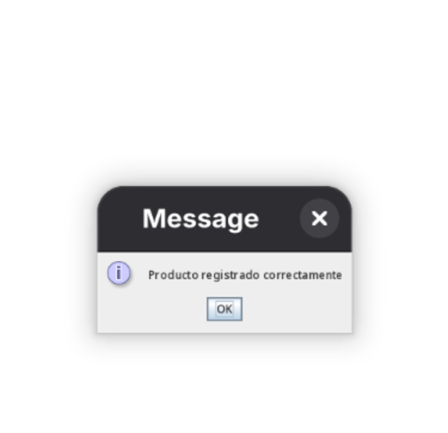
Fuente: Elaborado por el equipo de proyecto a partir de la ejecución del sistema.

5.2 Pruebas del bloque Autenticación y Usuarios
Tabla 5.2: “Casos de prueba del bloque Autenticación y Usuarios”.
ID | Precondición | Datos de entrada | Resultado esperado | Resultado obtenido | Estado
PT-04-01 | Usuario admin con perfil Administrador existe. | Usuario admin, contraseña Admin2026!. | Login exitoso, se abre VPrincipal con menú completo. | VPrincipal abrió con todos los módulos habilitados para Administrador. | PASS
PT-04-02 | Sistema en VLogin. | Usuario admin, contraseña incorrecta. | Login fallido con mensaje Credenciales inválidas. | El sistema mostró el mensaje de error y limpió el campo contraseña. | PASS
PT-04-03 | Sistema en VLogin. | Usuario noexiste, contraseña cualquiera. | Login fallido con mismo mensaje genérico sin revelar si existe. | El sistema mostró el mismo mensaje genérico para ambos casos. | PASS
PT-04-04 | Administrador autenticado, módulo Usuarios abierto. | Nuevo usuario nombre bodeguero1, perfil Bodeguero, contraseña Bodega2026!. | Usuario creado y visible en la tabla de usuarios. | El usuario se creó y apareció en la tabla inmediatamente. | PASS
PT-04-05 | Usuario bodeguero1 existe con estado Activo. | Seleccionar bodeguero1 y presionar botón Desactivar. | Estado cambia a Inactivo y usuario no puede iniciar sesión. | El estado cambió y el usuario no pudo autenticarse en prueba posterior. | PASS
PT-04-06 | Autenticado como usuario con perfil Bodeguero. | Intentar acceder al módulo Usuarios desde el menú principal. | Módulo Usuarios no visible en el menú del Bodeguero. | El módulo Usuarios no apareció en el menú del Bodeguero. | PASS
Fuente: Elaborado por el equipo de proyecto. Resultado final: 6 casos ejecutados, 6 PASS y 0 FAIL.
Se incluye a continuación la evidencia de los casos de prueba críticos del bloque de Autenticación y Usuarios, correspondientes al acceso por credenciales y a la restricción de funciones según el perfil asignado.
Figura 5.2: Inicio de sesion fallido
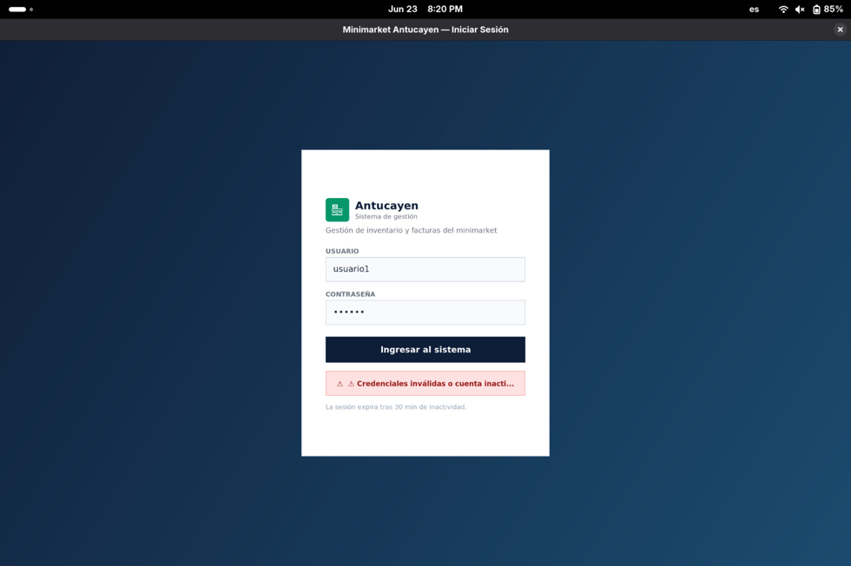
Fuente: Elaborado por el equipo de proyecto a partir de la ejecución del sistema.
Figura 5.3: Inicio de sesion
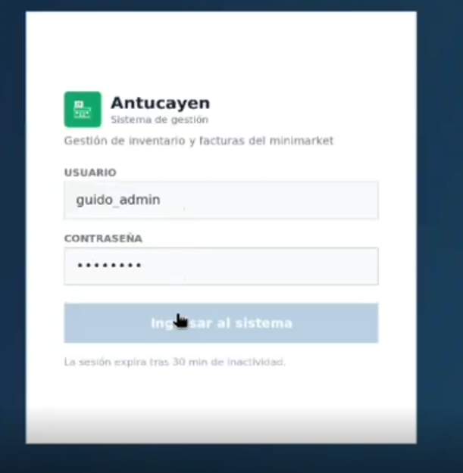
Fuente: Elaborado por el equipo de proyecto a partir de la ejecución del sistema.
Figura 5.4: Login exitoso con apertura completo para perfil Administrador .
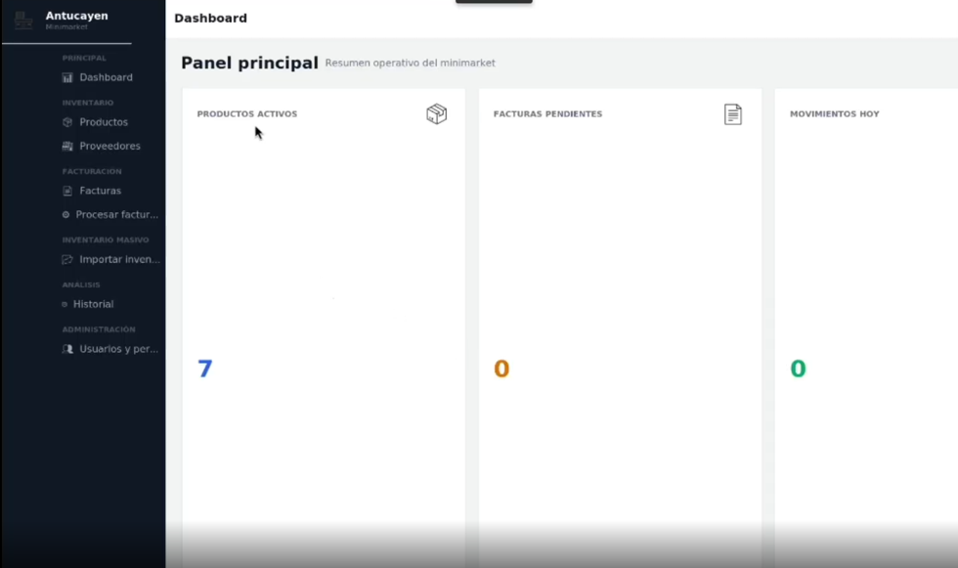
Fuente: Elaborado por el equipo de proyecto a partir de la ejecución del sistema.

5.3 Pruebas del bloque Ajuste de Inventario
Tabla 5.3: “Casos de prueba del bloque Ajuste de Inventario”.
ID | Precondición | Datos de entrada | Resultado esperado | Resultado obtenido | Estado
PT-05-01 | Administrador autenticado, archivo Excel válido preparado. | Archivo ajuste_junio.xlsx, modalidad Suma. | Paso 2 muestra previsualización con stock actual y proyectado correcto. | La tabla de previsualización mostró los datos correctos para cada SKU. | PASS
PT-05-02 | Paso 2 visible con previsualización correcta. | Clic en Confirmar ajuste. | Stock actualizado en base de datos y movimiento registrado. | El stock se actualizó y el movimiento quedó registrado con usuario, fecha y hora. | PASS
PT-05-03 | Administrador autenticado, archivo CSV válido preparado. | Archivo ajuste.csv, modalidad Reemplazo. | Previsualización muestra el stock nuevo como reemplazo total. | La previsualización mostró el stock proyectado como reemplazo total. | PASS
PT-05-04 | Paso 2 visible. | Clic en Cancelar ajuste. | No se modifica ningún registro y el sistema vuelve al Paso 1. | No se registraron cambios en BD y el sistema volvió al Paso 1. | PASS
PT-05-05 | Administrador autenticado. | Archivo Excel con SKU que no existe en la base de datos. | Sistema muestra los SKU no encontrados con descripción del error. | Los SKU sin equivalencia aparecieron con mensaje SKU no encontrado. | PASS
PT-05-06 | Administrador autenticado. | Archivo de 12 MB superando el límite de 10 MB. | Sistema rechaza el archivo con mensaje de tamaño máximo. | El archivo fue rechazado con el mensaje de error correcto. | PASS
PT-05-07 | Administrador autenticado. | Archivo Excel con columna cantidad con valores negativos. | Sistema muestra error de validación para las filas inválidas. | Las filas con cantidades negativas fueron marcadas como errores. | PASS
Fuente: Elaborado por el equipo de proyecto. Resultado final: 7 casos ejecutados, 7 PASS y 0 FAIL.
Se presenta a continuación la evidencia de los casos de prueba más representativos del bloque de Ajuste de Inventario, incluyendo la previsualización del ajuste, su confirmación en base de datos y los casos de rechazo por validaciones de estructura y tamaño.
Figura 5.5: Previsualización de ajuste de inventario con stock actual y proyectado
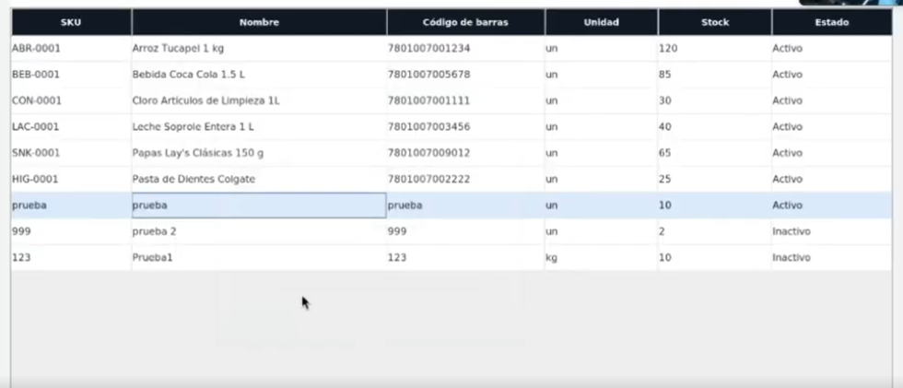
Fuente: Elaborado por el equipo de proyecto a partir de la ejecución del sistema.
En total, el Incremento 1 fue sometido a 20 casos de prueba distribuidos entre los tres bloques funcionales implementados, obteniendo un resultado de 20 PASS y 0 FAIL en la batería final ejecutada el 13 de junio de 2026 con el sistema completamente funcional. La trazabilidad de cada prueba con su requerimiento de origen se encuentra documentada en la Matriz de Trazabilidad de la Tabla 2.40.

6. SPRINT RETROSPECTIVE
La retrospectiva se realizó el 14 de junio de 2026 inmediatamente después de la Sprint Review. Participaron todos los integrantes del equipo bajo la facilitación del Scrum Master. La discusión se estructuró en tres preguntas: qué salió bien, qué se puede mejorar y qué plan de acción se compromete para el siguiente sprint.

¿Qué salió bien?
La distribución de tareas por categoría - base de datos, modelo, vista, controlador - resultó eficiente: cada integrante tuvo claro su ámbito de responsabilidad desde el inicio del sprint. La implementación del patrón MVC facilitó la integración entre capas sin conflictos de código. El uso de Git con commits descriptivos permitió un seguimiento claro del avance individual. La ejecución de las pruebas antes de la entrega detectó dos defectos que fueron corregidos en las últimas 48 horas del sprint.

¿Qué se puede mejorar?
La estimación de horas fue optimista en las tareas de Vista: implementar los formularios Java Swing tomó entre un 20 % y un 30 % más de tiempo del estimado. Algunos integrantes comenzaron su módulo sin esperar la finalización del DAO correspondiente, lo que generó tiempos de espera improductivos. Las actas de Daily Scrum se completaron en forma retrospectiva al final de la semana en lugar de al cierre de cada reunión.

Plan de mejora para el siguiente sprint
Primero, aumentar en un 25 % el tiempo estimado para las tareas de implementación de Vista. Segundo, establecer como criterio de inicio de cada módulo que su DAO correspondiente esté en estado compilando. Tercero, redactar cada acta de Daily Scrum dentro de las dos horas siguientes a la reunión, asignando esta responsabilidad al Scrum Master del día en rotación.
A diferencia de la planificación presentada en la Tabla 3.1, donde todos los requerimientos figuran con fechas estimadas, horas hombre estimadas y estado En Proceso, la Tabla 6.1 consigna las fechas de inicio y término reales, las horas hombre efectivamente incurridas y el estado final de cada requerimiento al cierre del sprint. Los 24 requerimientos comprometidos quedaron en estado Terminado, con un consumo real de 73 HH frente a las 57 HH estimadas, lo que representa una desviación de 28.1 % sobre el esfuerzo planificado para el desarrollo de los requerimientos funcionales.
Tabla 6.1: “Retrospectiva del Incremento 1 - Ejecución real de los requerimientos”.
ID | Nombre del requerimiento | Responsables | HH estimadas | HH reales | Fecha inicio real | Fecha término real | Estado
RF-01 | Registrar producto con SKU único | Fabián Gómez Díaz / Nicolás Isaac López Tapia | 3 | 4 | 01/06/2026 | 03/06/2026 | Terminado
RF-02 | Modificar campos de producto registrado | Fabián Gómez Díaz / Nicolás Isaac López Tapia | 2 | 2 | 02/06/2026 | 03/06/2026 | Terminado
RF-03 | Cambiar estado de producto a Inactivo | Fabián Gómez Díaz / Nicolás Isaac López Tapia | 2 | 2 | 03/06/2026 | 04/06/2026 | Terminado
RF-05 | Buscar productos por SKU, nombre o código de barras | Fabián Gómez Díaz / Nicolás Isaac López Tapia | 2 | 3 | 03/06/2026 | 05/06/2026 | Terminado
RF-07 | Asociar producto a proveedores registrados | Fabián Gómez Díaz / Nicolás Isaac López Tapia | 2 | 2 | 03/06/2026 | 05/06/2026 | Terminado
RF-08 | Validar código de barras único entre productos | Fabián Gómez Díaz / Nicolás Isaac López Tapia | 2 | 2 | 04/06/2026 | 05/06/2026 | Terminado
RF-12 | Definir relación código interno-SKU por proveedor | Fabián Gómez Díaz / Nicolás Isaac López Tapia | 2 | 3 | 04/06/2026 | 06/06/2026 | Terminado
RF-13 | Mostrar consulta de equivalencias filtrable | Fabián Gómez Díaz / Nicolás Isaac López Tapia | 2 | 3 | 05/06/2026 | 07/06/2026 | Terminado
RF-15 | Impedir registro de equivalencia duplicada | Fabián Gómez Díaz / Nicolás Isaac López Tapia | 2 | 2 | 06/06/2026 | 07/06/2026 | Terminado
RF-16 | Registrar facturas con número, fecha y proveedor | Felipe Salas Ortiz / Matías Ale Guajardo | 3 | 4 | 04/06/2026 | 06/06/2026 | Terminado
RF-17 | Mostrar módulo de consulta de facturas con filtros | Felipe Salas Ortiz / Matías Ale Guajardo | 2 | 3 | 05/06/2026 | 08/06/2026 | Terminado
RF-18 | Impedir guardar factura con número duplicado | Felipe Salas Ortiz / Matías Ale Guajardo | 2 | 2 | 06/06/2026 | 08/06/2026 | Terminado
RF-20 | Extraer código interno y cantidad de cada ítem | Felipe Salas Ortiz / Matías Ale Guajardo | 3 | 4 | 07/06/2026 | 09/06/2026 | Terminado
RF-21 | Buscar equivalencia SKU por código interno | Felipe Salas Ortiz / Matías Ale Guajardo | 3 | 4 | 08/06/2026 | 10/06/2026 | Terminado
RF-28 | Mostrar resumen de procesamiento de factura | Felipe Salas Ortiz / Matías Ale Guajardo | 2 | 3 | 09/06/2026 | 11/06/2026 | Terminado
RF-31 | Importar archivo Excel hasta 10 MB | Fabián Gómez Díaz / Nicolás Isaac López Tapia | 3 | 4 | 05/06/2026 | 07/06/2026 | Terminado
RF-33 | Verificar columnas SKU y cantidad en archivo | Fabián Gómez Díaz / Nicolás Isaac López Tapia | 2 | 2 | 06/06/2026 | 08/06/2026 | Terminado
RF-38 | Actualizar stock solo tras confirmación | Fabián Gómez Díaz / Nicolás Isaac López Tapia | 2 | 3 | 07/06/2026 | 09/06/2026 | Terminado
RF-40 | Mostrar previsualización del ajuste de inventario | Fabián Gómez Díaz / Nicolás Isaac López Tapia | 3 | 4 | 08/06/2026 | 10/06/2026 | Terminado
RF-42 | Aplicar ajuste de inventario al momento de confirmación | Fabián Gómez Díaz / Nicolás Isaac López Tapia | 3 | 4 | 09/06/2026 | 11/06/2026 | Terminado
RF-43 | Registrar historial: SKU, stock anterior, cantidad, resultante | Fabián Gómez Díaz / Nicolás Isaac López Tapia | 2 | 3 | 10/06/2026 | 12/06/2026 | Terminado
RF-48 | Verificar existencia de SKU del archivo en BD | Fabián Gómez Díaz / Nicolás Isaac López Tapia | 2 | 2 | 11/06/2026 | 12/06/2026 | Terminado
RF-62 | Autenticar usuario con credenciales | Erick Hernández / Diego Lobos | 3 | 4 | 01/06/2026 | 03/06/2026 | Terminado
RF-63 | Restringir funciones según perfil de usuario | Erick Hernández / Diego Lobos | 3 | 4 | 02/06/2026 | 05/06/2026 | Terminado
- | TOTAL Incremento 1 | 7 integrantes | 57 | 73 | 01/06/2026 | 12/06/2026 | 24 Terminados / 0 Pendientes
Fuente: Elaborado por el equipo de proyecto de acuerdo al registro de commits y a las actas de Daily Scrum del Incremento 1.
La Figura 6.1 muestra la evolución acumulada del esfuerzo real frente al esfuerzo estimado durante el desarrollo del Incremento 1. Se observa una brecha creciente entre ambas curvas a partir de mediados de mayo, alcanzando un total de 226,5 HH reales frente a 176,5 HH estimadas al cierre del incremento, lo que confirma la subestimación general identificada en la Sprint Retrospective
Figura 6.1: Gráfica Burn-Up del esfuerzo del equipo - Incremento 1.
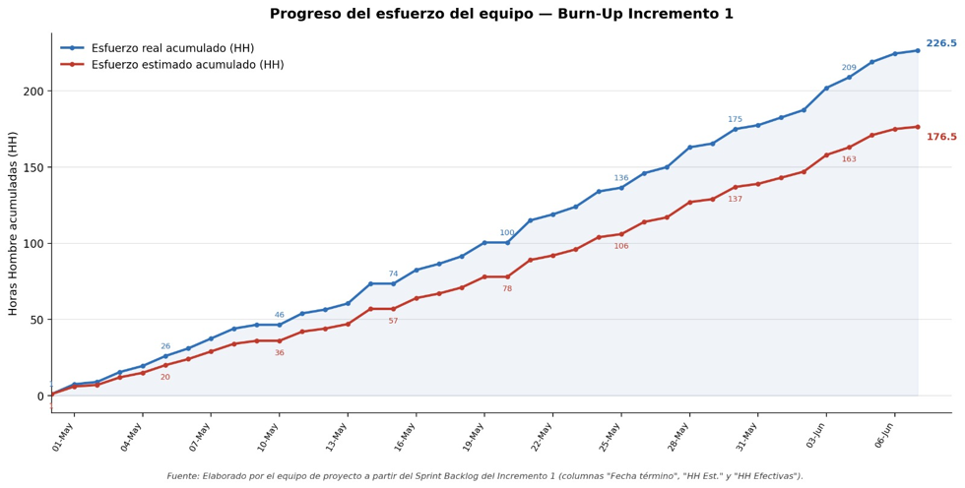
La Figura 6.2 contrasta, para cada categoría funcional, las horas hombre estimadas en la planificación con las horas hombre efectivamente incurridas. Las categorías Procesamiento, Equivalencia, Usuarios e Inventario concentran las mayores brechas, mientras que la categoría Proveedor se ejecutó exactamente según lo estimado.
Figura 6.2: “HH estimadas versus HH reales por categoría - Incremento 1”.
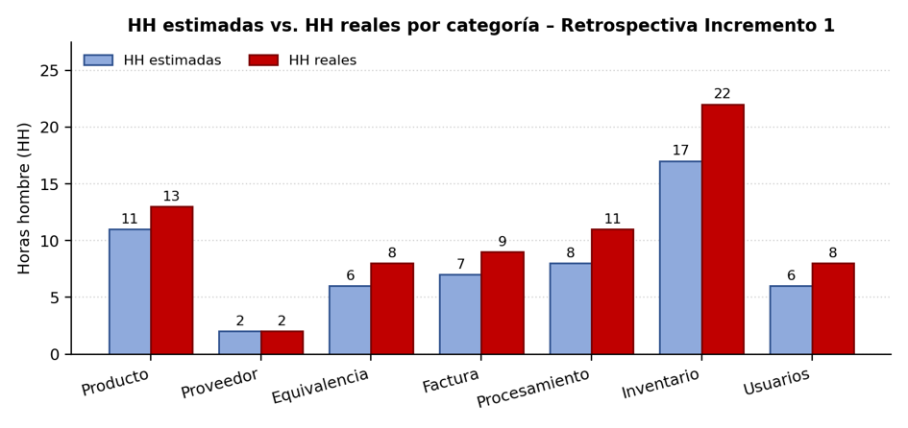
Fuente: Elaborado por el equipo de proyecto de acuerdo a las Tablas 3.1 y 6.1.
La Figura 6.3 expresa la misma información en términos de desviación porcentual. Ninguna categoría se ejecutó por debajo de lo estimado y la desviación máxima alcanza el 37,5 % en la categoría Procesamiento, lo que respalda la decisión adoptada en el plan de mejora de incrementar en un 25 % las estimaciones de las tareas de implementación para el siguiente sprint.
Figura 6.3: “Desviación porcentual del esfuerzo por categoría - Incremento 1”.
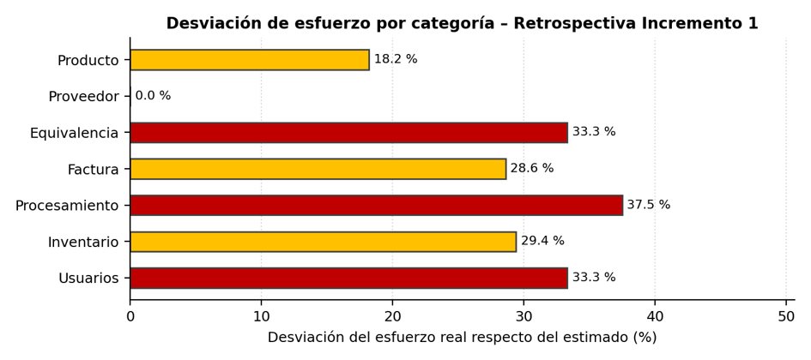
Fuente: Elaborado por el equipo de proyecto de acuerdo a las Tablas 3.1 y 6.1.

7. ANEXOS
Los presentes anexos complementan el informe principal del Incremento 1 con los artefactos exigidos por la rúbrica del proyecto que, por su naturaleza instalación, organización del trabajo, trazabilidad de commits, planificación y detalle de funcionalidad, se presentan de forma separada al cuerpo principal del documento. Todos los anexos son de elaboración propia del equipo del Grupo 20 durante el período del sprint 19 de mayo al 14 de junio de 2026.

A.1 Traza de la base de datos
Este anexo presenta la traza de la base de datos minimarket_db implementada en el Incremento 1, entendida como la correspondencia entre cada tabla del esquema, la funcionalidad que soporta y los requerimientos y casos de uso que le dan origen. Esta traza complementa el modelo entidad-relación de la Figura 4.3 y la matriz de trazabilidad de la sección 2.9.
En la Tabla A.1 se presenta la traza de las once tablas que componen el esquema de la base de datos, indicando para cada una su descripción funcional, los requerimientos funcionales que soporta y los casos de uso que la utilizan.
Tabla A.1: “Traza de la base de datos minimarket_db”.
Tabla de la base de datos | Descripción funcional | UR (RF) que soporta | CU relacionados
perfil | Catálogo de perfiles del sistema: Administrador, Bodeguero y Cajero. Define el conjunto de funciones habilitadas por perfil. | RF-63 | CU-04, CU-35
usuario | Cuentas de acceso con nombre de usuario único, contraseña cifrada con bcrypt y estado activo/inactivo. Clave foránea hacia perfil. | RF-62, RF-63 | CU-35, CU-04
producto | Maestro del catálogo con SKU y código de barras únicos, unidad de medida, stock y estado. Es la tabla central del modelo. | RF-01, RF-02, RF-03, RF-05, RF-08 | CU-01 a CU-08
proveedor | Datos comerciales y de contacto de los proveedores, con restricción de nombre único. | RF-07 | CU-09
equivalencia | Relación entre el código interno del proveedor y el SKU del minimarket. Índice único compuesto por proveedor y código interno. | RF-07 RF-12, RF-13, RF-15, RF-21 | CU-11 a CU-15, CU-25
factura | Cabecera de las facturas de compra: número, fecha de emisión, proveedor, monto y usuario responsable. Número único por proveedor. | RF-16, RF-17, RF-18 | CU-16, CU-19, CU-20, CU-21, CU-22
item_factura | Detalle de los ítems de cada factura, con el código interno leído, la cantidad y el estado de lectura (válido, observado o no procesado). | RF-20, RF-28 | CU-17, CU-18, CU-23, CU-24, CU-26
movimiento_inventario | Kardex de entradas y salidas de stock, con el documento de origen y el usuario que ejecutó el movimiento. | RF-42, RF-43 | CU-32, CU-33
ajuste_inventario | Cabecera de cada proceso de ajuste masivo: fecha, usuario, archivo de origen, modalidad y total de productos afectados. | RF-38, RF-40, RF-42 | CU-31, CU-32
item_ajuste | Detalle por SKU del ajuste aplicado: stock anterior, cantidad aplicada, stock resultante y método utilizado. | RF-43, RF-48 | CU-33, CU-34
log_archivo | Bitácora de los archivos importados: nombre, tamaño, resultado de la validación estructural y marca de tiempo. | RF-31, RF-33 | CU-27, CU-28, CU-29, CU-30
Fuente: Elaborado por el equipo de proyecto de acuerdo al script Minimarket_scriptFinal.sql del Incremento 1.
Figura A.1: Modelo Entidad-Relación (MER) de la base de datos del sistema.
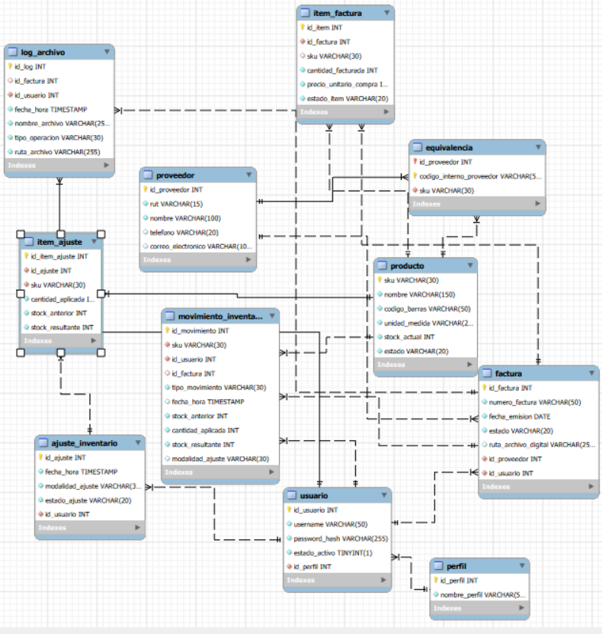
Fuente: Elaborado mediante MariaDB a partir del archivo dataBase_AntuCayen.mwb

A.2 Documentación de instalación del sistema
El presente documento describe el proceso de instalación y puesta en marcha del Sistema de Gestión de Inventario y Facturas para Minimarket Antucayen, desarrollado durante el Incremento 1. Su objetivo es permitir que cualquier integrante del equipo o evaluador pueda replicar el entorno de ejecución del sistema en un computador con Windows 10 o superior, siguiendo los pasos indicados a continuación.

A.2.1 Prerrequisitos de instalación
En la Tabla A.2 se detallan los prerrequisitos de hardware y software necesarios para instalar y ejecutar el sistema.
Tabla A.2: “Prerrequisito de instalación”.
Componente | Requisito mínimo
Sistema operativo | Windows 10 de 64 bits o superior
Java JDK | JDK 17 LTS OpenJDK o Oracle JDK
MariaDB | MariaDB
IDE | IntelliJ IDEA Community Edition 2023+ o Eclipse IDE 2023+
Maven | Apache Maven 3.8+ incluido en IntelliJ; manual en Eclipse
RAM / Disco | 4 GB RAM mínimo; 500 MB de espacio libre
Fuente: Elaborado por el equipo de proyecto.

A.2.2 Procedimiento de instalación paso a paso
La Tabla A.3 describe el procedimiento de instalación en 8 pasos secuenciales, desde la obtención del código fuente hasta la verificación de funcionamiento del sistema.
Tabla A.3: “Procedimiento de intalación paso a paso”.
Paso | Descripción
1 | Clonar el repositorio: git clone https://github.com/grupo20-is/minimarket-antucayen.git o descomprimir el archivo Grupo_20_Codigo_Fuente.zip incluido en los entregables.
2 | Abrir MariaDB y ejecutar el script Minimarket_scriptFinal.sql ubicado en la carpeta /bd del repositorio. Esto crea la base de datos minimarket_antucayen con todas sus tablas, relaciones y datos iniciales de prueba.
3 | En el archivo src/main/resources/application.properties o db/DBConnection.java si usa JDBC directo, configurar las credenciales de MariaDB: spring.datasource.url=jdbc:mariadb:////localhost:3306/minimarket_antucayen spring.datasource.username=<tu_usuario> spring.datasource.password=<tu_contraseña>
4 | Importar el proyecto en el IDE como proyecto Maven existente IntelliJ: File → Open; Eclipse: File → Import → Existing Maven Projects.
5 | Compilar el proyecto: en IntelliJ usar Build → Build Project Ctrl+F9; en Eclipse usar Project → Build All.
6 | Ejecutar la clase principal MinimarketApp.java ubicada en src/main/java/cl/minimarket/. El sistema abre la ventana de inicio de sesión de Java Swing.
7 | Ingresar con las credenciales de prueba: Administrador - usuario: admin / contraseña: admin123 ; Bodeguero - usuario: bodeguero / contraseña: bode456 ; Cajero- usuario: cajero/ contraseña: cajero789
8 | Verificar que la pantalla principal muestre el menú con los módulos: Productos, Proveedores, Facturas, Ajuste de Inventario y Usuarios.
Fuente: Elaborado por el equipo de proyecto.

A.3 Organización del Trabajo - Incremento 1
En la Tabla A.4 se especifica la distribución del trabajo del Incremento 1, indicando para cada sección del documento el o los integrantes que elaboraron el contenido y el o los que realizaron la revisión, cumpliendo con el requisito establecido en la rúbrica del proyecto. El detalle completo con los campos adicionales fechas de elaboración y revisión se incluye en el archivo "Grupo_20_Organización_Trabajo.xlsx" entregado junto a este documento.
Tabla A.4: “Organización de trabajo”.
Capítulo / Sección | Elaboró | Revisó
1. Introducción | Osorio, Cristobal | Hernández, Erick
2. Propuesta de Solución e Incremento | Osorio, Cristobal | Hernández, Erick
2.1 Solución propuesta | Gómez, Fabián | Osorio, Cristobal
2.2 Alcance del Incremento 1 | Osorio, Cristobal | Ale, Matías
2.3 Porcentaje parcial y acumulado | Osorio, Cristobal | Ale, Matías
2.4 Casos de uso incluidos | Hernández, Erick | Osorio, Cristobal
2.5 Matriz de trazabilidad | Hernández, Erick | Osorio, Cristobal
3.1 Product Backlog List | Osorio, Cristobal / Ale, Matías | López, Nicolás
3.2 Sprint Backlog | Osorio, Cristobal | Salas, Felipe
3.3 Pila del Sprint y tabla de esfuerzo | Osorio, Cristobal | Salas, Felipe
3.4 Daily Scrum Meetings N°1 al N°5 | Osorio, Cristobal | Hernández, Erick
3.5 Sprint Review | Osorio, Cristobal | Gómez, Fabián
4.1 Vista externa - Casos de uso | Hernández, Erick | Osorio, Cristobal
4.2 Vista lógica - Clases y MER | Ale, Matías / Hernández, Erick | López, Nicolás
4.3 Vista de procesos - Secuencia | Lobos, Diego consolidado / López, Nicolás preliminar | Gómez, Fabián
4.4 Vista de desarrollo - Componentes | Hernández, Erick | Lobos, Diego
4.5 Vista física - Despliegue | Hernández, Erick / Osorio, Cristobal | Gómez, Fabián
4.6 Árbol de Navegación | Osorio, Cristobal | Lobos, Diego
5. Pruebas unitarias Bloques 1-3 | Hernández, Erick | Salas, Felipe
6. Sprint Retrospective | Osorio, Cristobal | Hernández, Erick
7. Anexos heredados Documento 0 | Equipo completo | Osorio, Cristobal
8.1 Documento de instalación | Salas, Felipe / Lobos, Diego | Ale, Matías
8.2 Organización del trabajo | Osorio, Cristobal | Ale, Matías
8.3 Resumen Informe de Commits | Lobos, Diego | Hernández, Erick
8.4 Carta Gantt del Incremento 1 | Lobos, Diego / Ale, Matías | Gómez, Fabián
Script SQL Minimarket_scriptFinal.sql | Ale, Matías / Gómez, Fabián | López, Nicolás
Código fuente Java MVC completo | Salas, Felipe | López, Nicolás
Diagramas DrawIO componentes, despliegue, MER, secuencia, árbol nav. | Hernández, Erick / Osorio, Cristobal | Gómez, Fabián
Fuente: Elaborado por el equipo de proyecto.

A.4 Resumen del Informe de Commits Git
A continuación, se presenta el resumen de los commits realizados por cada integrante del equipo durante el Incremento 1, entre el 19 de mayo y el 16 de junio de 2026. El informe completo con el detalle de cada commit hash, mensaje, fecha y archivos modificados se encuentra en el documento "Informe_Commits_Incremento1.docx", incluido como entregable separado.
Tabla A.5: “Informes de Commits Git”.
Integrante | N° Commits | % del total | Áreas principales
Ale, Matías | 15 | 36,6 % | Repositorio, BD .mwb, SQL, Documento 0
Salas, Felipe | 11 | 26,8 % | Código fuente Java MVC totalidad
Osorio, Cristobal | 7 | 17,1 % | Diagramas UML consolidados, despliegue, árbol nav.
Hernández, Erick | 4 | 9,8 % | Diagrama componentes, despliegue, MER
Gómez, Fabián | 2 | 4,9 % | Scripts SQL complementarios
López, Nicolás | 2 | 4,9 % | Diagrama de secuencias versión preliminar
Lobos, Diego | 0* | - | Análisis funcional y documentación externa al repo
TOTAL | 41 | 100 % | 19/05/2026 - 16/06/2026
Fuente: Elaborado por el equipo de proyecto a partir del historial de Git.

A.5 Carta Gantt del Incremento 1
La Carta Gantt del Incremento 1 cubre el período del 19 de mayo al 14 de junio de 2026, dividido en tres fases: preparación 19-31/05, desarrollo 01-12/06 y cierre 13-14/06. La Tabla A.6 presenta la planificación detallada con las actividades, los responsables asignados y el período de ejecución de cada tarea.
Tabla A.6: “Carta Gantt del Incremento 1 19/05/2026 - 14/06/2026.”.
Actividad | Responsable principal | Inicio | Fin
FASE 1 - PREPARACIÓN |  | 19/05 | 31/05
Corrección Documento 0 12 tareas | Hernández, Erick / Osorio Cristobal | 19/05 | 31/05
Diseño esquema BD y scripts DDL | Ale, Matías | 19/05 | 28/05
Diseño clases DAO y entidades Java | López, Nicolás / Gómez, Fabián | 22/05 | 31/05
Sprint Planning - definición de tareas | Osorio Cristobal | 19/05 | 19/05
FASE 2 - DESARROLLO |  | 01/06 | 12/06
Implementación capa Modelo servicios Java | Gómez, Fabián / López, Nicolás | 01/06 | 08/06
Implementación capa Vista Java Swing | Salas, Felipe / Gómez, Fabián | 01/06 | 10/06
Implementación capa Controlador MVC | Salas, Felipe | 03/06 | 11/06
Diagramas 4+1 UML / DrawIO | Hernández, Erick / Osorio Cristobal | 01/06 | 12/06
Documentación Scrum++ Dailys, Review, Retro | Osorio Cristobal / Hernández, Erick | 08/06 | 14/06
Daily Scrum Meetings N°1 al N°5 | Equipo completo | 08/06 | 12/06
FASE 3 - CIERRE Y ENTREGABLES |  | 13/06 | 14/06
Ejecución final de pruebas unitarias 20 casos | Hernández, Erick | 13/06 | 13/06
Grabación video instalación 2 min 45 s | Lobos Diego | 13/06 | 13/06
Grabación video funcionalidades | Lobos Diego / Ale, Matías | 13/06 | 13/06
Empaque código fuente en ZIP | Ale, Matías | 13/06 | 13/06
Sprint Review con Product Owner | Equipo completo | 14/06 | 14/06
Sprint Retrospective | Equipo completo | 14/06 | 14/06
Envíos entregables por Drive Jefe de Proyecto | Osorio Cristobal | 14/06 | 14/06
Fuente: Elaborado por el equipo de proyecto.

A.6 Inventario de Entregables del Incremento 1
La Tabla A.7 detalla el inventario completo de artefactos que componen la entrega del Incremento 1, conforme a los requisitos establecidos en la rúbrica del proyecto sección 5, Consideraciones. Todos los archivos fueron depositados en el Google Drive compartido y versionados en el repositorio GitHub del Grupo 20 según corresponde.
Tabla A.7. Inventario de entregables del Incremento 1
Artefacto / Archivo | Formato | Descripción
Grupo_20_Incremento_1.docx | Word .docx | Informe principal del Incremento 1 autocontenido.
Documento 0 corregido Grupo_20_Documento_0.docx | Word .docx | Documento 0 con todas las correcciones aplicadas.
Minimarket_scriptFinal.sql | SQL | Script DDL + DML para crear y poblar la base de datos.
Grupo_20_Codigo_Fuente.zip | ZIP | Código fuente completo del sistema Java Swing + Spring Boot.
DS_Minimarket_Completo_drawio.html | DrawIO .html | Diagramas de secuencia de los 35 casos de uso.
Diagrama_de_componentes_drawio.png | PNG / DrawIO | Vista de desarrollo - Diagrama de componentes UML.
Diagrama_de_despliegue_drawio.png | PNG / DrawIO | Vista física - Diagrama de despliegue UML.
MERE_drawio.png | PNG / DrawIO | Modelo Entidad-Relación Extendido de la base de datos.
Arbol_Navegacion_Minimarket_drawio.png | PNG / DrawIO | Árbol de navegación del sistema.
Grupo_20_Sprint_Backlog_Incremento1.xlsx | Excel .xlsx | Sprint Backlog detallado con tareas y horas por integrante.
Grupo_20_Organización_Trabajo.xlsx | Excel .xlsx | Tabla de organización: capítulo, elaboró, revisó.
Informe_Commits_Incremento1.docx | Word .docx | Informe completo de commits Git de todos los integrantes.
Grupo_20_Video_Instalacion.mp4 | Video MP4 | Video de instalación del sistema 2 min 45 s, 1080p.
Grupo_20_Video_Funcionalidades.mp4 | Video MP4 | Video de demostración de funcionalidades implementadas.
Grupo_20_Presentacion_Incremento1.pptx | PowerPoint .pptx | Presentación con portada, índice, alcance del incremento y traza Scrum++.
MR_FN_MRFinal.docx | Word .docx | Modelo relacional y modelo físico de la base de datos.
Fuente: Elaborado por el equipo de proyecto.

A.7 Detalle de Funcionamiento del Sistema por Módulo
De acuerdo con lo indicado en la rúbrica sección 4, vistas del sistema, a continuación se describe el funcionamiento de cada módulo implementado en el Incremento 1, complementando las vistas arquitectónicas presentadas en el Capítulo 4. Esta descripción detalla el flujo de interacción del usuario con la interfaz Java Swing y la secuencia interna entre las capas del patrón MVC.
Tabla A.8. Detalle de funcionamiento por módulo - Incremento 1.
Módulo | Descripción del funcionamiento
Autenticación Login | El usuario ingresa nombre de usuario y contraseña en el formulario de login LoginView.java. El ControladorLogin valida las credenciales contra la tabla USUARIOS de la BD mediante UsuarioDAO. Si las credenciales son correctas, carga el perfil de perfil Administrador, Bodeguero o Cajero y abre el menú principal correspondiente. Si son incorrectas, muestra el mensaje "Credenciales inválidas" y bloquea el acceso tras 3 intentos fallidos. La sesión expira automáticamente tras 30 minutos de inactividad.
Gestión de Productos | El módulo permite registrar nuevos productos CU-01, validando automáticamente que el SKU sea único en la BD antes de guardar CU-02. Permite modificar datos de productos existentes CU-03, con restricción por perfil: los usuarios de Cajero ven un botón "Editar" deshabilitado CU-04. La inactivación CU-05 cambia el campo ESTADO a "Inactivo" sin eliminar el registro, preservando el historial de movimientos. La búsqueda por criterios múltiples CU-06 ejecuta una consulta dinámica contra PRODUCTO por SKU, nombre parcial o código de barras, con respuesta en menos de 2 segundos. Cada vez que se ingresa un código de barras, el sistema valifica que no esté asignado a otro producto CU-07.
Gestión de Proveedores y Equivalencias | Permite registrar proveedores con RUT y nombre únicos CU-09/CU-10. Para cada proveedor se puede definir la equivalencia entre su código interno y el SKU del sistema CU-11, habilitando el procesamiento automático de facturas. La consulta de equivalencias CU-12/CU-13 admite filtros por proveedor y código. El sistema impide registrar equivalencias duplicadas CU-14/CU-15.
Registro y Consulta de Facturas | El módulo permite registrar facturas de compra con número único, proveedor, fecha y listado de ítems CU-16/CU-17/CU-18, con validación de duplicado de número de factura CU-21/CU-22. La consulta de facturas CU-19/CU-20 ofrece filtros por número, proveedor y rango de fechas. Al procesar una factura desde archivo, el sistema extrae código interno y cantidad de cada ítem CU-23/CU-24, busca la equivalencia SKU CU-25 y genera el resumen de procesamiento CU-26.
Ajuste Masivo de Inventario | El usuario carga un archivo Excel o CSV de hasta 10 MB CU-27/CU-28. El sistema verifica que el archivo contenga las columnas SKU y cantidad CU-29/CU-30; si la estructura es inválida, rechaza la operación con mensaje descriptivo. Ante un archivo válido, muestra la previsualización del ajuste CU-31: SKU, nombre, stock actual, cantidad cargada y stock proyectado. El usuario puede confirmar o cancelar. Si confirma, el stock se actualiza en la BD CU-32 y se registra el historial con SKU, stock anterior, cantidad neta y método utilizado CU-33. Los SKU del archivo que no existan en la BD se reportan con mensaje de error antes de aplicar el ajuste CU-34.
Control de Acceso por Perfiles | El control de acceso se aplica transversalmente. Al cargar el menú principal tras el login, el sistema consulta el perfil del usuario y habilita o deshabilita los elementos del menú según la tabla de permisos. El Administrador tiene acceso total. El Bodeguero accede a Productos, Proveedores y Ajuste de Inventario, pero no a la gestión de Usuarios. El perfil de Cajero solo puede buscar y visualizar; todos los botones de creación, modificación y eliminación aparecen deshabilitados. El controlador valida el perfil también en las llamadas al backend, impidiendo ejecución directa de operaciones no autorizadas.
Fuente: Elaborado por el equipo de proyecto.

A.8 Evidencia de pruebas
Esta imagen muestra el catálogo de productos completo, con productos reales registrados y al final los registros de prueba "prueba"
Figura A.2: Catálogo de productos registrados, mostrando productos activos y la desactivación aplicada sobre los registros de prueba.

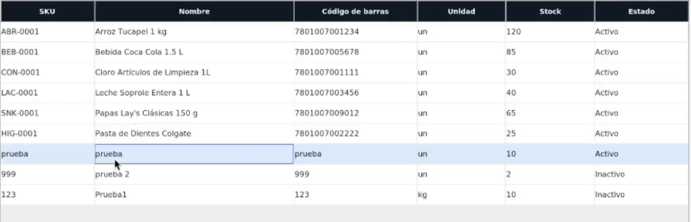
Fuente: Elaborado por el equipo de proyecto a partir de la ejecución del sistema.
Esta muestra el formulario de edición de producto, con los campos SKU, código de barras, nombre, unidad de medida, stock actual y estado.
Figura A3: Formulario de edición de producto, mostrando los campos editables y la opción de inactivación directa desde la vista
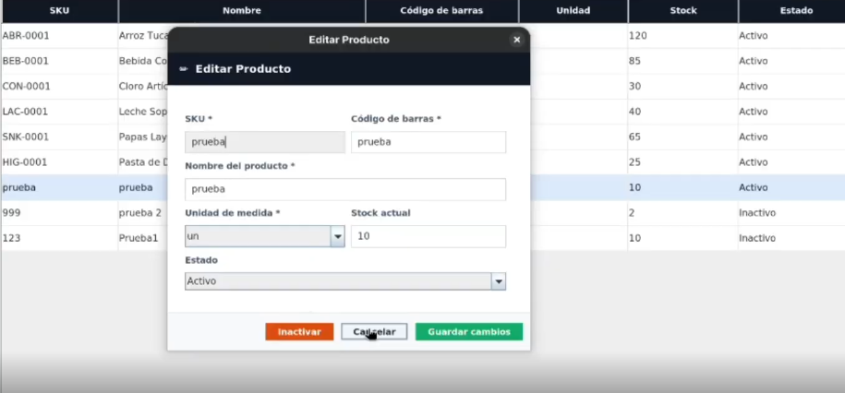
Fuente: Elaborado por el equipo de proyecto a partir de la ejecución del sistema.
Esta muestra el formulario de edición de producto con los campos SKU, código de barras, nombre, unidad de medida, stock actual y estado.
Figura A.4: Formulario de nuevo producto

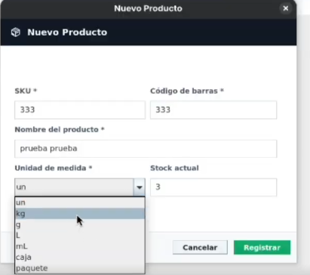
Fuente: Elaborado por el equipo de proyecto a partir de la ejecución del sistema.
Detalle de funcionamiento por módulo, sección "Gestión de Proveedores y Equivalencias
Figura A.5: Formulario de registro de nuevo proveedor con sección de equivalencias de códigos

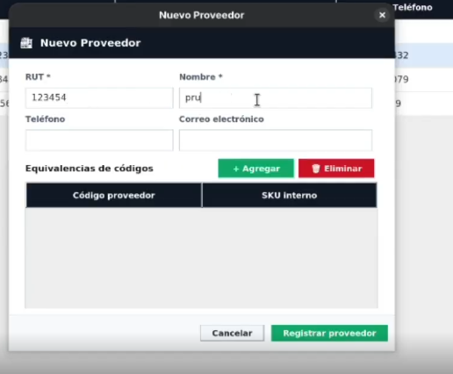
Fuente: Elaborado por el equipo de proyecto a partir de la ejecución del sistema.

Esta es la vista Paso 1: Seleccionar archivo del módulo de Ajuste de Inventario, corresponde a CU-27 relacionados con RF-31 y RF-33.
Figura A.6: selección de archivo Excel/CSV y modalidad de ajuste

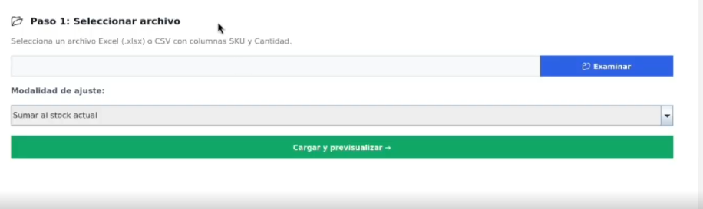
Fuente: Elaborado por el equipo de proyecto a partir de la ejecución del sistema.

REFERENCIAS BIBLIOGRÁFICAS
Bass, L., Clements, P., y Kazman, R. 2021. Software Architecture in Practice. 4.a ed. Addison-Wesley Professional.
Fowler, M. 2002. Patterns of Enterprise Application Architecture. Addison-Wesley Professional.
Gamma, E., Helm, R., Johnson, R., y Vlissides, J. 1994. Design Patterns: Elements of Reusable Object-Oriented Software. Addison-Wesley.
Kruchten, P. 1995. The 4+1 View Model of Architecture. IEEE Software, 12 6, 42-50. https://doi.org/10.1109/52.469759
Schwaber, K., y Sutherland, J. 2020. The Scrum Guide. Scrum.org. https://scrumguides.org/scrum-guide.html
Oracle Corporation. 2023. Java SE 17 Documentation. https://docs.oracle.com/en/java/javase/17/

